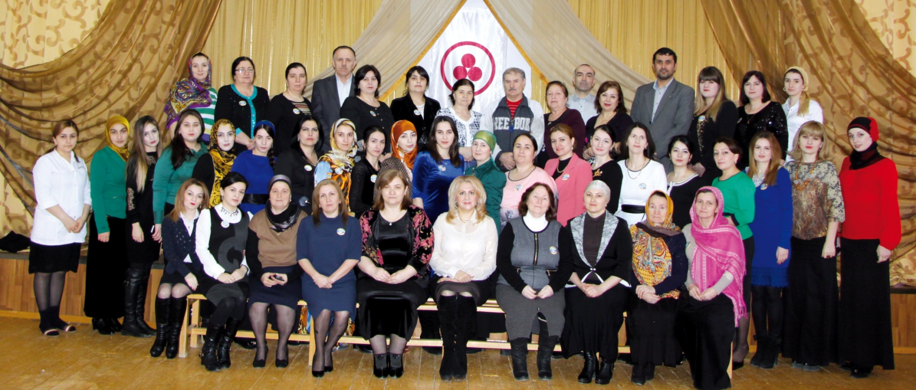

г. Буйнакск-2018г.

О состоянии и результатах деятельности МКОУ СОШ № 10
За 2018-2019 учебный год.

Структура публичного отчета

Введение.
1.Информационная справка.
2. Данные о контингенте обучающихся, формах обучения (Сведения об обучающихся).
3. Сведения о кадровом составе и квалификации административных, педагогических кадров.
4. Анализ методической работы.
5. Результативная деятельность учреждения, качество образования.
6. Работа с одаренными детьми
7. Анализ воспитательной работы.
8.Техническая оснащенность образовательного процесса.
9. Состояние комплексной безопасности и работа, проведенная в течение учебного года по ее совершенствованию.
10. Организация питания.
11. Санитарное состояние и благоустройство территории.
12. Финансово-экономическая деятельность учреждения МКОУ СОШ №10.
13. Задачи развития образовательной среды на следующий год.
14.Заключение.

Введение

Публичный доклад Хасаевой Заремы Абдуловны, директора Муниципального казенного общеобразовательного учреждения «Средняя общеобразовательная школа № 10 г. Буйнакска» содержит информацию о результатах работы школы за 2018-2019 учебный год и перспективах развития образовательного учреждения.
Содержание доклада адресуется членам коллектива школы и родительской общественности школы и обеспечивает информационную открытость нашего образовательного учреждения. В отчете содержится информация о том, чем живет школа, как работает, какие у нее потребности, проблемы, чего она достигла.
Мы надеемся на увеличение числа социальных партнеров, повышение эффективности их взаимодействия с образовательным учреждением. В своей деятельности школа руководствуется Уставом и нормативными документами органов управления образованием. Деятельность школы осуществляется исходя из принципа неукоснительного соблюдения законных прав всех субъектов учебно-воспитательного процесса. Образовательное учреждение стремится к максимальному учету потребностей и склонностей учащихся, интересов родителей в целях наиболее полного удовлетворения запросов указанных категорий потребителей образовательных услуг. В школе уделяется приоритетное внимание решению вопросов создания комфортных условий для воспитания и обучения детей, оптимизации деятельности педагогов.

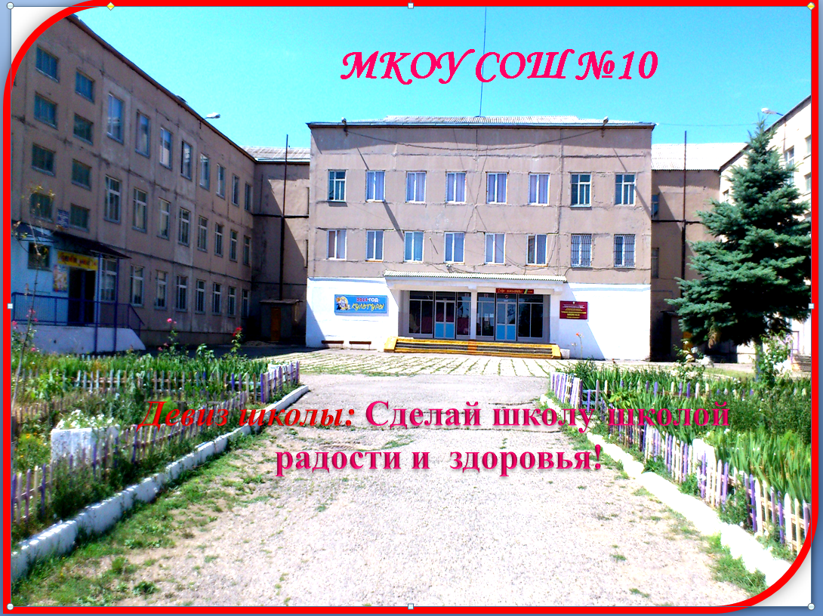

1.Информационная справка о школе
Деятельность образовательного учреждения осуществляется в соответствии с законодательством Российской Федерации в области образования и уставом.
Тип образовательного учреждения - общеобразовательное учреждение.
Вид образовательного учреждения - средняя общеобразовательная школа.
Организационно – правовая форма школы - казенное учреждение. Учредителем школы является муниципальное образование «город Буйнакск». Функции и полномочия учредителя школы осуществляет Администрация муниципального образования «город Буйнакск».
  - Муниципальное казенное общеобразовательное учреждение «Средняя общеобразовательная школа № 10 города Буйнакска».
1.2. Республика Дагестан, г.Буйнакск, ул. Шихова, 120 тел. 2-41-63
1.3.Устав: утвержден Постановлением Главы Администрации МО «город Буйнакск»
№745 от 19.12.2014г.
1.4.Свидетельство о постановке на учет юридического лица в налоговом органе.
- МКОУ СОШ № 10, 368200, Дагестан, г.Буйнакск, ул. Шихова, 120
1.5. Реквизиты – основной государственный регистрационный номер 1020502056409 от 02.05.2012г. за государственным регистрационным номером 2120507004440
ИНН юридического лица – 0543012584
Номер Налогоплательщика – 054301001
1.6. Свидетельство о государственной регистрации право о закреплении имущества на праве оперативного управления от 11.01.12г. Кадастровый номер: 05-05-05\019\2012\786.
Единый государственный реестр прав на недвижимое имущество и сделок с ним от 12.12.12г. № 05 -05 – 05\ 019\2012- 787.
1.7.Свидетельство о праве на земельный участок – Свидетельство о государственной регистрации на права об отводе земельного участка от 12.12.2012 г. Кадастровый номер: 05:44:000038:102.
Единый государственный реестр прав на недвижимое имущество и сделок с ним от 12.12.12г. № 05 -05 – 05\ 019\2012- 785.
1.8.Лицензия предоставлена на основании приказа Министерства образования и науки Республики Дагестан от 24.07.2015г. №8177 Регистрационный № 2498.Серия - 05Л01 №0002580. Настоящая лицензия предоставлена на срок: бессрочно.
Образовательные программы:
- Дошкольное образование
-Начальное общее образование
- Основное общее образование
-Среднее (полное) общее образование
1.9.Свидетельство о государственной аккредитации. – АА 120 299 регистрационный № 3831
от 8 июля 2008 г.
Образовательные программы:
I ступень -начальное общее образование
II ступень - основное общее образование
III ступень -среднее (полное) общее образование.
1.10. Режим работы школы. Расписание звонков.
Начало учебного дня – 8.00 ч.
Утренняя зарядка – 8.10 ч.
Вход в здание – 8.15 ч.
Начало учебных занятий – 8.30 ч.
Продолжительность уроков:
2-11 кл. – 45 мин.
1 кл. – 35 мин. – I полугодие

Школа работает в режиме 6-дневной рабочей недели– (27 класс - комплектов – 2-11 кл.) .
1 классы - в режиме 5- дневной недели (4 класс- комплекта).
Режим работы групп предшкольной подготовки.
Прием детей с – 7.00 до 8.30 часов.
Завтрак – 9.00 часов
Образовательная среда – с 09.00 до 11.00 часов
Прогулка (игры, наблюдения, труд) –с 11.05 до 12.35 часов.
Подготовка к обеду, обед –с 12.45 до 12.45 часов.
Дневной сон – с 13.15 до 15.00 часов.
Подъем, воздушные, водные процедуры, игры –с 15.00 до 15.15 часов.
Полдник с 15.15 до 15.40 часов.
Игры, труд – с 15.40 до 16.00 часов
Ужин с 16.00 до 16.30 часов.
Прогулка с 16.30 до 18.45 часов.
Уход детей домой – с 18.45 до 19.00 часов.
Расписание звонков:
2-11 кл
1 урок – 8 ч.30 мин. – 9 ч.15 мин.
2 урок – 9 ч.25мин. – 10ч.10мин.
3 урок – 10ч.20мин. – 11ч.05мин.
4 урок – 11ч.30мин. – 12ч.15 мин.
5 урок – 12ч.25мин. – 13ч.10мин.
6 урок – 13ч.15мин. – 14ч.00мин.
Для 1-х классов
1 урок – 8ч.30мин. – 9ч.05мин.
2 урок – 9ч.25мин. – 10ч.00мин.
3 урок – 10ч.20мин. – 10ч.55мин.
4 урок – 11ч.25мин. – 12ч.00мин .
В 2018-2019 учебном году школа работала в составе 31 классов-комплектов, в которых обучалось 754 учащихся (на конец учебного года – 748 человек), выбывших учащихся по неуважительной причине в школе не было . Обучение в школе осуществлялось 48 педагогами и 8 воспитателями ГПП.
- Данные о контингенте обучающихся, формах обучения
 | Дошкольное образование | Начальное общее образование | Основное общее образование | Средне общее образование | Всего
Общее кол-во классов | 4 | 16 | 13 | 2 | 31
Общее кол-во обучающихся и воспитан | 121 | 381 | 336 | 37 | 754
Занимающихся по базовым общеобразовательным программам | 121 | 381 | 336 | 37 | 754
Занимающихся по специальным (коррекционным) образовательным программам (указать вид) |  |  | - | -- | -
Занимающихся по программам углубленного изучения предметов (указать предмет) |  |  | - | - | -
Получивших образование по форме |  | 379 | 334 | 37 | 750
- очное обучение
- семейное обучение |  |  | - | - | -
- экстернат |  |  | - | - | -
- домашнее обучение |  | 2 | 2 | - | 4
Посещающих ГПД (кол-во групп\ уч-ся) |  |  | - | - | -

2.1.Сведения об обучающихся

Учебный год | всего | Группы предшкольной подготовки | Начальная школа | Основная школа | Средняя школа
2014-2015 | 23 кл-550 уч.  3 гр.- 75 дет | 3 группы- 75 восп. | 11 кл.- 285 уч. | 10 кл.-228 уч. | 2 кл.-37 уч.
2015-2016 | 24кл – 600уч  3 гр -98 дет | 3 группы – 98восп. | 12 кл – 318 уч | - л – 257 уч | 1кл – 25 уч
2016-2017 | 26кл-645уч  6гр- | 4 группы – 122 восп. | 13кл-337уч | 12кл-288уч | 1кл-20уч-ся
2017-2018 | 29кл.-706 | 4 группы –113восп. | 15кл.-369 | 12кл.-302 | 2кл.-35уч.
2018-2019 | 31 кл.-754 уч | 4гр.-121 восп. | 16 кл.-381 | 13кл.-336 | 2 кл.-37

    - Динамика численности воспитанников ГПП и учащихся по классам, ступеням школы за последние четыре года:
ГПП при МКОУ СОШ №10 | 2015-16 | 2016-17 | 2017-18 | 2018-19
Количество воспитанников | 98 | 122 | 113 | 121
Количество групп | 3 | 3 | 4 | 4

Классы | 2015-2016 | 2016-2017 | 2017-2018 | 2018-2019
1 а | 24 | 25 | 25 | 25
1 б | 28 | 27 | 24 | 25
1 в | 25 | 28 | 23 | 26
1 г | 21 | 18 | 21 | 24
2 а | 30 | 26 | 27 | 26
2 б | 31 | 24 | 25 | 22
2 в | 24 | 26 | 28 | 23
2г |  | 17 | 18 | 20
3 а | 31 | 31 | 27 | 24
3 б | 33 | 29 | 25 | 26
3 в |  | 23 | 24 | 25
3г |  |  | 18 | 20
4 а | 22 | 30 | 32 | 25
4 б | 27 | 33 | 28 | 24
4в |  |  | 24 | 24
4г |  |  |  | 22
1-4 | 318 | 337 | 369 | 381
5а | 29 | 24 | 28 | 28
5б | 23 | 25 | 32 | 28
5 в | 17 | 23 |  | 25
6а | 25 | 27 | 24 | 26
6б | 26 | 24 | 27 | 32
6в |  |  | 22 | -
7а | 25 | 24 | 27 | 24
7б | 19 | 26 | 23 | 28
7в |  |  | 22 | 21
8а | 25 | 26 | 26 | 28
8б | 23 | 19 | 24 | 23
8в |  |  |  | 22
9а | 22 | 27 | 27 | 26
9б | 23 | 23 | 20 | 25
5-9 | 257 | 288 | 302 | 336
10а | - | 20 | 17 | 19
11а | 25 | - | 18 | 18
10-11 | 25 | 20 | 35 | 37
5-11 | 282 | 308 | 337 | 373
1-11-е | 600 | 645 | 706 | 754

Вывод: Количество учащихся из года в год возрастает. За последние 5 лет количество классов увеличилось на 8 , соответственно увеличилось количество детей на 257 учеников.
2.1.2.Национальный состав учащихся:

Национальный состав воспитанников ГПП «Солнечный круг»

Аварцы-51, кумыки- 53, лакцы-6, даргинцы – 9, лезгины -1, русские – 1

Группа | Национальная принадлежность
 | аварцы | кумыки | лакцы | даргинцы | лезгины | русские | другие
ГПП «Звездочка» | 10 | 19 | 1 | 2 | 1 | -- | --
ГПП «Солнышко» | 10 | 11 | 1 | 2 | - | 1 | -
ГПП «Непоседы» | 11 | 17 | 2 | 3 |  |  | -
ГПП «Радуга» | 19 | 6 | 2 | 2 |  |  | -
Итого: 4 групп | 51 | 53 | 6 | 9 | 1 | 1 | -

По школе :
Аварцы-336, кумыки-249 , даргинцы-74, лакцы-69 евреи-1, табасаранцы-12, азербайджанцы-3, русские-7, другие нации-3.

2.1.3.Классы-комплекты: по ступеням обучения (за 5 лет)
Учебный год | Всего | Начальная школа | Основная школа | Средняя школа
2014-2015 | 23 | 11 | 10 | 2
2015-2016 | 24 | 12 | 11 | 1
2016-2017 | 26 | 13 | 12 | 1
2017-2018 | 29 | 15 | 12 | 2
2018-2019 | 31 | 16 | 13 | 2

Вывод: За последние 5 лет количество классов-комплектов возросло на 8.
2.1.4. Средняя наполняемость по классам, по ступеням школы за последние5 лет.
Год | ГПП | Начальная школа | Основная школа | Средняя школа | Итого
2014-2015 | 25 | 25,9 | 23 | 19 | 22,8
2015-2016 | 32 | 26,5 | 23,3 | 25 | 25
2016-2017 | 30 | 26 | 24 | 20 | 25
2017-2018 | 28 | 25 | 25 | 18 | 24,3
2018-2019 | 30 | 24 | 26 | 19 | 23

Вывод: Наблюдается незначительное снижение наполняемости в классах, а в группах предшкольной подготовки наполняемость увеличилась до 30 воспитанников.
2.1.5. Сменность занятий.
Сменность: 1 смена (классы) – 31кл.
- Смены (классы) -нет
Начало учебных занятий – 8.30 ч.
Продолжительность уроков:
2-11 кл. – 45 мин.
1 кл. – 35 мин. – I полугодие
Школа работает в режиме 6-дневной недели. 1-е классы – в режиме 5-ти дневной рабочей недели.

    - Наличие профильного обучения. Направленность профиля, количество профильных классов, % охвата профильным обучением (за последние 3 года).
Профильное обучение в школе не ведется.

Профильное обучение | 2015-2016 уч.год | 2016-2017 | 2017-2018 | 2018-2019
 | - |  | - | -
Предпрофиль  ное обучение | Элективные курсы:ОБЖ,  валеология,экологии,  история,  обществознание | Элективные курсы:ОБЖ,  ИВТ, экологии,  история,  обществознание | Элективные курсы по ОБЖ, психологии, экологии, валеологии, экономике и праву,конструированию,информатике,профподготовке «Оператор ЭВМ» | Элективные курсы по ОБЖ, психологии, экологии, валеологии, экономике и праву, биологии, проектная деятельность, «Шахматы»

    - Количество обучающихся на дому (за последние 5 лет).
 | Учебный год
 | 2014-2015 | 2015-2016 | 2016-2017 | 2017-2018 | 2018-2019
Количество обучающихся | 2 | 2 | _ | 4 | 4

Вывод: количество обучающихся на дому не изменилось по сравнению с предыдущим годом..

    - Движение учащихся (количество выбывших и прибывших учащихся на этот учебный год, контингент на конец учебного года).
Класс | Кол-во уч-ся начало 2018-2019 | Прибыло | Выбыло | Кол-во уч-ся конец  2018-2019
1-е | 100 | 3 | 4 | 99
2-е | 91 | 2 | 2 | 91
3-е | 95 | 2 | 5 | 92
4-е | 95 | 1 | 1 | 95
Итого 1-4 | 381 | 8 | 12 | 377
5-е | 81 | 1 | 2 | 80
6-е | 58 | 1 | - | 59
7-е | 73 | 2 | 2 | 73
8-е | 73 |  | 2 | 71
9-е | 51 | 1 |  | 52
Итого 5-9 | 336 | 5 | 6 | 335
10-е | 19 |  | 1 | 18
11-е | 18 | - | - | 18
Итого 10-11-е | 37 | - | 1 | 36
Итого 5-11-е | 373 | 5 | 7 | 371
Итого 1-11-е | 754 | 13 | 19 | 748

Вывод: В течение учебного года наблюдается снижение контингента детей на 6учащихся .Как видно из таблицы, количество обучающихся на начало года 754 на конец учебного года – 748. Прибыло 13 учащихся, выбыло 19 учащихся. Проведя анализ выбывших учащихся можно сделать вывод, что 19 учащихся выбыли за пределы города, а также республики и страны.

    - Количество обучающихся, не охваченных обучением (на начало года, возвращено в ОУ в течение года, осталось неохваченными на конец года).
На конец 2018-2019 учебного года учащихся, не охваченных обучением, нет.

3.Сведения о кадровом составе и квалификации административных, педагогических кадров.

Сведения об администрации.
Ф.И.О. | Должность | Пед.стаж | Категория | Курсы | Аттестация
Хасаева З.А. | Директор,  учитель математики | 29 | Высшая  первая | 2019, | 2014
Магомедова У.И. | Зам. дир.по УВР | 27 | первая | 2019 | 2006
Алиева Н.С. | Зам. дир.по дошкольному образованию | 23 | первая | 2018 | 2018
Абдулаева М.А. | Зам. дир.по УВР,  Учитель русского языка | 27 | первая | 2019 | 2014
Абдусаламова З.А. | Педагог-организатор | 26 | первая | 2018 | 2014
Омариева З.Д. | Педагог-психолог | 17 |  | 2018 | 2019

3.1 Сведения об обеспеченности образовательного процесса
педагогическими кадрами 2017-2018 учебного года
Школа обладает достаточными кадровыми ресурсами для функционирования и развития ОУ, работает без открытых вакансий. В школе работает профессиональный педагогический коллектив, насчитывающий 56 человек.
Современная школа в условиях модернизации образования нуждается в «новом» типе учителя, творчески думающем, обладающем современными методами и технологиями образования, приемами психолого- педагогической диагностики, способами самостоятельного конструирования педагогического процесса в условиях конкретной практической деятельности, умением прогнозировать свой конечный результат.

№ | Наименования показателя | Текущий учебный год  количество в %
1 | Численность работников всего | 83
 | в т.ч. педагогические работники | 56 (63%)
2 | Образовательный ценз педагогических работников:
 | Лица с высшим профессиональным образованием | 38 (67%)
 | Лица со средним профессиональным образованием | 16 (28%)
 | Молодые специалисты | 2 (5%)
Анализ кадрового состава школы показывает, что состав педагогического коллектива стабильный, большая часть работников с высшим образованием

Возрастной состав педагогического коллектива школы:
До 25 лет | 25-35 лет | 35 лет и старше | пенсионеры
6 | 18 | 25 | 7

3.2.Сведения о наградах и званиях
Число лиц имеющих, награды и звания, всего | Количество | %
Заслуженный учитель РФ | - | -
Заслуженный учитель РД | 1 | 1%
Отличник образования РД | 6 | 11 %
Почетный работник РФ | 5 | 9%
Кандидаты наук | - | -

3.3.Качественная характеристика педагогических кадров
Повышение квалификации педагогов в период реформирования образовательной системы – насущная задача сегодняшнего дня. Аттестация остается одним из важных эффективных направлений повышения профессионального мастерства педагогов. Создать условия для успешной аттестации и научить учителей использовать её результаты для своего профессионального роста – таковы основные принципы методической работы школы.
 | В 2015-2016 уч.году | % | В 2016-2017уч.году | % | В 2017-2018уч.году | % | 2018-2019 уч. го | %
Общая укомплектованность  штатов педагогическими работниками | 53 | 100 | 52 | 100 | 55 | 100 | 56 | 100
Педагогические работники, прошедшие курсы повышения квалификации | 11 | 27,5 | 18 | 34 | 19 | 34 | 15 | 27
Педагогические работники, аттестованные на квалификационные категории (всего) | 17 | 32 | 5 | 9 | 5 | 9 | 2 | 5
Высшая категория | 8 | 15 | 3 | 5 | 2 | 3 | 1 | 3
Первая категория | 9 | 17 | 2 | 4 | 3 | 5 | 1 | 3
Соответствие занимаемой должности | 16 | 30 | 16 | 17 | 19 | 34 | 12 | 21

Педагогические работники, аттестованные за 5 лет.

Учебный год | Аттестованные  учителя | Из них на высшую категорию | Из них на первую категорию | Соответствие
2011- 2012 учебный год | 2 | 2 | - | -
2012-2013 учебный год | 13 | 1 | 3 | 9
2013-2014 учебный год | 9 | - | 6 | 3
2014-2015  учебный год | 8 | 3 | 5 | 4
2015-2016  учебный год | 17 | 8 | 9 | 16
2016-2017 учебный год | 18 | 3 | 2 | 13
2017-2018 учебный год | 5 | 2 | 3 | 19
2018-2019 учебный год | 2 | 1 | 1 | 12

Квалификационная характеристика педагогического коллектива за 5 лет.

 | 2014-2015 | % | 2015-2016 | % | 2016-2017 | % | 2017-2018 | % | 2018-2019 | %
Высшая категория | 7 | 13% | 8 | 15% | 12 | 23% | 10 | 18 | 10 | 17
Первая категория | 16 | 30% | 9 | 17% | 10 | 19% | 10 | 18 | 12 | 21
Соответствие | 19 | 35% | 16 | 30% | 24 | 46% | 16 | 29 | 34 | 60
Без категории | 11 | 20% | 2 | 3% | 6 | 11% | - | - | - | -

3.4.Анализ педагогического состава по педагогическому стажу.
всего педагогов. | до 5 лет | от 5 до 10 | от 10 до 15 | от 15 до 20 | от 20 до 25 | от 25 до 30 | свыше 30
56 | 5 | 20 | 3 | 7 | 7 | 3 | 11

Вывод: педагоги систематически повышают свою квалификацию, используют для этого различные формы обучения (дистанционные, очные, очно-заочные), темы – общие, предметные, специальные.
Состав методического совета школы:
Школьные Методические объединения | Руководители Ф.И.О.
МО учителей гуманитарного цикла | Гаджимахадова А.Г.
МО учителей естественно-математического цикла | Бучаева У.И.
МО учителей родных языков | Бабатова Д.Д.
МО учителей иностранного языка | Мусаева А.К.
МО учителей начальных классов | Магомедалиева М.И.
МО классных руководителей | Акаева А.С.
МО воспитателей ГПП | Алимагомедова Г.А.
Работа с педагогическими кадрами

В 2018-2019 учебном году следующие учителя прошли курсовую переподготовку повышения квалификации в ДИПКПК (г. Махачкала) и на базе педколледжа г.Буйнакска:
№  п/п | Ф.И.О. учителей | Должность | Сроки прохождения
№  п/п | Ф.И.О. учителей | Должность | Сроки прохождения
1. | Зубаирова М.Б. | Учитель родного языка(ав.) | 17.09-29.09,2018г.
2. | Мирзоева У.Б. | Учитель истории, курсы по финансовой грамотности | 09.10-13.10.2018г.
3. | Магомедов Н.Т. | Учитель технологии | 01.10.-21.10.2018г.
4. | Джабраилова П.А. | Учитель русского языка и литературы | 11.10.-15.10.2018г.
5. | Мустафаев А.С. | Учитель географии | 28.01.-16.02.2019г.
6. | Гандаева П.А. | Учитель иностранного языка | 25.02.-16.03.2019г.
7. | Абдулаева М.А. | Зам.директора УВР | 25.02.-07.03.2019г.
8. | Хасаева З.А. | Учитель математики | 25.03.-06.04,2019г.
9. | Мирзоева У.Б. | Учитель истории | 18.03.-06.04.2019г
10. | Исмаилова Б.Р. | Учитель обществознания | 25.03.-06.04.2019г.
11. | Акаева А.С. | Учитель начальных классов | 06.10- 10.10.2018
12. | Магомедова М.Д. | Учитель начальных классов курсы, по финансовой грамотности | 06.10 -10.10.2018
13 | Алиева Н.С. | Учитель начальных классов курсы, по финансовой грамотности | 06.10 -10.10.2018
14 | Магомедова У.И. | Зам.директора УВР | 15.10.18-27.27.18
15 | Алимагомедова Г.А | Воспитатель ДОУ | 13.05.2019- 24.05.2019
16 | Гаджиева А.М. | Воспитатель ДОУ | 13.05.2019- 24.05.2019
Участие учителей в муниципальных конкурсах профессионального мастерства.
 | Муниципальный этап | Призовое место
Магомедова П.Г. | «Учитель иностранного языка» | 1-е место
Акаева А.С. | «Самый классный классный» | 2 -е место
Мустафаева Н.Н. | «Дорожное движение» | 3-е место

В 2018-2019 учебном году следующие учителя были аттестованы:
№  п/п | Ф.И.О.учителя | Должность | Категория | Сроки
1. | Магомедалиева М.И. | Учитель начальных классов | высшая | 04.04.2019
2. | Мустафаева Н.Н. | Учитель начальных классов | первая | 04.04.2019

Анализ работы с молодыми специалистами
Система работы с молодыми специалистами является частью общей системы работы с педагогическими кадрами. Основная цель работы с молодыми специалистами – сделать их успешными, создать для них пространство, где они могли бы реализовать себя.
Наставниками была проведена следующая работа:
-составлен и утвержден план работы с молодым специалистами
-проведен инструктаж по составлению тематических и поурочных планов,
- посещены уроки с целью определения уровня владения основами методики преподавания своего предмета,
- проведены совещания по определению затруднений,
-даны консультации по овладению основами педагогического мастерства, по правильному ведению документации,,
- итоги работы за указанный период подведены на заседании ШМО учителей начальных классов и на заседании методического совета школы
Молодой специалист | Специализация | Наставник
Гаджиева А.И. | уч. нач.классов | Умарова П.З.
Акаева К.А. | уч. нач.классов | Магомедалиева М.И.
Сулейманова З.Р. | уч. нач классов | Алиева Н.С.
Алиев Х.Г. | Уч.физкультуры | Магомедов М.О.
Хасаева П.М. | Воспитатель ГПП | Алимагомедова Г.А.
Гаджиева С.Б. | Воспитатель ГПП | Саадуева С.М.

Школа молодого учителя (ШМУ) действует в соответствии с законодательством Российской Федерации.
Целью создания ШМУ является адаптация начинающих педагогов в коллективе, их самоутверждение и профессиональное становление.
Задачами деятельности ШМУ являлись:
-обобщение передового опыта образования, апробация и внедрение в работу молодых учителей современных образовательных технологий;
-установление отношений сотрудничества и взаимодействия между молодыми специалистами и опытными педагогами.
Посещенные наставниками уроки в неделю 2 раза показали уровень теоретической и методической подготовки молодых специалистов, умение организовать учебную деятельность. Используя в процессе урока чередование и смену форм деятельности: чтение, слушание, говорение, письмо соблюдает основные принципы построения урока. Вместе с тем, молодые педагоги (Акаева К.А., Сулейманова З.Р.) учитывают индивидуальные психические особенности учащихся и предлагают разнообразные задания с учетом этих особенностей.
Молодые специалисты сразу заявили о своей активной профессиональной позиции. Камила Ахмедовна и Зайнаб Руслановна приняли участие в организации и проведении школьной олимпиады и научно-практической конференции учащихся.
Хасаева П.М., Гаджиева С.Б.- согласно плану работы с молодыми специалистами посещали занятия не только своих наставников, а также занятия других воспитателей и учителей начальных классов. Совместно со своими наставниками подготовили и провели открытые занятия; мероприятия посвященные дню матери, дню здоровья. По результатам проведенной работы воспитатели получили положительные отзывы , а так же рекомендации как от наставников так и от администрации школы.
В рамках школьных предметных недель Камила Ахмедовна, Зайнаб Руслановна, Алиев Ханбаганд Гусейнович провели открытые уроки. Уроки получили хорошие отзывы педагогов школы.
Посещенные уроки показали, что молодые специалисты владеют необходимыми базовыми компетенциями, соблюдают основные принципы построения урока, умеют организовать индивидуальный подход в обучении.
На основании вышеизложенного , наставник считает, что стажерская практика молодых специалистов прошла успешно.

4.3.Работа ШМО
Деятельность ШМО в 2018/2019 учебном году строилась в соответствии с планом работы МС.
Были проведены следующие методические недели
№п/п | Тематика | Сроки | Ответственные
1 | Неделя физкультуры и ОБЖ | 22.10.-27.10.2018 | Умаров Ю.У.
2 | Неделя предметов русского языка и литературы | 03.12-08.2018 | Гаджимахадова А.Г.
3 | Неделя предметов родного языка и литературы | 26.11-01.12.2018 | Бабатова Д.Д.
3 | Неделя иностранного языка | 04.02.-09.02.2019 | Мусаева А.К.
4 | Неделя ЕМЦ | 11.02.-16.022019 | Бучаева У.И.
6 | Неделя «Обучения грамоте» | 08.10-12.10.2018 | Магомедалиева М.И.
7 | «Неделя начальных классов» | 21.01-26.01.2019 | Магомедалиева М.И.
8 | Неделя «Внеурочная деятельность в начальной школе» | 11.02-16.02.2019 | Магомедалиева М.И.
9 | «Развитие устной речи у воспитанников ГПП и ЗОЖ» | 10.12.2018-14.12.2018 | Магомедова У.И.
10 | «Звуко- буквенный анализ на занятиях ГПП» | 21-25.01.2019 | Алиева Н.С.
11 | «Азбука пешехода» | 15-19.04.2019 | Алиева Н.С.

Перед педагогическим коллективом стояли следующие задачи :
- Продолжить работу по введению ФГОС в ГПП и в старшей школе;
- Вести целенаправленную систематическую деятельность по освоению
и внедрению современных и образовательных технологий;
- Организовывать проектную, научно-исследовательскую деятельность
обучающихся и учителей по ФГОС НОО и ООО;
- Создавать образовательную среду для развития творческих способностей обучающихся, условия для формирования активной гражданской позиции учащихся, эстетического и патриотического воспитания;
- Обогатить содержание форм и методов внеурочной деятельности;
- Оказывать педагогическую поддержку обучающимся с разным уровнем обученности ;
- Продолжать работу по выявлению «одаренных» обучающихся,
способствовать развитию их творческого потенциала, стимулируя творческую деятельность обучающихся;
- Осуществлять преемственность в обучении детей дошкольного возраста и начальной школы, начальной школы и среднего звена;
- Совершенствовать работу по обобщению передового педагогического опыта, обмену опытом между коллегами;
- Обратить внимание молодых специалистов повышение профессионального мастерства курсах повышения квалификации, семинарах и мастер-классах.
В состав МО воспитателей ГПП входят 10 педагогических работников.
Наименование  должности | Ф.И.О. | Дата рожд. | Образован. | Стаж работы (общий в данном учреждении) | Квалиф. категория | Звания, награды
Административный персонал | Хасаева Зарема Абдуловна | 04.01.1967 | Высшее ДГПУ | 29/10 | Высшая категория | «Отличник образования РД» «Почетный работник РФ»
Директор
Зам.директора по дошкольному образованию | Магомедова Умамат Ибрагимовна | 02.10.1972 | Высшее ДГПУ | 27/10 |  | «Отличник образования РД»
Зам.директора по дошкольному образованию | Алиева Наида Сайпулаевна | 08.06.1976 | Высшее РГПУ | 23/23 | первая
Педагогический персонал | Темирханова Юлдуз Казбековна | 2.08.82 | ДГПУ- эколого биолог | 13/2
Музыкальный руководитель

Инструктор по физическому воспитанию | Алиев Ханбаганд Гусейнович | 15.12.1995 | Среднее БПК физ. восп | 2/2
Воспитатель | Салихова Хадижат Магомедовна | 21.02.93 | Среднее БПУ  фак нач.кл. | 1 |  | -
Воспитатель | Алимагомедова Габибат Абдулмуталимовна | 16.03.1976 | Высш. спец. | 17 /2. | 1 | -
Воспитатель | Гаджиева Аида Мурадовна | 29.12.1993 | Среднее БПУ  фак нач.кл. | 2 |  | -
Воспитатель | Гаджиева Суйгурат Багаудиновна |  |  | 3/3
Воспитатель | Магомедова Патимат Магомедовна | 1990 | Высшее | 3/2
Воспитатель | Мамаева Зайгинат Гасановна |  | Среднее спец БПК | 5/5
Воспитатель | Хасаева Патимат Мусаевна | 14.07.1991 | Среднее БПК | 1/1
Воспитатель | Саадуева Саида Магомедовна | 21.07.1992 | Высшее ДГУ | 4/4

Перед коллективом ГПП были поставлены следующие задачи:
1.Обеспечение эффективного взаимодействия всех участников образовательного процесса- педагогов, родителей, детей для разностороннего развития личности дошкольника, сохранения и укрепление его физического и эмоционального здоровья.
2.Развитие познавательно-речевой активности детей в предметно-развивающей среде через реализацию игровых проектов.
3.Совершенствовать работу по развитию сюжетно-ролевой игры как средство формирования ключевых компетенций дошкольников.
Первой задачей, которую ставит перед нами государственный стандарт, является охрана и укрепление физического и психического здоровья детей (в том числе их эмоционального благополучия). Поэтому особое внимание в ГПП уделяется физическому развитию ребенка, как одному из важнейших условий воспитания здорового человека. Нормированная, необходимая и достаточная двигательная активность детей в детском саду обеспечивается через утреннюю ритмическую гимнастику и гимнастику после сна, физкультурные занятия, двигательно – игровой час. Традиционным стало проведение недель здоровья . 8 мая 2019 года было проведено мероприятие, посвященное дню Здоровья. Немалое значение в воспитании интереса к занятиям спорта имеет работа с родителями. В этом году был проведен конкурс рисунков по теме «Наша семья дружит с физкультурой». В группах создана соответствующая предметно- пространственная среда, имеется физкультурный уголок в котором есть оборудование: мячи, обручи, скакалки, флажки.
Вторая задача, которая стояла перед коллективом дошкольного образования в 2018-2019 учебном году- развитие познавательно-речевой активности детей в предметно-развивающей среде через реализацию игровых проектов. Развивать речь ребенка, не включая его в познавательную деятельность невозможно, так как речь сопровождает и совершенствует познавательную деятельность детей, делая её более целенаправленной и осознанной. В своей работе над познавательно- речевым развитием детей педагоги активно реализовывали игровые проекты. В результате работы над реализацией проекта у детей развилась любознательность, реализовались познавательные потребности, дети познакомились с разными свойствами окружающих предметов, с законами природы, стали менее застенчивыми, повысился уровень речи и творческих способностей. У детей увеличился объём памяти и внимания, обогатился словарь, возросла потребность в речевом общении. По результатам вышеуказанной работы, воспитанники нашего сада ежегодно становятся победителями и призерами муниципальных и республиканских конкурсов исследовательских работ. В работе над реализацией проектов активное участие принимали родители. Родители являются активными участниками мини - выставок, помогают в создании предметно- развивающей среды в группах. Незабываемо и красочно прошел родительский конкурс новогодних поделок, в котором приняли участие около 80 % родителей . В результате проводимой работы установился эмоциональный контакт между педагогами, родителями и детьми. Повысился педагогический опыт родителей в понимании значения совместных игр в семье для познавательно- речевого развития ребенка.

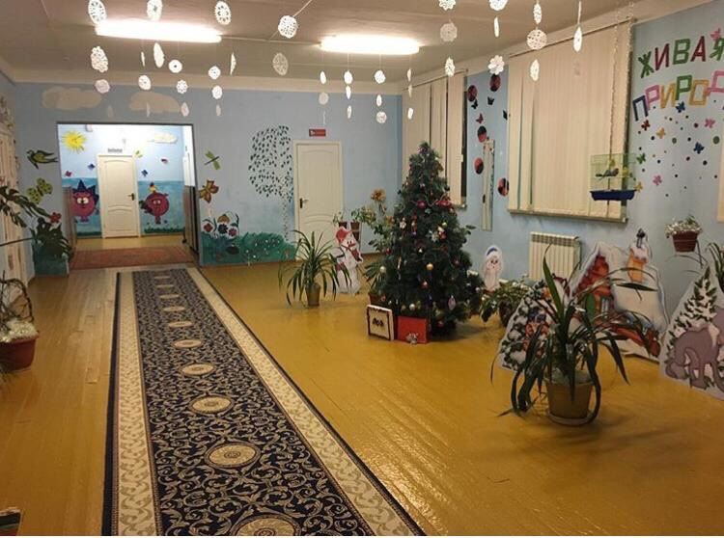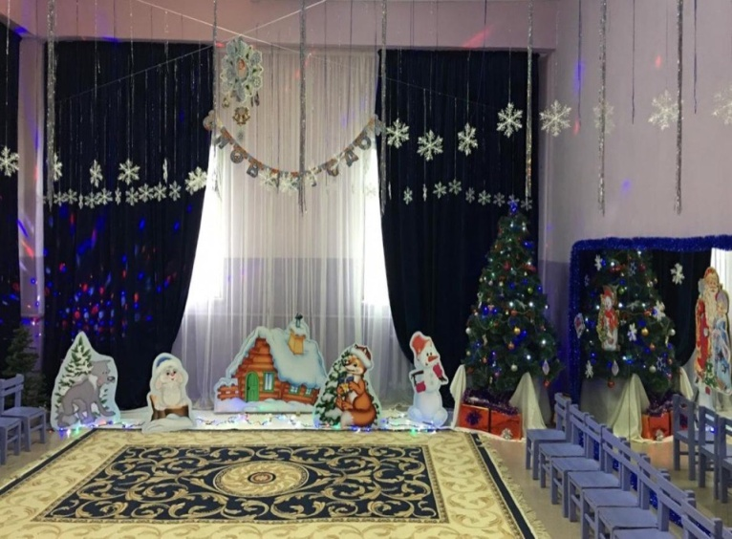

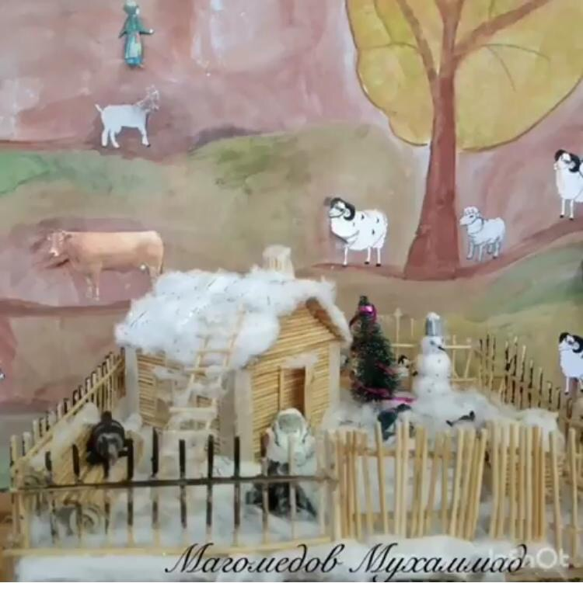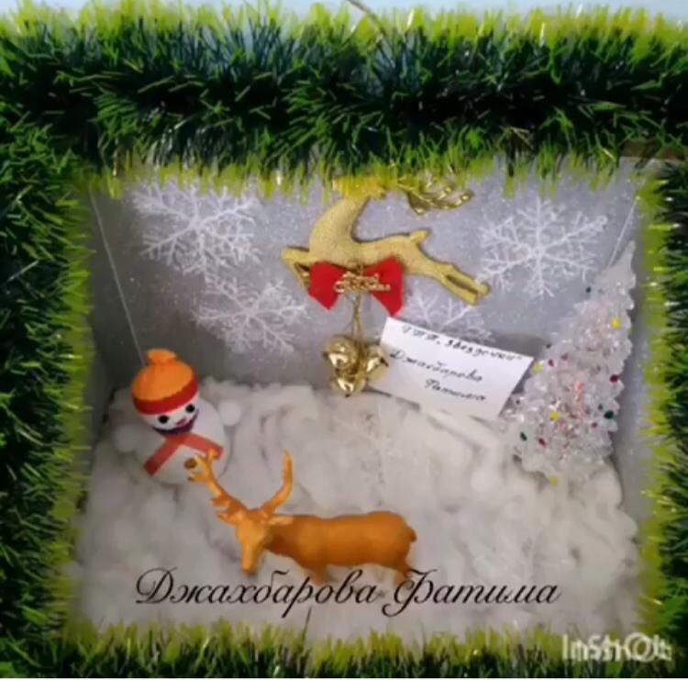

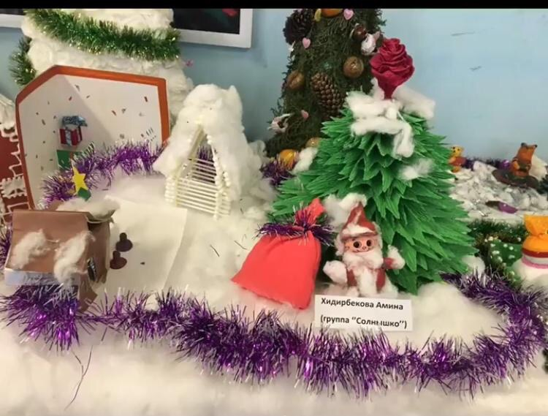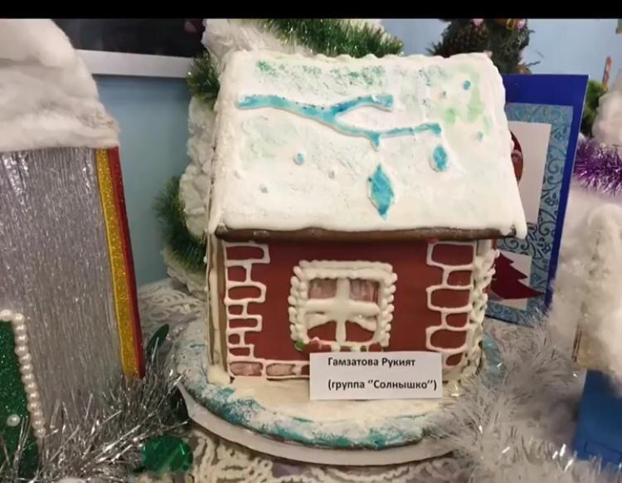

Приоритетными направлениями работы ГПП:
- Познавательно-речевое развитие детей дошкольного возраста.
- «Формирование естественно научных представлений у детей старшего дошкольного возраста через исследовательскую и экспериментальную деятельность»
- «Коммуникативная деятельность дошкольников и основы театральной деятельности»
Реализация данного проекта позволяет заложить базовые знания у детей, способствует формированию целостной картины мира. Кроме того, естественнонаучные представления являются тем содержанием, которое в наибольшей степени способствует развитию детского мышления, любознательности.
Ведется работа по выявлению и дальнейшему развитию одаренных детей. Воспитанники ГПП, ежегодно принимают участие в муниципальных конкурсах «Я-исследователь», «Золотые россыпи», «Звездочки Буйнакска»; в Республиканском конкурсе «Науки юношей питают» в городе Каспийске.
Название конкурсо в | 2014-2015 | 2015-2016 | 2016-2017 | 2018- 2019
Муниципальный конкурс  «Я исследователь» | 1 место в номинации «Лучший проект» | 2 место в номинации «Эксперимент» | 1 место в номинации «Проект» | 1 место в номинации «Проект»
Республиканский конкурс «Науки юношей питают»  г. Каспийск |  |  | 3 место в номинации «Проект» | Участие
Муниципальный конкурс «Золотые россыпи» | 2 место | 2 место | 2 место | 3 место
Муниципальный конкурс «Звездочки Буйнакска» |  |  | 1 место | 3 место

В целях повышения профессиональной компетентности воспитателей ГПП были проведены следующие педагогические советы:
Мероприятия | Сроки
Педсовеи№1  «Организация воспитательное- образовательной работы ОУ в новом учебном году» | Сентябрь
Педсовет №2  «Внедрение ФГОС, личностно – ориентированное обучение .Подготовка детей к школе» | Ноябрь
Педсовет №3  «Система физкультурно- оздоровительных мероприятий». | Январь
Педсовет№4  «Формирование у детей интереса к истории своего народа и бережного отношения к природе» | Март
Педсовет№5  Подведение итогов учебного года. | Май
С целью повышения педагогического мастерства педагогов ГПП, пропаганды передового педагогического опыта в 2018 -2019 уч.году были организованы недели открытых занятий.
С целью преемственности ГПП и начальной школы в октябре прошел семинар по теме: «ФГОС в дошкольном образовании и в начальной школе», а так же в январе прошел семинар совместно с учителями начальных классов по теме «Звукобуквенный анализ» по результатам данного семинара была организованна открытая методическая неделя воспитателей ГПП. Воспитатели имели возможность поделиться методическими наработками со своими коллегами и учителями начальных классов.
Анализ кадрового обеспечения позволяет сделать вывод о наличии тенденции к повышению профессиональной компетентности, мобильности к реализации поставленных задач в инновационном режиме развития, совершенствованию содержания, методов воспитания и обучения детей.
В состав ШМО учителей начальных классов входят 13 преподавателей.
Высшую категорию -4 учителя : МагомедалиеваМ.И., Юсупова Р.Ю., Рамазанова Ш.М. , Акаева А.С.
Первую категорию имеют 2 учителя: Алиева Н.С., Мустафаева Н.Н.
Молодые специалисты: Гаджиева А.И., Сулейманова З.Р., Акаева К.А., с которыми работают наставники : Магомедалиева М.И., Умарова П.З., Алиева Н.С.
Высшую квалификационную категорию в 2019 году получила Магомедалиева М.И.,
перую категорию- Мустафаева Н.Н.
С Магомедовой М.Д. снята высшая категория по истечению срока.
В течение года было проведено 5 заседаний методического объединения . Проводились теоретические и практические семинары на такие темы :
«Развитие орфографической зоркости у учащихся 1-4 классов»
«Подготовка учащихся к участию в олимпиадах»
«Совершенствование теоретической и практической подготовки педагогов по вопросу использования системно-деятельностного подхода в обучении, как форма повышения качества образования»
Методическим объединением использовались более разнообразные формы проведения плановых заседаний, что позволило проводить заседания с большей активностью. Перед каждым заседанием учителям заранее был известен круг обсуждаемых проблем, предлагался список литературы, которую можно использовать в процессе подготовки к заданию, поэтому заседания проходили в форме живого диалога.
Методическим объединением и заместителем директора по УВР Магомедовой У.И. постоянно осуществлялся контроль за ведением школьной документации, составлялись контрольные работы за полугодия, проводилась проверка дневников и тетрадей учащихся. На заседании МО было отмечено, что журналы, личные дела заполнены аккуратно, без грубых нарушений. Тетради учащихся ведутся в соответствии с требованиями, выработанными методическим объединением. По сравнению с предыдущими годами более качественно составлено календарно-тематическое планирование, четко соблюдался график контрольных работ. В течение учебного года были проведены вводные, четвертные и годовые контрольные работы. А также создана комиссия по проверке качества преподавания в начальной школе, где осуществляется проверка объективности выставления оценок (т.е. сравнение четвертных оценок с оценками административных контрольных работ)
Результаты контрольных работ показывают, что качество и успеваемость повышается. Учителями проведен анализ работ, составлены мониторинги по классам по успеваемости и качеству ,а также мониторинг где показаны и подтверждены резервы «отличников » , резервы « хорошистов ».
Большую работу проделали учителя 4х классов в подготовке и проведению к Единому Мониторинговому Тесту (ВПР). И показали следующие результаты:
Русский язык
класс | кл.рук | по списку | писали | оценки |  |  |  | Усп % | Кач %
 |  |  |  | 5 | 4 | 3 | 2
4а | Магомедалиева М.И. | 25 | 24 | 6 | 9 | 7 | 0 | 100 | 68
4б | Акаева А.С. | 24 | 24 | 5 | 12 | 7 | 0 | 100 | 69
4в | Акаева К.А. | 24 | 24 | 5 | 9 | 10 | 0 | 100 | 58
4г | Юсупова Р.Ю. | 22 | 21 | 4 | 8 | 9 | 0 | 100 | 57
итого |  | 95 | 93 | 20 | 38 | 33 | 0 | 100 | 63
Математика
класс | кл.рук | по списку | писали | оценки |  |  |  | Усп % | Кач %
 |  |  |  | 5 | 4 | 3 | 2
4а | Магомедалиева М.И. | 25 | 25 | 5 | 10 | 10 | 0 | 100 | 60
4б | Акаева А.С. | 24 | 24 | 7 | 10 | 7 | 0 | 100 | 69
4в | Акаева К.А. | 24 | 24 | 5 | 8 | 11 | 0 | 100 | 54
4г | Юсупова Р.Ю. | 22 | 21 | 4 | 7 | 10 | 0 | 100 | 52
итого |  | 95 | 94 | 21 | 35 | 38 | 0 | 100 | 59

В течение учебного года проводилась работа по комплектованию будущих первых классов. На основании приказа директора школы и плана работы зам директора по УВР с 18 по 25 марта команда учителей провели обход микрорайона школы с целью выявления отсева учащихся , а также выявления количества первоклассников на 2019-2020 учебный год. По результатам обхода микрорайона было выявлено 89 будущих первоклассников. 30 марта был проведён День открытых дверей для будущих первоклассников и их родителей. На мероприятие пришли 74 будущих первоклассника. Коллектив учителей начальных классов подготовили праздничное мероприятие, Психолог Зульфия Джамалудиновна дала рекомендации родителям будущих первоклассников по теме: «Подготовка детей в первый класс» , Магомедова У.И. - зам. директора по УВР начальных классов, подготовила выступление о показателях готовности детей к обучению в школе.
Конкурсы:
Ученики начальной школы приняли активное участие в всероссийских конкурсах «Русский медвежонок», «Кенгуру», «Русский с Пушкиным », «Интеллектуальный Дагестан », «Учи РУ.»
Продолжилась работа по подготовке учащихся к интеллектуальным конкурсам разного уровня. Проведены в рамках предметных недель школьные туры олимпиад по окружающему миру, русскому языку и математике. Все учащиеся показали высокий уровень подготовленности . Приятно отметить тот факт, что из 10 учащихся начальных классов 6 учащихся заняли призовые места и были награждены призами и грамотами. Три-2мест, три -3х мест . Высокие результаты показали такие учителя как Магомедалиева М.И-2 места , Алиева Н.С.- 2 места , Умарова П.З., Алиханова Х.Д.
Сравнительный анализ участия обучающихся начальной школы
в различных конкурсах за последние 2 года.
 | 2015-2016 уч.год |  | 2016-2017 уч.год |  | 2017-2018уч.год |  | 2018-2019уч.год
Название мероприятия | Кол-во участн. | кол-во призер. | Кол-во участн. | Кол-во участн. | кол-во призер. | кол-во призер. | кол-во призер. | кол-во призер.
Городской тур олимпиады | 6 | 3 | 10 | 9 | 10 | 6 | 10 | 6

В сравнении с прошлым годом количество призеров в городских предметных олимпиадах не изменилось. Но по сравнению с 2016-2017 учебным годом количество призеров снизилось на 30 %. По данному вопросу было проведено совещание при завуче, где рассматривались причины снижения количества призеров в городской олимпиаде. Разработан план работы на 2019-2020 учебный год по подготовке учащихся к олимпиадам.
В марте в рамках празднования дня науки была проведена третья научно –практическая конференция «Звезды на земле». Где были представлены лучшие работы начальных классов. В конференции приняли участие учащиеся 1-4 классов в количестве 24 учащихся;
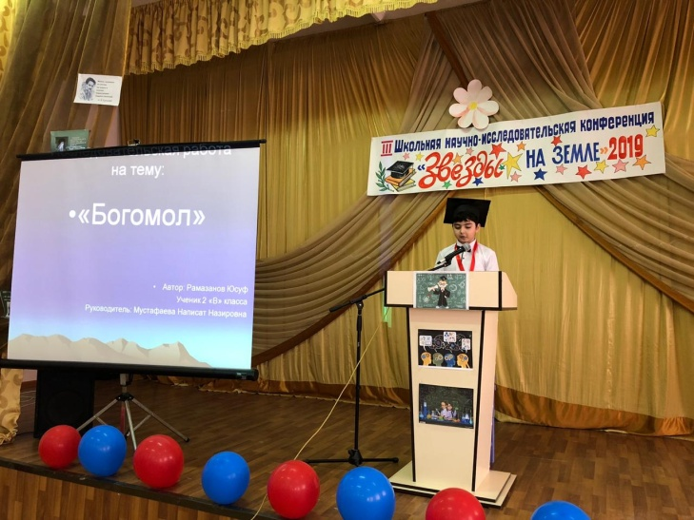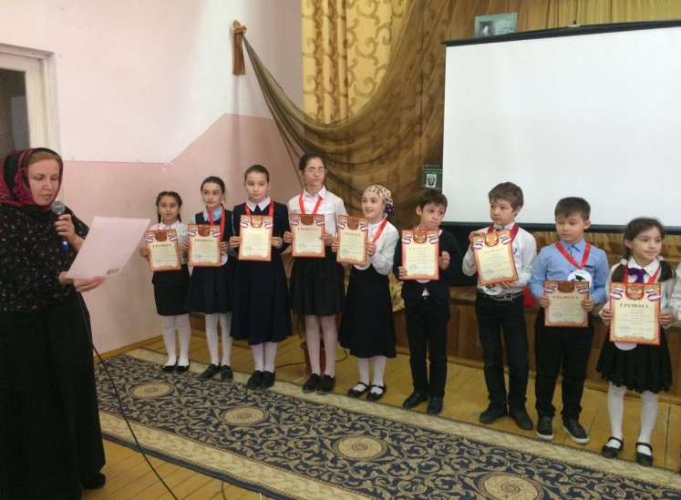

Участники показали хорошие результаты в области научно - исследовательской деятельности. Все работы актуальны, имеют высокий уровень презентаций, представляют практический интерес. Однако для участия в городском конкурсе ряд проектов необходимо доработать. Следует отметить, что в этом году активную работу конференции . Учащиеся начальных классов продемонстрировали разные научные фокусы, опыты и эксперименты, в игровой форме познакомили учащихся с разными свойствами химических веществ. К сожалении, в 2018-2019 учебном году муниципальный этап республиканского конкурса исследовательских работ «Первоцвет» не был проведен, хотя по итогам проведенной конференции была сформирована команда в составе 12 учащихся для участия в городских конкурсах «Я исследователь» - 1-2 классы; «Первоцвет» - 3-4 классы.
В прошлом 2017-2018 учебном году из 12 учащихся представленных на муниципальный конукур с «Первоцвет» все 12 учащихся заняли призовые места.
Сравнительный анализ участия обучающихся начальной школы
в различных конкурсах за последние 4 года.
 | 2015-2016 уч.год |  | 2016-2017 уч.год |  | 2017-2018уч.год |  | 2017-2018уч.год
Название мероприятия | Кол-во участн. | кол-во призер. | Кол-во участн. | кол-во призер | Кол-во участн. | кол-во призер | Кол-во участн. | кол-во призер
Муниципальный этап республиканского конкурса исследовательских проектов младших школьников «Я исследователь» | 4 | 4 | 1 | 1 | 1 | 1 | 1 | 1
Республиканский конкурс исследовательских проектов младших школьников «Первоцвет» | 3 | 3 | 4 | 4 | 12 | 12
Республиканский конкурс «Науки юношей питают» |  |  |  |  |  |  | 2 | 2

Следует отметить, что в этом 2018-2019 учебном году учащиеся начальной школы приняли участие в Республиканском конкурсе «Науки юношей питают» в г. Каспийске, где заняли 2 призовых места.
№ | Класс | Ф.И. ученика | Кл.рук. | Место в республике
1 | 2 « а» | Абакаров Абакар | Рамазанова Ш.М. | 3
2 | 3 «в» | Гебеков Хамзат | Алиева Н.С. | 2
По плану ШМО учителей начальных классов были проведены 3 предметные недели. По результатам, которых были эстетически красиво и методически грамотно оформлены папки.
1.В октябре была проведена неделя начальных классов в 1 классах по обучению грамоте
2. В январе прошла неделя литературного чтения «Формирование коммуникативных навыков, активизация познавательской деятельности, развитие творческих способностей детей»
3. В феврале прошла неделя внеурочной деятельности на тему : « Внеурочная деятельность как средство реализации ФГОС». В рамках этой недели был проведен конкурс исследовательских работ. Где учащиеся 2- 4 классов защищали свои проекты.
4. В феврале, в рамках предметной недели начальных классов по теме «Формирование УУД на уроках в начальной школе». Была организована выставка творческих работ учащихся.

№п/п | Тематика | Сроки | Ответственные
1 | Неделя «Обучения грамоте» | 08.10-12.10.2018 | Магомедалиева М.И.
2 | «Неделя начальных классов» | 21.01-26.01.2019 | Магомедалиева М.И.
3 | Неделя «Внеурочная деятельность в начальной школе» | 11.02-16.02.2019 | Магомедалиева М.И.

Поставленные перед ШМО задачами 2018-2019учебный год были реализованы. Как показала работа, члены ШМО приложили максимум усилий для реализации поставленных целей и задач. Деятельность учителей и учащихся была достаточно активной, разнообразной и эффективной.

I. Общая оценка работы по выполнению задач, поставленных перед ШМО учителей гуманитарного цикла.
Анализ работы ШМО учителей гуманитарного цикла
за 2018-2019 учебный год

I. Общая оценка работы по выполнению задач, поставленных перед ШМО учителей гуманитарного цикла.
Деятельность ШМО в 2018-2019 учебном году строилась в соответствии с
требованиями всех нормативно – правовых документов, регламентирующих деятельность учителя в условиях современной системы школьного образования, планом работы школьного методического объединения учителей русского языка и литературы, истории, обществознания, , общешкольной методической темой, методической темой ШМО, отражая работу по реализации задач на 2018– 2019 учебный год.
Тема , над которой работала школа в 2018 – 2019 учебном году:
«Системно- деятельностный подход в обучении и воспитании обучающихся»
ШМО учителей гуманитарного цикла работало по теме:
«Личностно-ориентированное обучение как средство развития личности ученика»
В начале учебного года определились следующие цели и задачи работы ШМО:
Цель:
- Формирование профессиональной компетентности педагога через освоение современных образовательных технологий и системно-деятельностного подхода в обучении.

Задачи на 2018-2019учебный год:
- Совершенствовать качество современного урока, повышать его эффективность и направленность на сохранение здоровья учащихся и формирование жизненных компетенций.
- Развивать профессиональную компетентность учителей через активное участие в работе ШМО,ГМО, практических семинаров, педагогических конкурсов.
- Совершенствовать работу учителей МО с разными категориями учащихся на основе личностно-ориентированного и системно-деятельностного подходов.
- Продолжать работу с одарёнными детьми и организовать целенаправленную работу со слабоуспевающими учащимися через индивидуальные задания.
- Совершенствовать организацию системной подготовки к ОГЭ и ЕГЭ по русскому языку, литературе, истории и обществознанию.
- Повышать результативность работы по самообразованию.
- Повышать качество знаний учащихся по предметам гуманитарного цикла через использование рационального методов, приёмов и технологии обучения, воспитания.
Как показала работа, члены школьного методического объединения приложили максимум усилий для реализации поставленных в 2018-2019 учебном году целей и задач. В течение учебного года деятельность ШМО учителей гуманитарного цикла носила творческий характер, отличалась стремлением проводить занятия методического объединения с целью совершенствования профессиональной подготовки и методического мастерства педагогов, обогащения практического опыта учителей – предметников.
Роль методической работы возрастает в современных условиях в связи с необходимостью использовать новые методики, приемы, технологии обучения. Поставленные перед педагогами задачи решались через совершенствование методики проведения уроков, индивидуальной и групповой работы со слабоуспевающими и одаренными учащимися, коррекции знаний учащихся на основе диагностической деятельности учителя, развития способностей и природных задатков учащихся, ознакомления учителей с новой педагогической и методической литературой.

II. Состояние работы с педагогическими кадрами, ее результативность
1) Анализ педагогических кадров
Выполнению поставленных задач способствовала активная работа всех членов ШМО гуманитарного цикла. В 2018-2019 учебном году школьное методическое объединение учителей гуманитарного цикла входит 6 учителей:
№ | ФИО учителей | Предмет | Категория
 | Абдулаева Муслимат Асхабовна | Русский язык, литература | Первая
 | Гаджимахадова Аминат Гаджиявовна | Русский язык, литература | Высшая
 | Джабраилова Патимат Арсеновна | Русский язык, литература | Соответствие
 | Устарханова Дженнет Мугаррамовна | Русский язык, литература | Соответствие
 | Исмаилова Бурлият Расуловна | Обществознание, КТНД, история Дагестана | Соответствие
 | Мирзоева Умукусум Багавудиновна | История | Первая
В школе сложился коллектив педагогов гуманитарного цикла, способных успешно реализовать поставленные задачи. В соответствии с планом учителя-предметники регулярно и своевременно проходят курсы переподготовки, направленные на повышение профессионального мастерства. Педагогический опыт совершенствуется и в рамках МО. Это выступления на заседаниях МО с докладами по темам самообразования, освоение новых педагогических технологий, инновационная работа по предметам, выступление на семинарах.

2) Анализ работы по повышению квалификации педагогов, аттестации.
- Методические разработки учителей-предметников находят отражение на страницах школьного сайта.
- В системе велась работа по методическим темам:
№ | ФИО учителей | Тема
 | Гаджимахадова Аминат Гаджиявовна | «Переход на ФГОС проблемы и пути их решения»
 | Джабраилова Патимат Арсеновна | «Системно - деятельностный подход в обучении на уроках русского языка и литературы»
 | Устарханова Дженнет Мугаррамовна | «Проектная деятельность на уроках русского языка и литературы»
 | Исмаилова Бурлият Расуловна | «Использование новых образовательных технологий как средство повышения качества образования»
 | Мирзоева Умукусум Багавудиновна | «Воспитание патриотизма и гражданственности на уроках истории и во внеурочной деятельности»
Темы для самообразования, выбранные педагогами ШМО, свидетельствуют о том, что учителя понимают всю важность задач, стоящих перед ними. В формулировках проблем, решаемых учителями гуманитарного цикла, видятся новые подходы к образовательной деятельности. Главным в работе учителя считают заинтересовать ребят предметом, помочь им раскрыться, проявить себя творчески, дать ученикам свободно развиваться.
- В течение учебного года учителя-предметники повышали свою квалификацию также и через организацию взаимопосещений уроков. Результативность посещений: повышение профессионального и методического мастерства членов ШМО, пополнение банка методических идей, стимул для дальнейшего профессионального роста, повышение рейтинга учителя.
- Педагогами апробированы следующие методики использования новых технологий на уроках: защита проектов, подготовка презентации по теме урока, её защита.
- Модернизация образования требует от каждого усилий и активного повышения квалификации. Все учителя регулярно проходят курсы повышения квалификации, что развивает творческую активность, стимулирует деятельность, повышает их профессионализм, помогает осознать дифференцированную оценку результатов педагогического труда.
- Педагогический опыт совершенствуется и в рамках ШМО, педсоветах. Это выступления на заседаниях ШМО и ГМО, освоение новых педагогических технологий, инновационная работа по предметам.
Выступление | Тема | ФИО учителя
ШМО учителей гуманитарного цикла | «Внедрение ФГОС ООО в 8 классе» | Гаджимахадова А.Г
ШМО учителей гуманитарного цикла | Организация консультативной работы с учащимися 9, 11 классов по подготовке к ОГЭ и ЕГЭ. | Абдулаева М.А.  Гаджимахадова А.Г
ШМО учителей гуманитарного цикла.  Круглый стол | Доклад «Проблема повышения качества образования в условиях внедрения ФГОС ООО». | Джабраилова П.А.
ШМО учителей гуманитарного цикла. Круглый стол | «Конкурсы профессионального мастерства как показатель педагогического совершенствования педагога». | Учителя-предметники
ШМО учителей гуманитарного цикла | Семинар «Технология и техника проведения ВПР, ОГЭ и ЕГЭ по предметам гуманитарного цикла». | Учителя-предметники
ГМО учителей русского языка и литературы | «Переход на ФГОС: проблемы и пути их решения» | Гаджимахадова А.Г.
- Члены ШМО принимают самое активное участие в вебинарах по педагогике, в фестивалях педагогического творчества, организуемых в сети Интернет на сайтах "Открытый класс", " Первое сентября", "Вентана-граф", «Мультиурок» и др.
Таким образом, анализируя итоги работы текущего года, можно сделать выводы, что учителя ШМО имели возможность для реализации подготовки и переподготовки педагогических кадров.

III. Анализ тематики заседаний ШМО

Вывод: вынесенные вопросы на заседаниях Ш МО соответствовали цели и позволили в полном объёме решить поставленные задачи.
В течение года помимо открытых уроков было проведено 5 заседаний МО. Тематика их такова:
Август-сентябрь | «Планирование и организация методической работы учителей МО гуманитарного цикла на 2018-2019 учебный год».
Октябрь-ноябрь | «Особенности подготовки к итоговому сочинению»
Декабрь-январь | «Методики, способствующие повышению качества обучения школьников»
Февраль-март | «Внеурочная деятельность учащихся в системе работы учителя в рамках реализации ФГОС»
Апрель-май | «Построение современного урока»

IV. Анализ внеклассной деятельности ШМО
Внеклассная работа проходила по нескольким направлениям:
1. Олимпиады.
С целью повышения интереса учащихся к предметам, повышения статуса одаренных детей в школе, диагностирования учебных возможностей ребят были проведены школьные олимпиады по предметам гуманитарного цикла, по итогам которых победители приняли участие в муниципальном этапе.

№ | ФИО учащегося | Класс | Место | Предмет | Ответственный учитель
 | Акилова М. | 10 класс | 3 м. | Литература | Абдулаева М.А.
 | Гаджилаева К. | 10 класс | 3 м. | литература
 | Адильгереева З. | 7 «а» класс | 3 м. | Русский язык | Джабраилова П.А.
 | Акилова М. | 10 класс | 2 м. | Обществознание | Исмаилова Б.Р.
 | Алиярбекова А. | 9 «а» класс | 3 м. | Обществознание | Исмаилова Б.Р.
 | Халилова П. | 10 класс | 3 м. | Обществознание | Исмаилова Б.Р.
 | Бучаев М. | 8 «б» класс | 3 м. | Право | Исмаилова Б.Р.
 | Бучаева З. | 11 класс | 1 м. | История Дагестана | Исмаилова Б.Р.
 | Сунгуров Т. | 10 класс | 2 м. | История Дагестана | Исмаилова Б.Р.
 | Бучаев М. | 8 «б» класс | 3 м. | История Дагестана | Исмаилова Б.Р.

Очевидно, что подготовка участников олимпиад муниципального уровня находится на низком уровне, так как учащиеся нашей школы призовых мест в этом учебном году не заняли. Результаты школьных, муниципальных олимпиад были детально обсуждены на заседании ШМО, тщательно проанализированы ошибки подготовки учащихся, определены задачи и перспективы дальнейшего участия ОУ в подобных олимпиадах, обозначены проблемы работы педагогов по выявлению, поддержке и сопровождению одарённых детей.

2. Предметная неделя.
Одним из средств привития любви и внимания к учебным предметам является предметная неделя, так как она предполагает развитие у школьников не только интереса к предмету, но и пробуждает желание самостоятельно работать с дополнительной литературой, словарями, справочниками, научно-популярной литературой. Кроме того, предметная неделя является одной из форм учебной деятельности, которая может повлиять на развитие личностных особенностей учащихся. При этом ученик стремится к самореализации, у него формируются навыки планирования и самоконтроля, ему приходится проявлять интеллектуальные способности. Предметная неделя даёт хорошую возможность и учителям лишний раз продемонстрировать значимость изучаемых в школе предметов, а также является массовым и увлекательным ученическим соревнованием.

Цель предметной недели:
- развитие интереса к изучаемому предмету;
- развитие интеллектуального и творческого потенциала учащихся;
- развитие коммуникативных навыков между учениками разных возрастов.
При подготовке мероприятий и творческих заданий учитывались возрастные особенности учащихся. По итогам недели награждены учащиеся школы.

3. Внеклассные мероприятия
Почти ни одно внеклассное мероприятие по русскому языку и литературе, истории, обществознанию, КТНД в нашей школе не проходит без применения ИКТ. Чаще всего используются презентации: есть наглядность, можно подобрать разнообразный иллюстративный материал.
В будущем учебном году внеклассная работа среди учащихся будет продолжена

4. Подготовка к ОГЭ и ЕГЭ.
Гаджимахадовой А.Г. в течение учебного года проводилась дифференцированная работа по подготовке к ОГЭ и ЕГЭ: индивидуально-групповые занятия по подготовке к ОГЭ и ЕГЭ, индивидуальные консультации, были составлены разноуровневые тесты по материалам ОГЭ и ЕГЭ, велась углубленная работа с тестовыми заданиями, подготовка к сочинениям и изложениям. Все учащиеся выпускных классов допущены к сдаче ОГЭ и ЕГЭ.

V. Общие выводы:
- проблема школы и вытекающая из нее тема методического объединения соответствуют основным задачам, стоящим перед школой;
- члены ШМО гуманитарного цикла понимают значимость методической работы, принимают активное участие в жизни школы;
- тематика заседаний отражает основные проблемы, стоящие перед учителями;
- заседания тщательно подготовлены и продуманы;
- протоколы заседаний ШМО ведутся и хранятся.
- выступления и выводы основывались на анализе, практических результатах, позволяющим сделать серьезные методические обобщения;
- проводилась работа по овладению учителями современными методиками и технологиями обучения;
- уделялось внимание формированию у учащихся навыков творческой исследовательской деятельности; сохранению и поддержанию образовательной среды.
Но в работе педагогов ШМО остались ещё не решённые до конца проблемы:
- не в полной мере используются на уроках современные образовательные технологии;
- нет достаточного опыта работы по составлению технологических карт уроков по ФГОС;
- не систематически ведётся работа с одарёнными и слабоуспевающими
школьниками;
Имеющиеся недостатки в работе анализируются, а значит, возможно их устранение.
На основании вышеизложенного работу ШМО учителей гуманитарного цикла следует признать удовлетворительной.
Так как проблема совершенствования методики подготовки обучающихся к ОГЭ,ЕГЭ и проблема совершенствования методики проведения занятий согласно требованиям ФГОС ООО остаются актуальными для ШМО учителей гуманитарного цикла, в 2019-2020 учебном году мы продолжим работать над методической темой: «Развитие профессиональной компетентности педагога как фактор повышения качества образования в условиях реализации ФГОС общего образования".

РАБОТА ШМО УЧИТЕЛЕЙ ЕСТЕСТВЕННО-МАТЕМАТИЧЕСКОГО ЦИКЛА
за 2018-2019 учебный год

Тема МО: «Внедрение ФГОС в преподавании предметов естественно-математического цикла, как условие обеспечения современного качества образования».
Цель и задачи.
План работы ШМО на 2018/2019 учебный год составлен на основе анализа работы методического объединения в 2017/2018 учебном году. Целью работы методического объединения является создание условий для профессионально-личностного роста педагога как одного из основных условий обеспечения качества образования.
.
В 2018/2019 учебном году перед учителями были поставлены следующие задачи:
- - способствовать обеспечению внедрения современных образовательных технологий как значимого компонента содержания образования;
- - создать условия для повышения уровня квалификации педагога;
- - акцентировать внимание на повышении уровня самообразования каждого учителя;
- - способствовать выявлению, изучению ценного передового педагогического опыта и его распространения;
- - обеспечить методическое сопровождение функционирующих программ и проектов;
- - продолжить изучение нормативной базы ФГОС;
- - совершенствовать систему внеурочной работы через обогащение содержания, форм и методов внеурочной деятельности, направленных на активизацию жизнедеятельности всех участников образовательного процесса, культурных центров, организаций дополнительного образования.

- Повысить квалификацию педагогов по проблемам:
- переход на новые учебные стандарты (формировать ключевые компетентности обучающихся):
- проектировать образовательное содержание, направленное на формирование у школьников системы ключевых компетенций;
- произвести отбор методов, средств, приемов, технологий, соответствующих новым ФГОС;
- внедрить в практику работы всех учителей МО технологии, направленные на формирование компетентностей обучающихся: технологию развития критического мышления, информационно-коммуникационную технологию, игровые технологии, технологию проблемного обучения, метод проектов, метод самостоятельной работы
- накопить дидактический материал, соответствующий новым ФГОС;
-освоить технологию создания компетентностно–ориентированных заданий;
-совершенствовать формы работы с одаренными учащимися и резервом;
-осуществлять психолого-педагогическую поддержку слабоуспевающих учащихся;
9. Продолжить работу по совершенствованию педагогического мастерства учителей, их профессионального уровня посредством:
  - Выступления на методических советах;
  - Выступления на педагогических советах;
  - Работы по теме самообразования;
  - Творческими отчетами;
  - Публикациями в периодической печати;
  - Открытыми уроками на ГМО;
  - Открытыми уроками для учителей-предметников;
  - Проведением недели естественно-математического цикла;
  - Обучением на курсах повышения квалификации;
  - Участием в конкурсах педагогического мастерства;
10. Изучение и активно использование инновационных технологий в учебно-воспитательном процессе с целью развития личности учащихся, их творческих и интеллектуальных способностей, а также улучшения качества обученности.
11. Совершенствование качества преподавания предметов естественного цикла путем внедрения современных образовательных технологий.
12. Активизация работы с одарёнными детьми и организация целенаправленной работы со слабоуспевающими учащимися через индивидуальные задания, выполнение которых основано на использовании современных технологий.
13. Повышение уровня подготовки учащихся к ГИА, ГВЭ по предметам естественно-математического цикла через внедрение современных образовательных технологий (проектной, исследовательской, ИКТ).
В состав МО входит 8 педагогов:
- Хасаева З.А.- учитель математики;
- Бучаева У.И.- учитель химии;
- Батырбекова З.И.- учитель математики;
- Мустафаев А.С.- преподаватель ОБЖ;
- Балаева А.А.- учитель биологии;
- Далгатова Н.М.- учитель биологии;
- Джамаева Б.Г.- учитель математики;
- Гигаева Р.Р.- учитель физики.
- Организационная работа методического объединения.
Кадровый состав
№ п/п | ФИО учителя | образование | категория,  год присвоения | Нагрузка | стаж
1 | Хасаева З.А. | Высшее | Первая | 7ч. | 31
2 | Бучаева У.И. | Высшее | Высшая | 36ч. | 30
3 | Батырбекова З.И. | Высшее | Высшая | 32ч. | 40
4 | Мустафаев А.С. | Высшее | Высшая | 22ч. | 34
5 | Балаева А.А. | Высшее | Первая | 26ч. | 23
6 | Долгатова Н.М. | Высшее | Соответствие | 19ч. | 8
7 | Джамаева Б.Г. | Высшее | Соответствие | 30ч. | 5
8 | Гигаева Р.Р. | Высшее | Соответствие | 22ч.

Для выполнения поставленных задач, в течение 2018- 2019 учебного года
были запланированы и проведены шесть заседаний МО (1 заседание проведено внеплана):
Повышение профессионального мастерства учителей МО естественно - математического цикла главная цель деятельности объединения – повысить профессиональную компетентность каждого педагога. Достижение этой цели было реализовано через расширение и углубление теоретической, практической и методической подготовки учителей методического объединения.
Основными формами работы по повышению педагогического мастерства стали:
- посещение муниципальных и республиканских семинаров, направленные на повышение профессионального мастерства;
- участие в деятельности муниципальных методических объединений;
-участие в заседаниях МО, педагогических советах;
- работа над темой самообразования;
- взаимопосещение уроков и их анализ;
- обобщение опыта собственной педагогической деятельности;
- изучение опыта работы учителей;
- участие в конкурсах и конференциях.
2. Анализ работы по повышению квалификации педагогов, аттестации.
- Методические разработки учителей-предметников находят отражение на страницах школьного сайта.
- В системе велась работа по следующим методическим темам:

№ | ФИО учителей | Тема
 | Хасаева Зарема Абдуловна | «Игровые моменты на уроках математики»
2 | Бучаева Ума Исакадиевна | «Использование ИКТ на уроках химии»
3 | Батырбекова Зайнаб Исаевна | «Внедрение ИКТ нового поколения в учебный процесс как средство успешной реализации ФГОС»
4 | Мустафаев Ахмед Саидович | «Образовательное и воспитательное и всестороннее развитие учащихся на уроках географии»
5 | Балаева Аида Альбертовна | «Дифференциация обучения как важный фактор развития познавательных интересов учащихся»
6 | Далгатова Написат Магомедовна | «Развитие познавательной деятельности на уроках биологии»
7 | Гигаева Рашия Руслановна | «Инновационный подход при обучении на уроках физики»
8 | Джамаева Балсият Гаджиевна | «Развитие логического мышления на уроках математики»

Темы для самообразования, выбранные педагогами ШМО, свидетельствуют о том, что учителя понимают всю важность задач, стоящих перед ними. В формулировках проблем, решаемых учителями гуманитарного цикла, видятся новые подходы к образовательной деятельности. Главным в работе учителя считают заинтересовать ребят предметом, помочь им раскрыться, проявить себя творчески, дать ученикам свободно развиваться.
- В течение учебного года учителя-предметники повышали свою квалификацию также и через организацию взаимопосещений уроков. Результативность посещений: повышение профессионального и методического мастерства членов ШМО, пополнение банка методических идей, стимул для дальнейшего профессионального роста, повышение рейтинга учителя.
- Педагогами апробированы следующие методики использования новых технологий на уроках: защита проектов, подготовка презентации по теме урока, её защита.
- Модернизация образования требует от каждого усилий и активного повышения квалификации. Все учителя регулярно проходят курсы повышения квалификации, что развивает творческую активность, стимулирует деятельность, повышает их профессионализм, помогает осознать дифференцированную оценку результатов педагогического труда.
- Педагогический опыт совершенствуется и в рамках ШМО, педсоветах. Это выступления на заседаниях ШМО и ГМО, освоение новых педагогических технологий, инновационная работа по предметам.
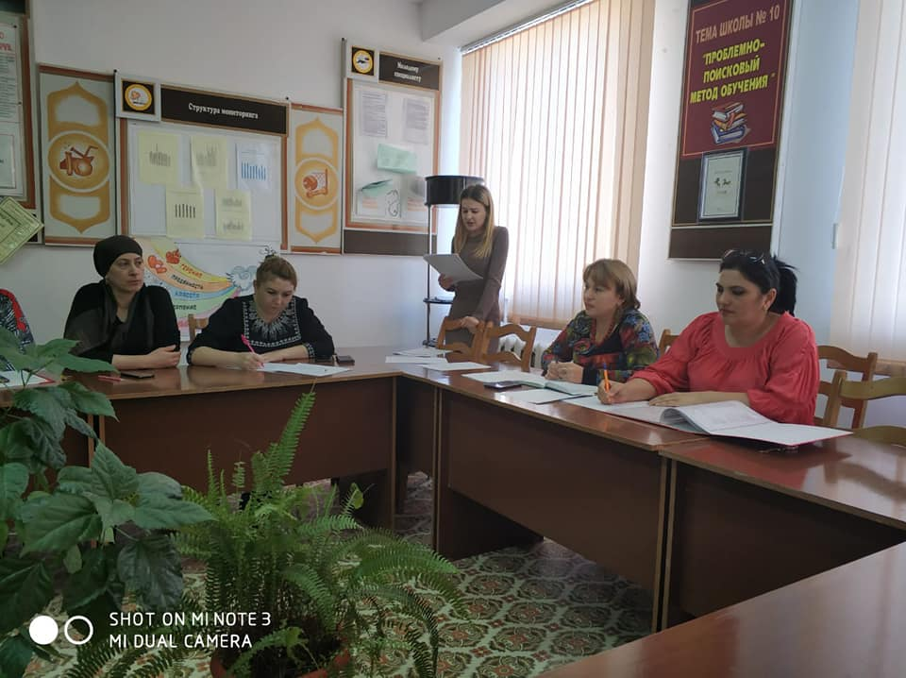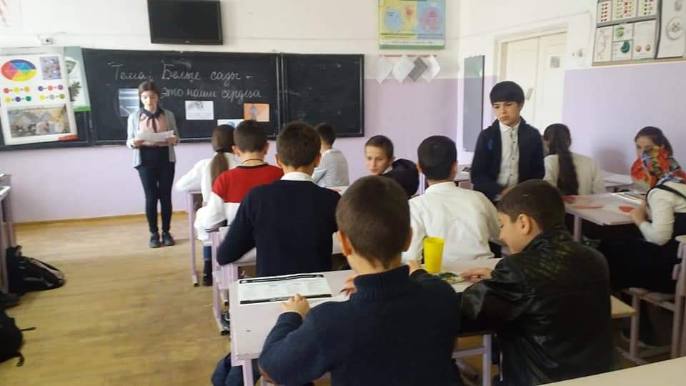
Выступление | Тема | ФИО учителя
ШМО учителей ЕМЦ. | «Современный урок математики в свете требований ФГОС» | Бучаева Ума Исакадиевна
ШМО учителей ЕМЦ. | «Формирование информационных компетенций учащихся с помощью современных информационных технологий | Батырбекова Зайнаб Исаевна
ШМО учителей ЕМЦ.  Круглый стол | «Конкурсы профессионального мастерства как показатель педагогического совершенствования педагога». | Учителя- предметники
Городское МО ЕМЦ. | «Переход на ФГОС: проблемы и пути их решения» | Бучаева Ума Исакадиевна
- Члены ШМО принимают самое активное участие в вебинарах по педагогике, в фестивалях педагогического творчества, организуемых в сети Интернет на сайтах "Открытый класс", " Первое сентября", "Вентана-граф", «Мультиурок» и др.
Таким образом, анализируя итоги работы текущего года, можно сделать выводы, что учителя ШМО имели возможность для реализации подготовки и переподготовки педагогических кадров.

3. Анализ внеклассной деятельности ШМО
Внеклассная работа проходила по нескольким направлениям:
1. Олимпиады.
С целью повышения интереса учащихся к предметам, повышения статуса одаренных детей в школе, диагностирования учебных возможностей ребят были проведены школьные олимпиады по предметам ЕМЦ , по итогам которых победители приняли участие в муниципальном этапе.
Учителя-предметники активно принимали участие в школьных, муниципальных и республиканских конкурсах и олимпиадах:

№ | Ф И О учащегося | Предмет |  |  | Место | Ответственный
1 | Акилова Муминат | экология |  |  | 3 | Балаева А.А.
2 | Акилова Муминат | математика |  |  | 3 | Джамаева Б.Г.
3 | Акилова Муминат | астрономия |  |  | 3 | Гигаева Р.Р
4 | Бекмурзаева Зульфия | биология |  |  | 2 | Далгатова Н.М.
5 | Бучаева Зайгинат | химия |  |  | 2 | Бучаева У.И.
6 | Байбулатова Марият | математика |  |  | 3 | Батырбекова З.И.
7 | Казалиева Галимат | математика |  |  | 1 | Бучаева У.И.
8 | Джамаева Иманат |  | математика |  | 3 | Джамаева Б. Г.
9 | Бучаев Мурад |  | химия |  | 3 | Бучаева У.И.
10 | Бекмурзаева Зульфия |  | ОБЖ |  | 2 | Мустафаев А.С.
11 | Акилова Муминат |  | ОБЖ |  | 1 | Мустафаев А.С.
12 | Байбулатова Марат |  | ОБЖ |  | 1 | Мустафаев А.С.
13 | Казалиева Галимат |  | ОБЖ |  | 2 | Мустафаев А.С.
14 | Алиярбекова Асият |  | ОБЖ |  | 2 | Мустафаев А.С.
15 | Бектемирова Айгуль |  | экология |  | 1 | Далгатова Н.М.
16 | Малухина Екатерина |  | биология |  | 3 | Балаева А.А.
17 | Гитинова Муслимат |  | биология |  | 3 | Балаева А.А.
18 | Акаева Дженнет | ОБЖ |  | 1 |  | Мустафаев А.С.
19 | Абдулаев Абидин | ОБЖ |  | 2 |  | Мустафаев А.С.
20 | Нурасулмагомедов Абдурахим | ОБЖ |  | 2 |  | Мустафаев А.С.
21 | Шайманова Патимат | ОБЖ |  | 3 |  | Мустафаев А.С.
22 | Магомедов Гасан | ОБЖ |  | 3 |  | Мустафаев А.С.
23 | Гусейнова Туркян | математика |  | 3 |  | Бучаева У.И.
24 | Магдиева Патимат | математика |  | 3 |  | Бучаева У.И.
Конкурсы:
№ | ФИО учащегося | Муниципальные и республиканские конкурсы | место | ответственный
1 | Бучаев Мурад | «Реки речные» -Шаг в будущее | 1 | Далгатова Н.М.
2 | Бучаев Мурад | «Моя вода» | 3 | Далгатова Н.М.
3 | Бучаева Зайгинат | «Источник жизни» | 3 | Далгатова Н.М.
4 | Керимов А. Магомедов Г. | «Болотное озеро» | 2 | Далгатова Н.М.
5 | Бучаев Мурад | Н.Магомедов «Юный химик» | 2 | Бучаева У.И.
4. Предметная неделя.
Одним из средств привития любви и внимания к учебным предметам является предметная неделя, так как она предполагает развитие у школьников не только интереса к предмету, но и пробуждает желание самостоятельно работать с дополнительной литературой, словарями, справочниками, научно-популярной литературой. Кроме того, предметная неделя является одной из форм учебной деятельности, которая может повлиять на развитие личностных особенностей учащихся. При этом ученик стремится к самореализации, у него формируются навыки планирования и самоконтроля, ему приходится проявлять интеллектуальные способности. Предметная неделя даёт хорошую возможность и учителям лишний раз продемонстрировать значимость изучаемых в школе предметов, а также является массовым и увлекательным ученическим соревнованием.
Цель предметной недели:
- развитие интереса к изучаемому предмету;
- развитие интеллектуального и творческого потенциала учащихся;
- развитие коммуникативных навыков между учениками разных возрастов.
При подготовке мероприятий и творческих заданий учитывались возрастные особенности учащихся. По итогам недели награждены учащиеся школы.

3. Внеклассные мероприятия
Почти ни одно внеклассное мероприятие по русскому языку и литературе, истории, обществознанию, КТНД в нашей школе не проходит без применения ИКТ. Чаще всего используются презентации: есть наглядность, можно подобрать разнообразный иллюстративный материал.
В будущем учебном году внеклассная работа среди учащихся будет продолжена.

4. Подготовка к ОГЭ и ЕГЭ.
Бучаева У.И., Батырбекова З.И., Балаева А.А., Далгатова Н.М., Мустафаев А.С.,Гигаева Р.Р. в течение учебного года проводилась дифференцированная работа по подготовке к ОГЭ и ЕГЭ: индивидуально-групповые занятия по подготовке к ОГЭ и ЕГЭ, индивидуальные консультации, были составлены разноуровневые тесты по материалам ОГЭ и ЕГЭ, велась углубленная работа с тестовыми заданиями, подготовка к сочинениям и изложениям. Все учащиеся выпускных классов допущены к сдаче ОГЭ и ЕГЭ.

5. Общие выводы:
- проблема школы и вытекающая из нее тема методического объединения соответствуют основным задачам, стоящим перед школой;
- члены ШМО ЕМЦ понимают значимость методической работы, принимают активное участие в жизни школы;
- тематика заседаний отражает основные проблемы, стоящие перед учителями;
- заседания тщательно подготовлены и продуманы;
- протоколы заседаний ШМО ведутся и хранятся.
- выступления и выводы основывались на анализе, практических результатах, позволяющим сделать серьезные методические обобщения;
- проводилась работа по овладению учителями современными методиками и технологиями обучения;
- уделялось внимание формированию у учащихся навыков творческой исследовательской деятельности; сохранению и поддержанию образовательной среды.
Но в работе педагогов ШМО остались ещё не решённые до конца проблемы:
- не в полной мере используются на уроках современные образовательные технологии;
- нет достаточного опыта работы по составлению технологических карт уроков по ФГОС;
- не систематически ведётся работа с одарёнными и слабоуспевающими
школьниками;
Имеющиеся недостатки в работе анализируются, а значит, возможно их устранение.
На основании вышеизложенного работу ШМО учителей ЕМЦ следует признать удовлетворительной.
Так как проблема совершенствования методики подготовки обучающихся к ОГЭ,ЕГЭ и проблема совершенствования методики проведения занятий согласно требованиям ФГОС ООО остаются актуальными для ШМО учителей ЕМЦ, в 2019-2020 учебном году мы продолжим работать над методической темой: «Современные информационные технологии обучения в работе учителя – залог успешного перехода на ФГОС».
Работа ШМО учителей родного языка и литературы
Работа МО учителей родного языка и литературы в течение 2018-2019 учебного года велась в соответствии с требованиями нормативных документов. Тема, цель и задачи деятельности ШМО были сформулированы в начале учебного года, исходя из общешкольных задач.
Тема ШМО: «Развитие творческих и интеллектуальных способностей в процессе обучения и воспитания обучающихся на уроках родного языка и литературы».
В 2018-2019 учебном году перед методическим объединением учителей родного языка и литературы были поставлены конкретные цели и задачи:
Цель:
Создание условий для выявления и раскрытия творческих способностей каждого ученика.
Задачи:
1.Воспитывать духовно богатую и высоконравственную личность с развитым чувством самосознания и общероссийского сознания, человека, любящего свою Родину, свой народ, язык и культуру.
1.Разрабатывать и проводить уроки разного типа с целью повышения интереса к предметам гуманитарного цикла.
2.Обеспечить уровень образования, соответствующего современным требованиям за счёт личностно-ориентированного подхода к учащимся.
3.Развивать творческий потенциал учащихся, используя современные педагогические технологии.

Проблемы, над которыми работали члены ШМО в 2018-2019 учебном году:
- Качество знаний учащихся и подготовка к олимпиадам
- Воспитательный потенциал уроков родного языка и литературы.
- Культура слова современных школьников.
- Внеклассная деятельность учителей родных языков.
В основном, поставленные перед ШМО цель и задачи были реализованы.
Вывод: как показала работа, члены ШМО приложили максимум усилий для реализации поставленных целей и задач в 2018-2019 учебном году. Деятельность учителей и учащихся была достаточно активной, были разнообразными формы работы.
В 2018-2019 учебном году состоялось 4 плановых заседаний ШМО.
Первое заседание ШМО (протокол №1 от 28.08.18г.) носило организационный характер. Был обсужден и утвержден план работы ШМО на год. Кроме того, обсуждались рабочие программы по предметам, все программы утверждены. На первом заседании рассмотрели также вопрос о проведении мероприятия ко Дню Единства народов Дагестана и мероприятие, посвященное юбилею Р. Гамзатова.
На втором заседании (протокол №2 от 10.10.18г.) рассмотрели следующие вопросы:
1.Итоги входного контроля по родному языку в 5-х классах.
2.Организация и проведение школьного этапа олимпиад 5-11 классы.
3.Выступление по методической теме.
4.Утверждение плана недели по родному языку и литературе, а также городской недели.
Третье заседание ШМО ( протокол№3 от 19.12.18 г.) прошло в форме семинара на тему: «Развитие творческих и интеллектуальных способностей в процессе обучения и воспитания обучающихся на уроках родного языка и литературы».
Кроме того, провели анализ срезовых работ по родному языку за первое полугодие, рассмотрели вопрос о ходе подготовки к олимпиадам.
На четвертом заседании (протокол №4 от 31.03.19 г.) изучили проект концепции профессионального стандарта педагогов, где прописан профессиональный стандарт учителя родного языка. Кроме того, отдельным вопросом стояло прохождение программ.
На последнем заседании ШМО (протокол №5 от 22.05.19 г.) были рассмотрены следующие вопросы:
1.Подведение итогов работы ШМО за 2018— 2019 учебный год.
2. Утверждение задач на новый 2019— 2020 учебный год.
3. Подведение итогов работы учителей по своим методическим темам.
4.Прохождение программ по предметам.
5. Анализ результатов административных контрольных работ.
Тематика заседаний ШМО отражала основные проблемные вопросы школы. Выступления основывались на практических результатах, позволяющих делать серьезные методические обобщения. Поставленные задачи решались через совершенствование методики проведения урока, индивидуальной работы со слабоуспевающими и одаренными учащимися, коррекцию знаний учащихся на основе диагностической деятельности учителей, а также ознакомление учителей с новой педагогической и методической литературой. Для повышения качества обучения в течение учебного года использовались различные формы учебных занятий: урок-лекция, деловые игры, урок-зачет, урок-конференция, урок-исследование, урок-презентация. урок-проект.
В 2018-2019 учебном году ШМО работало в составе 7 человек.
Курсовую переподготовку прошла Абдусаламова Х.А.-учитель дагестанской литературы.
С 15 февраля по21 февраля в школе прошла Неделя родного языка и литературы. Основная цель – повышение интереса учеников к предметам, формирование познавательной активности, расширение кругозора знаний. Все педагоги приняли активное участие, подготовив мероприятия к открытию недели и закрытию недели, были проведены открытые уроки.
В рамках Недели родного языка и литературы прошли конкурсы для учащихся 5-11 классов:
1. Конкурс плакатов от каждого класса
2.Конкурс авторских стихотворений
3.Конкурс лучших сочинений.
4.Конкурс рисунков, иллюстраций к любым художественным произведениям от учащихся 5-9 классов.
5.Конкурс «На лучшего переводчика»
Также 16.03.2019 г. в школе прошла городская неделя, с приглашением учителей родных языков и литературы всего города, где с помощью всего коллектива всё прошло на высшем уровне. Встречали гостей учащиеся в национальной дагестанской одежде.
Были даны открытые уроки:
1. Урок кумыкского языка – « Глагол», учитель Бабатова Д.Д.
2. Урок аварского языка – « Прилагательное», учитель Зубаирова М.Б.
Далее было проведено открытое мероприятие в актовом зале школы под названием «Дагестан – край мой родной». После, все гости были приглашены за уютно и вкусно накрытые столы .
Все учителя приняли участие в школьном этапе олимпиады школьников. Школьный этап проводился по единым олимпиадным заданиям, разработанным муниципальной комис-сией Олимпиады школьников. В школьном этапе Олимпиады по родному языку приняли участие 12 человек. Победители данного этапа: приняли участие в муниципальном этапе, где
Авар.лит.
2 место-Сулаева Алжанат 9 «а»
3 место – Курбанова Луиза 7 «в»
Авар.яз.
2 место- Магомедова Асият 8 «в»
3 место-Раджабова Патимат 9 «а»
3 место- Саламова Патимат 10 кл
3 место – Нуралиева Джамиля 11 кл
Кум.яз.
3 место-Алиева Джамиля – 9 «а»
Кум.лит.

Также учителя принимали активное участие в городских конкурсах :
«Конкурс стихов на родном языке»11 кл.:
1.Бучаева Зайгинат – 1 место (кум.)
Бучаева Зайгинат приняла участие и заняла 3 место в этом же конкурсе на республиканском уровне. Учитель Абдусаидова А.О.

Конкурс «Золотые россыпи»:
Хавалмагомедова Шамсият – 3 место

В 2018-2019 уч. году были проведены планы мероприятий -это выставки, конкурсы чтецов, конкурсы на лучшего переводчика, открытые мероприятия, посвящённые:
1.Дню Единства Дагестана;
2.Дню дагестанской культуры и языков;
3.Неделе родных языков;
4.Международному Дню родных языков
Учителя посещали форумы, где обсуждались проблемы с которыми сталкиваются учителя родных языков.
Учителя проводят уроки и внеклассные мероприятия с использованием ИКТ. Также все учителя родных языков ведут мониторинг обученности обучающихся.
Использование нового оборудования помогает разнообразить формы и методы проведения уроков, заинтересовать ребят в изучении предмета.
В текущем учебном году повышение и совершенствование мастерства педагогов проходило через посещение МО города, а также через взаимопосещение уроков и заслушивание выступлений по темам самообразования.
Выводы и решения
Работу ШМО учителей родного языка и литературы можно признать удовлетворительной. Учителя ШМО участвовали в инновационной деятельности, применяли современные образовательные технологии, участвовали активно в предметной неделе и на городском уровне предметной недели. В 2018-2019 уч. году проводилась работа по созданию условий, дающих возможность каждому учителю реализовать свой творческий потенциал в учебной деятельности, но, вместе с тем, остаётся ряд нерешенных задач:
- не найдена такая форма организации урока, которая обеспечила бы не только усвоение учебного материала всеми учащимися на самом уроке, но и их самостоятельную познавательную деятельность, способствующую умственному развитию.
- всё ещё малоэффективной остаётся работа по формированию мотивов учения, возбуждения познавательного интереса учащихся по теме, повышения их эмоционального настроения и обеспечения единства обучения, воспитания и развития.
Есть проблемы, над которыми предстоит работать членам ШМО в следующем году:
- Организовать работу с «сильными учениками», продумать организацию работы с одарёнными детьми;
- Продолжить процесс самообразования;
- Активизировать использование инновационных технологий;
- Работать над пополнением методической «копилки» школы;
- Повышать качество знаний обучающихся по родному языку.
В 2018/2019учебном году работа методического объединения работала по следующим направлениям:
Реализуемые технологии | Предмет | % учителей,  исполь-  зующих технологию(расчет от кол-ва членов М/О) | Результативность  использования
1.Проблемное обучение | Все предметы базового компонента | 72% | Сформированность  умений творческого усвоения знаний (учитель организовывает «открытие»знаний).
2.Разноуровне-вое  обучение | Все предметы базового компонента | 65% | Разработка уровневых заданий. Возможность осознанного определения сферы своих интересов и возможностей. Повышение мотивации обучения учащихся школы
3.Технология проектной деятельности. | История, обществознание, биология, трудовое обучение, литература | 72% | Сформированность умений:  *познавательной;  *рефлексивной деятельности(участие и победы в конкурсах ученических проектов: «Бобовые культуры»,»Мусор»)  *позитивная динамика победителей в исследовательских проектах,научно-практических конференциях
4.Технология «Дебаты» | История , обществознание, литература | 45% | Выступления на конференциях учащихся. Сформированность таких качеств, как толерантность, эмпатия; повышение активности школьников в жизни школьного и местного социума
5.ИКТ | Все предметы базового компонента | 99% | Конструирование урока с использованием Информационно-коммуникативных средств. Развитие навыка в интернете

Выполняя программу развития школы, с целью формирования ОУУН педагогический коллектив ведет целенаправленную работу: осуществляет компетентный подход к преподаванию учебных предметов, разъясняет значимость ключевых компетенций, выстраивает воспитательную работу на практических примерах из жизни в социуме человека компетентного, образованного, тем самым повышает мотивацию детей к процессу обучения, желание овладевать различными видами деятельности.
4.4.Формы методической работы с педагогами.
Формы работы методического объединения были разнообразные: семинар – практикум, заседание круглого стола, творческие отчёты, мастер – класс, предметные недели.
Такие учителя начальных классов как: Магомедалиева М.И., Умарова П.З., Алиева Н.С., Рамазанова Ш.М., Акаева А.С. продемонстрировали высокий уровень проведения открытых уроков. Ими накоплен богатый наглядный, раздаточный и дидактический материал по предметам, индивидуальные карточки, разноуровневые задания, контрольные работы, карточки для групповой работы.
Все свои уроки учителя стараются строить так, чтобы дети помогали друг другу добывать знания, учитывая индивидуальные особенности каждого ребёнка.
В течение всего учебного года большое внимание уделялось работе по формированию исследовательской деятельности учащихся начальных классов как условие развития личности, а также велась работа по повышению качества образования учащихся. Были проведены семинары учителей родных языков, семинар для учителей 9-11 классов «Подготовка к ГИА -2019», учителей начальных классов «Безударная гласная в корне слова.», «Решение текстовых задач.», «Подготовка учащихся к олимпиаде.»
Учителя начальных классов особое внимание уделяли исследовательской деятельности на уроках и во внеурочной деятельности, делились опытом работы по данной проблеме, отмечали успехи и недостатки, а также трудности при подготовке к урокам.
Все формы можно предоставить в виде двух взаимосвязанных групп. Групповые формы методической работы, (педагогические советы, семинары, практикумы, консультации, открытые просмотры, деловые игры и. т. д.) . Индивидуальные формы методической работы (самообразование, индивидуальные консультации, собеседования, стажировка, наставничество и т. д.) . В начале учебного года был издан приказ №268 от 24.08.13г «О наставничестве» с целью оказания методической помощи молодым специалистам. Наставниками были назначены - Магомедалиева М.И., Акаева А.С., Исмаилова Б.Р., Абдусаламова З.А., которые в течение года посещали уроки, участвовали в разработке поурочного планирования молодых специалистов, оказывали методическую помощь при проведение уроков.
Одно из самых эффективных форм методической работы является проведение семинаров, практикумов.
В 2018/2019 учебном году прошел семинар в начальной школе по теме: «Формирование УУД на уроках в начальной школе», в старшей школе семинар «Пути повышения качества образования».
Проведены педсоветы: «Пути повышения качества образования: успехи и проблемы», «Качество знаний учащихся: из чего оно складывается?» в форме деловой игры, «Ценности современного воспитания: проблемы, поиск, опыт»
Предметные недели приобретают с каждым годом массовый охват обучающихся, проводятся с организацией внеклассной работы по предметам с активным участием школьников в конкурсах, с представлением проектных работ. Это, несомненно, способствует повышению мотивации к изучению предметов, а также имеет воспитательное и развивающее значение.
В целях повышения уровня заинтересованности учащихся школы физической культурой и ведении здорового образа жизни, в план недели были включены разные виды спорта. Поэтому основное внимание уделялось на охват разных возрастных категорий. Мероприятия, проводимые в рамках недели, проходили живо и интересно. Учащиеся были очень активными. Активность учащихся сказывается и тем, что учащиеся нашей школы заинтересованы в здоровом образе жизни.
Такие учителя как Исмаилова Б.Р., Омарова М.С., Зубаирова М.Б., Абдусаламова З.А., Магомедова П.Г.,Мирзоева У.Б., Батырбекова З.И. провели интегрированные уроки по требованиям ФГОС на высоком уровне.
Все мероприятия проведены по плану на соответствующем методическом уровне. Цель и задачи, поставленные перед проведением предметной недели, реализованы в достаточно полной мере.
4.5.Организация технической подготовки учителей (обучение работе с компьютером)
Поставленные перед педагогическим коллективом задачи решались через совершенствование методики проведения урока, индивидуальной и групповой работы, коррекцию знаний уч-ся на основе диагностической деятельности учителя, развитие способностей и природных задатков у уч-ся, а также ознакомление учителей с новой педагогической и методической литературой.
Важным аспектом внедрения информационных технологий в учебно-воспитательный процесс является умение самого учителя владеть «техникой» внедрения, т.е. персональным компьютером и принтером.

АНАЛИЗ ДИНАМИКИ ИЗУЧЕНИЯ ПК УЧИТЕЛЯМИ ШКОЛЫ

№ п/п | Параметры |  | 2014-2015 | 2015-2016 | 2016-2017 | 2017-2018 | 2018-2019
1 | Не владеют ПК |  | 5 (10%) | 5 (9%) | 1(1) | 0 | 0
2 | Владеют ПК на элементарном пользовательском уровне |  | 19 (36%) | 13 (24%) | 15(29) | 2(3%) | 0
3 | Владеют ПК на достаточном пользовательском уровне |  | 18 (34%) | 20 (37%) | 21(40) | 23(41%) | 25(44)
4 | Профессионально владеют ПК |  | 11 (21%) | 15 (28%) | 16(31) | 30(54%) | 31(55%)

Вывод: в 2018/2019 учебном году компьютером владеют 100% учителей.

5.Результативная деятельность учреждения, качество образования.
Мониторинг- это постоянное наблюдение за каким – либо процессом с целью сопоставления наличного состояния с ожидаемыми результатами, отслеживание хода каких – либо процессов по четко определенным показателям. Главное назначение мониторинга – обеспечить всех участников образовательного процесса обратной связью, которая позволяет вносить последовательные изменения в ходе реализации учебной программы для повышения качества ее результатов.

  - Мониторинг обученности за год, по ступеням обучения. Сравнительный анализ за последние три года.

Общие показатели обученности за три года по ступеням обучения.
Класс | 2016-2017 уч.год |  | 2017-2018 уч.год |  | 2018-2019уч.год
 | Усп.в % | Кач.  в % | Усп.в % | Кач.  в % | Усп.в % | Кач.  в %
1-4 классы | 100 | 55 | 100 | 55 | 100 | 59
5-9 классы | 99 | 48 | 100 | 50 | 99 | 43
10-11 классы | 100 | 50 | 100 | 49 | 100 | 50

Исходя из результата мониторинга можно сделать вывод, что в 2018-2019 учебном году результаты стабильны.

Мониторинг обученности и контингента учащихся МКОУ СОШ № 10 (за последние 5 лет
Класс | 2014-2015 уч.год | 2015-2016 уч.год | 2016-2017уч.год | 2017-2018 уч год | 2018-2019 уч год
11 | Акаимова А.А.(14) 50% | Абдулаева М.А. |  | Мирзоева У.Б(18)50%. | Магомедова П.Г.(18)72%
10 | Абдулаева М.А. (25) 43,4% | - | Мирзоева У.Б(20)50%. | Магомедова П.Г.(18)47% | Абдуллаева М.А. (18) 50%
9б | Умаров Ю.У.(19) 32% | Мирзоева У.Б(23)35%. | Гаджимахадова А.Г.(23)35% | Мусаева А.К.(20)47% | Зубаирова М.Б.(25)28%
9а | Абдусаламова З.А. (22) 55% | Сайпулаева М.Ш.(22)36% | Магомедова П.Г.(27)45% | Апаева А.Х.(27)50% | Бучаева У.И.(27)59%
8в |  |  |  |  | Гандаева П.М.(20)45%
8б | Мирзоева У.Б.(23)30% | Гаджимахадова А.Г.(22)26% | Мусаева А.К.(19)47% | Зубаирова М.Б.(24)33% | Акаева А.С.(23)60%
8а | Сайпулаева М.Ш.(24)29% | Магомедова П.Г.(25)36% | Апаева А.Х.(25)48% | Бучаева У.И.(26)50% | Бабатова Д.Д.(28)50%
7в |  |  |  | Гандаева П.М.(22)50% | Далгатова Н.М.(22)40%
7б | Гаджимахадова А.Г.(22)45% | Халимбекова А.Р.(19)43% | Зубаирова М.Б.(26)38% | Акаева А.С.(23)56% | Абдусаламова З.А.(27) 55%
7а | Магомедова П.Г.(23)43,4% | Апаева А.Х.(25)48% | Бучаева У.И.(24)46% | Бабатова Д.Д.(27)59% | Балаева А.А.(24)33%
6в |  |  | Гандаева П.М.(20)50% | Далгатова Н.М.(22)40%
6б | Халимбекова А.Р.(20)45% | Зубаирова М.Б.(26)38% | Акаева А.С.(24)63% | Абдусаламова З.А.(27) 59% | Мусаева А.К.- 38% (32)
6 а | Апаева А.Х.(24)54% | Бучаева У.И.(25)40% | Бабатова Д.Д.(27)48% | Балаева А.А.(24)31% | Абдусаламова Х.А.(27)33%
5 в |  | Махмудов М.А.(17)58,8% | Далгатова Н.М.(23)43% |  | Мирзоева У.Б. (29) 49%
5 б | Зубаирова М.Б.(26)35% | Акаева А.С.(23)65% | Абдусаламова З.А.(25) 52% | Шангереева К.А.- 50% (32) | Гаджимахадова А.Г. (28) 36%
5 а | Бучаева У.Б.(25)45% | Бабатова Д.Д.(29)55% | Балаева А.А.(24)33% | Абдусаламова Х.А.(28)46% | Джамаева Б.Г. (23) 30%
4 а | Магомедалиева М.И. (30)  56% | Алиханова Х.Д. (23)  59% | Магомедова М.Д.- 52% (30) | Алиханова Х.Д(29).  59% | 59%  МагомедалиеваМ.И.(25уч.)  59%
4б | Акаева А.С. (220)  58% | Алиева Н.С. (25)  62% | Рамазанова Ш.М. (33)  54% | Умарова П.З.(29)  52% | Акаева А.С.  (59%  24уч.)
4 в | Магомедова Н.Н. (19)  50% | Мустафаева Н.Н.(22)  57% |  | Магомедова А.У.(23)  48% | Акаева К.А.  53%-24 уч-ка
Юсупова Р.Ю
(22 уч) 54%
3а | Алиханова Х.Д. (23)  55% | Магомедова М.Д.(29)  50% | Алиханова Х.Д(29).  59% | 60%  МагомедалиеваМ.И.(26уч.)  60% | Магомедова М.Д. (26 уч) 59%
3б | Алиева Н.С. (25)  62% | Рамазанова Ш.М. (32)  61% | Умарова П.З.(29)  52% | 59%  Акаева А.С.(24уч.) | Рамазанова Ш.М. (24 уч) 56%
3в | Амирова М.Д. (21)  59% |  | Магомедова А.У.(23)  48% | Акаева К.А.  59%-24 уч-ка | Алиева Н.С.  (25уч.) 64 %
3г |  |  |  | Юсупова Р.Ю  (18 уч) 54% | Акаева А.С.  (17 уч) 58%
2а | Магомедова М.Д.(29)  55% | Алиханова Х.Д(22).  69% | 60%  МагомедалиеваМ.И.(26уч.)  60% | Магомедова М.Д. (27 уч) 62% | Рамазанова Ш.М.(26уч)70%
2б | Рамазанова Ш.М. (32)  60% | Умарова П.З.(31)  70% | 59%  Акаева А.С.(24уч.) | Рамазанова Ш.М. (25 уч) 60% | Амирова М.Д.  (22уч)  68%
2в | - | Магомедова А.У.9240  50% | Абдусаламова Ю.Д.(26  58%) | Алиева Н.С.  (28уч.) 60 % | Мустафаева Н.Н.  (24уч)70%
2г |  |  | Юсупова Р.Ю. (18)  50% | Акаева А.С.  (18 уч) 58% | Сулейманова З.Р. (19уч)57%

В 2018-2019 учебном году наблюдается повышение качества обученности на 3-5% и рост континг
В целях развития творческих способностей, интереса к учебе и изучаемым предметам проводились предметные олимпиады по русскому языку, математики младших школьников, предметной недели, выставка творческих работ учащиеся начальной школы проявили высокую активность проведению мероприятий. Вместе с этим в начальной школе остаются проблемы, которые необходимо решать. Необходимо уделить внимание повышению качества знаний, уделять внимание работе со слабоуспевающими детьми, использовать технологии разно-уровневого обучения.

Анализ качества обучения по результатам учебного года

 | Параллели классов | Отличники |  | Обучающиеся на "4" и "5" |  | Имеющие "3" |  | Неуспевающие
 | Учебный год | Уч-ся | % от общего кол-ва | Уч-ся | % от общего кол-ва | Уч-ся | % от общего кол-ва | Уч-ся | % от общего кол-ва
1-4-е  классы | 2014-2015 | 35 | 17 | 78 | 38 | 88 | 43 | - | 0
 | 2015-2016 | 42 | 19 | 98 | 40 | 90 | 40 | - | 0
 | 2016-2017 | 44 | 13 | 85 | 25 | 208 | 61 | - | -
 | 2017-2018 | 52 | 19 | 98 | 36 | 126 | 46 | - | 0
 | 2018-2019 | 52 | 18 | 112 | 40 | 114 | 40 | - | -
5-9-е классы | 2014-2015 | 28 | 12 | 62 | 27 | 138 | 6 | 1 | 4
 | 2015-2016 | 37 | 14 | 76 | 29 | 144 | 56 | - | -
 | 2016-2017 | 40 | 14 | 94 | 33 | 154 | 53 | 1
 | 2017-2018 | 45 | 15 | 106 | 35 | 151 | 50 | - | -
 | 2018-2019 | 38 | 11 | 106 | 32 | 191 | 57 | 5 | 1
10-11-е классы | 2014-2015 | 8 | 21 | 9 | 24 | 20 | 54 | - | -
 | 2015-2016 | 5 | 2 | 8 | 32 | 25 | 48 | - | -
 | 2016-2017 | 5 | 25 | 5 | 25 | 10 | 50 | - | -
 | 2017-2018 | 3 | 8 | 14 | 40 | 18 | 51 | - | -
 | 2018-2019 | 6 | 1 | 16 | 4 | 14 | 3 | - | -
По школе в целом | 2014-2015 | 36 | 14 | 73 | 28 | 158 | 60 | 1 | 3
 | 2015-2016 | 42 | 14.8 | 84 | 29.7 | 126 | 44 | - | -
 | 2016-2017 | 89 | 14 | 189 | 29 | 367 | 57 | 1
 | 2017-2018 | 100 | 14 | 218 | 31 | 388 | 55 | 1 | 2
 | 2018-2019 | 96 | 13 | 234 | 31 | 418 | 56 | 5 | 1

Сравнительный анализ резерва качества обучения по параллелям (количество обучающихся с одной удовлетворительной оценкой).
Параллели классов | 2016-2017 |  | 2017-2018 |  | 2018-2019
 | Кол-во обуч-ся, имеющих одну"3" | В % от общего кол-ва обуч-ся в параллели | Кол-во обуч-ся, имеющих одну"3" | В % от общего кол-ва обуч-ся в параллели | Кол-во обуч-ся, имеющих одну"3" | В % от общего кол-ва обуч-ся в параллели
2-е | 4 | 4 | 4 | 4 | 1 | 0,5
3-е | 5 | 5 | 5 | 5 | 4 | 2
4-е | 2 | 3 | 6 | 7 | 5 | 2,5
5-е | 1 | 1,3 | 1 | 1 | - | -
6-е |  |  | 2 | 2 | - | -
7-е | 1 | 2 | 2 | 2 | 2 | 1
8-е | 1 | 2,2 |  |  | 1 | 1
9-е |  |  | 1 | 2
10-й |  |  | 3 | 18 | 1 | 1
11-й |  |  | -

Сравнительные результаты качества обучения за последние три года
Старшая школа
Учебный год | Отличники  (%) | На «4»и «5»  (%) | С одной «3» (%) | На «3»(%) | Неуспе-щие | Усп-щие | Кач-во
2014-2015 | 36(13,5%) | 73(27,5%) | 2 | 156 (58%) | 3 | 262 | 41,1
2015-2016 | 42(5%) | 84(29%) | 3 | 156 (55%) | - | 282 | 45
2016-2017 | 45 | 104 | 3 | 159 | 1 | 307 | 48
2017-2018 | 48(14%) | 120(36%) | 9(2%) | 169(50% | 1(2%) | 336 | 49,8
2018-2019 | 44(12%) | 122(33%) | 3(1%) | 205(55%) | 5(33%) | 366 | 45
Начальная школа
Учебный год | Отличники  (%) | На «4»и»5  «(%) | С одной «3» (%) | На «3»(%) | Неуспе-щие | Усп-щие | Кач-во
2014-2015 | 35 (17%) | 78 (38%) | 4 (2%) | 88 (43%) | - | 285 | 55
2015-2016 | 12 (19%) | 88 (40%) | 8 (3%) | 90(40%) | - | 318 | 59
2016-2017 | 44 (13%) | 85 (25%) | 11 (3%) | 208 (61%) |  | 337 | 55
2017-2018 | 52(19%) | 98(36%) | 15(5%) | 126(34%) |  | 369 | 55
2018-2019 | 52 (18%) | 112 (40%) | 10 (3%) | 114 (40%) | - | 278 | 59

5.2.Мониторинг диагностических административных работ за год.
Составной частью плана ВШК являлось организация классно - обобщающего контроля. В течение всего учебного года на классно – обобщающий контроль были поставлены 4-е классы. Основными целями классно-обобщающего контроля являлись: проверить сохранность базовых знаний, умений и навыков учащихся по русскому языку, математике и литературному чтению, а также готовность учащихся к продолжению образования в средней школе.
В ходе контроля посещались уроки, внеклассные мероприятия, проводились срезы знаний по основным предметам учебного плана. Наряду с контролем образовательной подготовки учащихся психологом школы изучались индивидуальные и психологические особенности учащихся.
На основании обобщения и систематизации полученных данных были сделаны следующие выводы:
В основном все учащиеся успешно осваивают программу по русскому языку, математике и другим предметам учебного плана.
- Основная часть обучающихся имеют достаточный уровень образовательной подготовки, соответствующий программе и возрастным особенностям.
- Учащиеся, в соответствие со своим возрастом, обладает необходимыми навыками и умениями.
- Психологическое и интеллектуальное развитие детей соответствует возрастным особенностям.
- Наблюдается широкий разброс показателей интеллектуального развития учащихся. Там есть дети, имеющие достаточно высокий уровень интеллектуального развития, а также и очень низкий уровень интеллектуального развития.
- Учителя, преподающие в данных классах, работают добросовестно, отношение к детям доброжелательное и корректное. На уроках используются различные методы обучения и контроля знаний
В выпускных классах администрацией школы проводились итоговые контрольные работыработы, которые показали следующие результаты:
Результаты контрольных работ (математика)
класс | кл.рук | по списку | писали | оценки |  |  |  | Усп % | Кач %
 |  |  |  | 5 | 4 | 3 | 2
4а | Магомедалиева М.И. | 25 | 24 | 5 | 8 | 10 | 1 | 95 | 54
4б | Акаева А.С. | 24 | 24 | 6 | 9 | 9 | - | 100 | 62
4в | Акаева К.А. | 24 | 23 | 3 | 9 | 9 | 2 | 91 | 50
4г | Юсупова Р.Ю. | 22 | 21 | 3 | 8 | 8 | 2 | 90 | 52
итого |  | 95 | 92 | 17 | 34 | 36 | 5 | 94 | 55

Результаты контрольных работ (окружающий мир)
класс | кл.рук | по списку | писали | оценки |  |  |  | Усп % | Кач %
 |  |  |  | 5 | 4 | 3 | 2
4а | Магомедалиева М.И. | 25 | 24 | 6 | 8 | 10 | - | 100 | 58
4б | Акаева А.С. | 24 | 24 | 7 | 9 | 8 | - | 100 | 66
4в | Акаева К.А. | 24 | 24 | 3 | 11 | 9 | 1 | 95 | 58
4г | Юсупова Р.Ю. | 22 | 21 | 4 | 6 | 11 | - | 100 | 47
итого |  | 95 | 93 | 20 | 34 | 38 | 1 | 98 | 58
Результаты контрольных работ (русский язык)
класс | кл.рук | по списку | писали | оценки |  |  |  | Усп % | Кач %
 |  |  |  | 5 | 4 | 3 | 2
4а | Магомедалиева М.И. | 25 | 24 | 6 | 8 | 9 | 1 | 95 | 58
4б | Акаева А.С. | 24 | 24 | 5 | 11 | 8 |  | 100 | 66
4в | Акаева К.А. | 24 | 24 | 2 | 11 | 10 | 1 | 95 | 54
4г | Юсупова Р.Ю. | 22 | 22 | 3 | 8 | 10 | 1 | 95 | 50
итого |  | 95 | 94 | 16 | 38 | 37 | 3 | 96 | 57

В целях развития интереса к учебе и изучаемым предметам для учащихся на уроках учителя используют разнообразные формы и методы работы, применять ИКТ, осуществляет индивидуальный подход к каждому ребенку. В целях развития познавательного интереса младших школьников проводятся нестандартные уроки по предметам (урок-КВН,урок- сказка, урок-соревнование, урок-путешествие), посещение учащимися занятий внеурочной деятельности - это позволяет сделать учебный процесс более интересным.
Проблема: слабый рост качества слабоуспевающих учащихся
Причины: различный уровень подготовки учащихся к обучению в школе. Недостаточная заинтересованность родителей в успешности обучения детей и мотивации их учебной деятельности. Есть дети из неполных семей, где мать вынуждена постоянно быть на работе и тем самым очень мало времени уделяют детям.
Задачи: обеспечение преемственности между дошкольным и школьным образованием, , активизация работы с родителями. Внедрение через МО педагогических технологий, повышающих успешность обучения учащихся. Своевременное определение учащихся, нуждающихся в психолого-педагогической поддержке.
Пути решения: индивидуальные и дополнительные занятия, предметные кружки и помощь учащимся.
Мониторинг диагностических административных контрольных работ
за 2018-2019 учебный год.
Ф.И.О.учителя | Предмет | Классы | Оценки |  |  |  | % усп. | % качества
 |  |  | «5» | «4» | «3» | «2»
Бабатова Д.Д. | Родной язык | 8а | 8 | 2 | 1 | - | 100 | 90
Гандаева П.М. | Иностр.язык | 9а | 1 | 5 | 3 | 1 | 89 | 60
Мирзоева У.Б. | История | 11 | - | 6 | 9 |  | 100 | 60
Бучаева У.И. | Химия | 8б | 3 | 10 | 4 | 2 | 89,4 | 68,4
Мусаева А.К. | Иностр.язык | 6б | 4 | 2 | 2 | 2 | 80 | 60
Далгатова Н.М. | Биология | 7в | 2 | 8 | 9 | 1 | 95 | 50
Магомедова П.Г. | Иностр.язык | 11а | 3 | 8 | 6 | 1 | 94 | 61
Гаджимахадова А.Г. | Русский язык | 5б | 6 | 11 | 10 | 1 | 96 | 60
Джамаева Б.Г. | Математика | 5б | 6 | 8 | 10 | 4 | 85,6 | 50
Балаева А.А. | Биология | 9а | - | 13 | 7 | 3 | 86,9 | 56,5
Устарханова Д.М. | Русский язык | 6б | 3 | 13 | 8 | 4 | 85,7 | 57
Батырбекова З.И. | Математика | 8б | 3 | 7 | 4 | 6 | 70 | 50
Исмаилова Б.Р. | Обществознание | 9а | 4 | 6 | 11 | 2 | 86,9 | 43,4
Мустафаев А.С. | География | 8б | 3 | 9 | 5 | 2 | 89 | 63

Общие рекомендации для учителей по итогам административных контрольных работ :
- проведение консультативных мероприятий на уроке (как этап повторения на уроке);
- активное введение в работу на уроке материала с применением тестовых форм;
- -при составлении тематического планирования включать вопросы повторения пройденных тем, с целью предотвращения затруднений у учащихся;
- на занятиях применять разнообразные приемы проверки и отработки знаний и умений;
- в работе использовать дополнительные дидактические материалы, нестандартные формулировки заданий;
- внесение изменений в индивидуальные маршруты учащихся;
- отработать систему дополнительных занятий по ликвидации и предотвращению пробелов в знаниях учащихся.

Проблемы , которые учителя -предметники стараются успешно преодолеть, повышая качество предмета по программе "Повышение качества образования "
I.Наличие детей переведенных условно
II.1.Недостаточная готовность обучающихся к продолжению обучения в школе
2,Проблема преемственности при переходе на 2-й уровень обучения
III.1.Возможные пробелы в знаниях и трудности в освоении отдельных тем у некоторых обучащихся, в том числе и по новым предметам.
2.Трудности, вызванные изучением новых предметов.
3.Снижение учебной мотивации.
Мероприятия по повышению качества обучения на 2019-2020 учебный год.
I.1. На основе анализа результатов работы за предыдущий год, подготовка тематического планирования, дидактических материалов, презентаций на новый учебный год.
2. Разработка планов подготовки обучающихся к олимпиадам по предмету
II.1. Проведение родительских собраний, знакомство родителей с итогами аттестации за предыдущий год и с проблемами при подготовке детей к итоговой аттестации (9 и 11 класс).
комплекса мер, развивающих учебную мотивацию: творческие задания, система поощрения
III.1. Проведение педагогического совета на тему «Качество знаний учащихся: из чего оно складывается?»
2. Организация дополнительных занятий с обучающимися, имеющими спорные оценки по предмету, а также со слабоуспевающими.
3. Оперативная связь с родителями посредством
контроля за ведением дневников, индивидуальная работа с родителями.
4. Проведение промежуточного контроля знаний.
5. Создание групп «взаимопомощи» среди старшеклассников, для помощи слабоуспевающим.
6. Консультирование обучающихся выпускных классов по вопросам Г(И)А и ЕГЭ.
7. Подготовка обучающихся выпускных классов к итоговой аттестации в формате Г(И)А и ЕГЭ. Проведение диагностических работ и мониторинговых работ по плану ВШК.
8. Подготовка и участие детей в муниципальном и республиканских этапах предметных олимпиад.

IV.1. Выявление групп детей с неблагоприятной оценочной ситуацией. Организация дополнительных занятий с обучающимися, имеющими спорные оценки по предмету, а так же со слабоуспевающими.
2/ Подготовка учащихся выпускных классов к итоговой аттестации в формате Г(И)А и ЕГЭ. Родительское собрание.
3/ Консультирование по вопросам Г(И)А и ЕГЭ. Проведение репетиционных экзаменов по плану округа по разным предметам учебного плана.
4. Открытые уроки педагогов по теме «Новые технологии обучения как способ повышения качества знаний».
5. Участие детей в городских научно-практических конференциях.
6. Посещение педагогами курсов повышения квалификации, внешкольных семинаров и круглых столов.
V.1. Подготовка обучающихся выпускных классов к итоговой аттестации в формате Г(И)А и ЕГЭ (в том числе психологическая).
2. Анализ результатов итоговой аттестации.
3. Организация индивидуальных занятий с условно переведёнными обучающимися.
4. Проведение индивидуальных бесед с родителями об организации летних занятий с детьми.

.
В апреле месяце 2019 года согласно приказа МОН РД и приказа УОГБ №101 от 23 марта 2018года
"О проведении Всероссийских проверочных работ" проведены Всероссийские проверочные контрольные работы в 5-х и 6-х классах.
Введение ВПР связано с повышенным контролем качества образования. Обучающиеся и их родители еще не совсем понимают, что ВПР оценивает не только учащихся, но и еще качество работы учителя.
Цель ВПР в 2019 году оценить качество общеобразовательной подготовки обучающихся 5-6 классов в соответствии с требованиями ФГОС ООО.
Результаты ВПР 5-6-х классов:
Предмет/  ВПР-5 класс | Класс | «5» | «4» | «3» | «2» | Отс. | % усп. | %  кач. | Ср.балл
Русский язык | 5а-29 | 5 | 11 | 5 | 5 | 2 | 100 | 61,5 | 3,4
 | 5б-28 | 7 | 9 | 7 | 3 | 2 | 100 | 61,5 | 3,7
 | 5в-23 | 2 | 4 | 13 | 2 | 2 | 90 | 29 | 3,2
Математика | 5а-29 | 13 | 7 | 5 | 2 | 1 | 93 | 74 | 4
 | 5б-28 | 3 | 9 | 14 | 2 | - | 93 | 43 | 3,4
 | 5в-23 | 2 | 7 | 10 | 2 | 2 | 90 | 43 | 3,4
Биология | 5а-29 | 5 | 12 | 10 | 2 | - | 100 | 62 | 3,8
 | 5б-28 | 4 | 14 | 9 | 1 | - | 100 | 66 | 3,8
 | 5в-23 | 4 | 6 | 11 | 2 | - | 100 | 43 | 3,6
История | 5а-29 | 6 | 11 | 10 | 0 | 2 | 93 | 63 | 3,8
 | 5б-28 | 3 | 11 | 12 | 1 | 1 | 96 | 50 | 3,5
 | 5в-23 | - | 7 | 11 | 2 | 3 | 90 | 35 | 39
Предмет/  ВПР-6класс | Класс | «5» | «4» | «3» | «2» | Отс. | % усп. | %  кач. | Ср.балл
Русский язык | 6а-27 | 6 | 12 | 9 | - | - | 100 | 75 | 3,8
 | 6б-32 | 5 | 9 | 18 |  |  | 100 | 44 | 3,5
Математика | 6а | 2 | 11 | 14 | - | 1 | 100 | 48 | 3,5
 | 6б | 1 | 15 | 16 |  |  | 100 | 50 | 3,5
Обществознание | 6а | 6 | 14 | 7 |  |  | 100 | 73 | 3,9
 | 6б | 5 | 11 | 14 | 1 | 1 | 97 | 52 | 3,9
Биология | 6а | 3 | 14 | 10 |  |  | 100 | 63 | 3,7
 | 6б | 8 | 11 | 9 | 1 | 3 | 97 | 66 | 3,8
История | 6а | 1 | 9 | 13 | 3 |  | 88 | 38 | 3,6
 | 6б | 3 | 17 | 11 | - | 1 | 100 | 64 | 3,7
География | 6а | 2 | 13 | 13 | 2 | - | 93 | 50 | 3,5
 | 6б | 2 | 13 | 13 | 2 | 1 | 93 | 50 | 3,5

Выводы:

В целом проведение ВПР в 5--6 классах показало, что не все учащиеся достигли базового уровня подготовки по русскому языку, математике и истории, географии и биологии в соответствии с требованиями ФГОС. Среди 5-х классов сравнительно низкие результаты по качеству в
5в классе: русский язык -29%, по математике и биологии - 43%, по истории -35%.
ВПР среди 6-х классов показал стабильные результаты.
На основе анализа индивидуальных результатов участников ВПР определена группа учащихся, которые нуждаются в усилении внимания, то есть необходимо осуществлять дифференцированный подход к обучению различных групп учащихся на основе определения уровня их подготовки, постоянно выявлять проблемы и повышать уровень знаний каждого учащегося.

Для достижения положительной динамики или стабильности продолжить работу и организовать сопутствующее повторение тем по данным предметам , где выявлены пробелы у учащихся.

Продолжить работу по повышению качества образования за счет внедрения форм и методов, обеспечивающих формирование УУД у учащихся, повышение качества образования.

5.3.Мониторинг обученности в профильных классах, в классах с углубленным изучением предметов.
В 2018-2019 учебном году профильного обучения школа не предоставляла, так как классов с углубленным изучением отдельных предметов нет.

5.5. Результаты ГИА. Сравнительный анализ за три года.
Результаты ЕГЭ.
На конец учебного года в 11а классе обучалось 18 учащихся.
В декабре 2018 года выпускники успешно сдали экзамен : писали итоговое сочинение как условие допуска к государственной итоговой аттестации по образовательным программам среднего общего образования . В результате к ГИА-2019 допущены 18 выпускников 11-го класса.
Золотую медаль «За особые успехи в учении» получили :
1.Байбулатов Марат
2. Бучаева Зайгинат
3.Магомедова Наиля

Ф.И.О. | Русски язык  24 балла | Матем  .(проф.)-27баллов | Матем.  Баз.уровень | История  32 | Химия  36 | Общество-  знание  42 | Физика  36 | Биология  36 | Всего  Баллов
Абдулгапуров М. | 50 | 50 |  |  |  |  | 40 |  | 140
Алиев О. | 67 |  | 4 | 68 |  | 62 |  |  | 197
Аташева С. | 82 |  | 4 |  | 53 |  |  | 56 | 191
Ахмедов А. | 64 |  | 4 | 67 |  | 51 |  |  | 182
Байбулатов М. | 94 | 70 |  |  |  |  | 51 |  | 215
Бучаева З. | 87 |  | 5 |  | 72 |  |  | 61 | 220
Гитинова М. | 67 |  | 3 |  | 42 |  |  | 39 | 148
Гусейнов А. | 72 |  | 4 |  | 67 |  |  | 27 | 166
Дациев Д. | 54 |  | 4 |  | 46 |  |  | 55 | 155
Заидова С. | 65 |  | 4 |  | 63 |  |  | 56 | 184
Магомедов М. | 67 | 68 |  |  |  |  | 46 |  | 181
Магомедова Н. | 76 |  | 5 |  | 68 |  |  | 69 | 213
Меджидова Д. | 80 |  | 4 |  | 67 |  |  | 50 | 197
Нуралиева Д. | 85 |  | 4 |  | 76 |  |  | 60 | 221
Нурасулмагомедов А. | 80 |  | 5 |  | 63 |  |  | 66 | 209
Сагитов А. | 34 |  | 3 | 63 |  | 55 |  |  | 152
Салаватова Б. | 80 |  | 3 | 40 |  | 49 |  |  | 169
Темирханова Ж. | 71 |  | 5 | 40 |  | 44 |  |  | 155
Средний балл | 71 | 62,6 | 4 | 55,6 | 61,7 | 52,2 | 46 | 53,3 | 3295

Высокие баллы по русскому языку :
Байбулатов М.-94
,Бучаева З.-87
Нуралиева Д-85
Аташева С.-82
Меджидова Д.-80
Нурасулмагомедов А.-80

Высокие баллы по математике (проф.) : Байбулатов М.-70

Результаты по истории (3уч-ся):
Высокий результат у Алиева О.- 68 баллов
Ахмедов А.-67 баллов
Сагитов А.-63

Результаты по химии :
Высокие баллы у Нуралиевой Д.- 76 баллов, и Бучаевой З.- 72 балла
Средний балл по химии - 53,8

Результаты по обществознанию :
Высокий результат у Алиева О.- 62 балла,

Результаты по биологии :
Высокий результат у Магомедовой Н. - 69 баллов
Нурасулмагомедов А.-66
Бучаевой З.-61
Нуралиевой д.-60

Результаты по физике :
Высокий результат у Байбулатова М. - 51 баллов

Результаты ЕГЭ. Сравнительный анализ за три года.

Предмет | 2015-2016  учебный год/ Средний балл | 2016-2017  учебный год /Средний балл | 2017-2018  учебный год / Средний балл | 2018-2019  учебный год/  Средний балл
Русский язык | 55 | - | 61 | 70,8
Математика (проф.) | 38 | - | 33 | 62,6
Обществознание | 40 | - | 56 | 52,2
Химия | 44 | - | 54 | 61,7
История | 45 | - | 57 | 55,6
Биология | 30 | - | 48,2 | 53,3
Литература | 36 | - | 42 | -
ИВТ | 36 | - |  | -
География | 29 | - |  | -
Физика | 44 | - |  | 46

 | Не набрали минимальный балл |  |  | До 40 баллов |  |  | От 40 до 50 баллов |  |  | От 50 до 60 баллов |  |  | От 60 до 70 баллов |  |  | От 70 до 80 баллов |  |  | От 80 до 90 баллов |  |  | От 90 до 100
Предмет | 2 016  25 уч-ся | 2018  17уч-ся | 2019  18уч-ся | 2016  25 уч-ся | 2018 | 2019  18уч-ся | 2016  25 уч-ся | 2018 | 2019  18уч-ся | 2016  25 уч-ся | 2018 | 2019  18уч-ся | 2016  25 уч-ся | 2018 | 2019  18уч-ся | 2016  25 уч-ся | 2018 | 2019  18уч-ся | 2016  25 уч-ся | 2018 | 2019  18уч-ся | 2018 | 2019  18уч-ся
Русский язык | - | 1 |  | 5 |  | 1 | 3 | 2 | 1 | 6 | 1 | 1 | 6 | 4 | 5 | 3 | 7 | 6 | 1 | 1 | 3 |  | 1
Математика  Баз. | - | 2 |  | 23
Матем. Проф. | 3 |  |  | 7 | 1 |  | 1 |  |  | 1 |  | 1 | 1 |  | 2 | 1
Биология | 2 |  | 1 | 1 |  | 1 |  |  |  | 1 |  | 4 | 1 |  | 4
Обществознание | 2 |  |  |  |  |  | 4 | 2 |  | 3 | 3 | 2 | 1 |  | 1
История | 1 |  |  | 1 |  |  | 3 | 1 | 2 |  | 1 |  | 1 | 1 | 3
Физика
Химия |  |  |  |  | 1 |  |  | 1 | 2 |  | 3 | 1 |  | 3 | 5 |  |  | 2
ИВТ | 2 |  |  |  | - |  | 1 |  | - |  |  | - |  |  | - |  |  | - |  |  |  |  | -
География | 4 |  |  | 1
Литература | 1 |  |  | 1 |  |  | 1
Английский язык |  |  |  |  |  |  | 1

Результаты по математике (базовой) за три года :
Предмет | Учебный год | Оценки |  |  |  | %  усп | % кач. | Средний балл
 |  | 5 | 4 | 3 | 2
Математика(базовая ) | 2015-2016 | 4 | 9 | 11 | 1 | 96 | 52 | 3,6
 | 2017-2018 | 3 | 7 | 5 | 2 | 88,2 | 59 | 3,6
 | 2018-2019 | 4 | 8 | 3 | - | 100 | 66,6 | 4

Исходя из данных, представленных в таблицах, наблюдается положительная динамика по предметам ЕГЭ в сравнении с результатами 2017-2018 учебного года. Необходимо отметить результаты
Исмаиловой Б.Р., учителя обществознания, средний балл -52;
Бучаевой У.И.-учителя химии, средний балл -62;
Мирзоевой У.Б.-учителя истории, средний балл -56;
Балаевой А.А.-учителя биологии, средний балл-53.
Высокий средний балл по русскому языку-71% и математике: 63проф. и базовый уровень 67% качества. Результат достигнут в результате совместной работы администрации и учителей с родителями и учащимися . Системность , требовательность, профессионализм Гаджимахадовой А.Г., учителя русского языка и литературы и Батырбековой З.И., учителя математики, дали высокие результаты по ЕГЭ.
Выводы и рекомендации : продолжить работу по Дорожной карте подготовки учащихся к ЕГЭ по основным предметам и предметам по выбору;
в 2019-2020 году продолжить работу по мониторингу пробных ЕГЭ каждого учащегося;
рекомендовать для подготовки выпускников 2020 года по математике Батырбекову З.И.
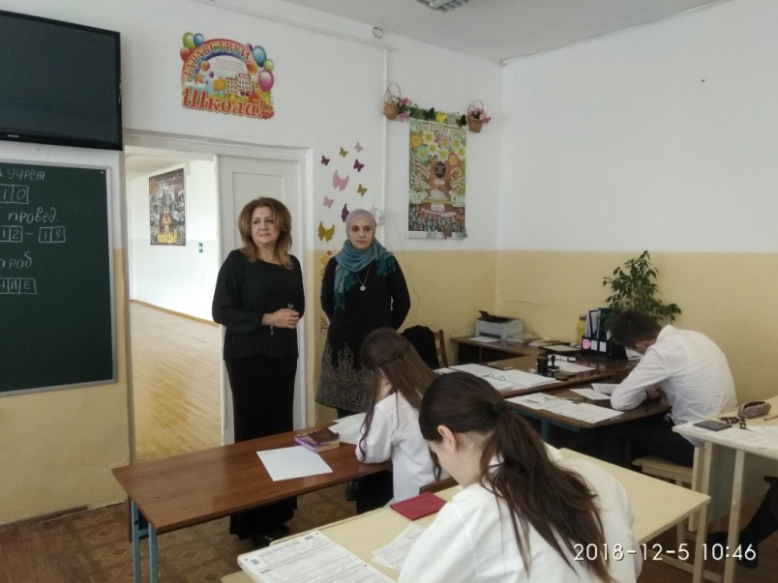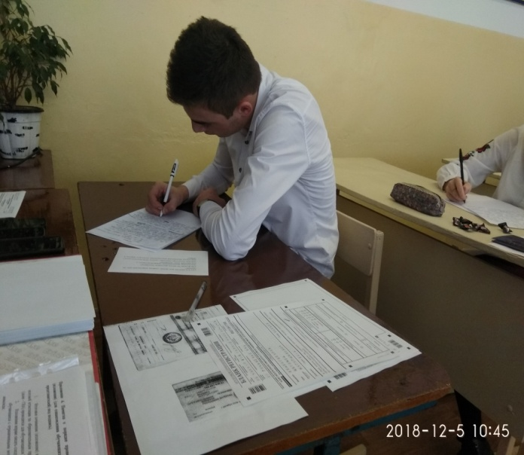
Результаты ОГЭ в 9-х классов.
На конец учебного года в 9-х классах обучалось 52 учащихся. К государственной аттестации были допущены 52 учащихся. В 2018-2019 учебном году выпускники 9-х классов сдают 4 экзамена (русский язык и математика как обязательные и два предмета по выбору).

Предмет | Количество участников ОГЭ | Результаты |  |  |  | Успеваемость | Качество | Средний балл
 |  | 5 | 4 | 3 | 2
Русский язык | 52 | 26 | 10 | 16 |  | 100 | 69 | 4,1
Математика | 52 | 46 | 6 |  |  | 100 | 100 | 5
Биология | 47 | 16 | 31 |  |  | 100 | 100 | 4,3
Физика | 3 |  |  | 3 |  | 100 | - | 3
Химия | 15 | 15 |  |  |  | 100 | 100 | 5
География | 1 |  | 1 |  |  | 100 | 100 | 4
Обществознание | 38 | 7 | 26 | 5 |  | 100 | 81,5 | 4

По результатам ОГЭ 52 из 52 учащихся (Саадуев Магомедхабиб – ученик 9б класса сдает ОГЭ в форме ГВЭ ) успешно сдали ОГЭ и получили аттестаты об основном общем образовании.
7 из 52 выпускников 9-х классов получили аттестат особого образца:

№ | ФИО уч-ся | Класс
1 | Абидинов Абидин | 9 «А»
2 | Малухина Екатерина | 9 «А»
3 | Абдулаев Магомед | 9 «А»
4 | Абдулаев Ахмед | 9 «А»
5 | Алиярбекова Асият | 9 «А»
6 | Акаева Дженнет | 9 «Б»
7 | Акаева Заира | 9 «Б»

Итоги успеваемости 9-х классов (за три года)
9-е классы | Успеваемость | Качество
2016-2017 | 100 | 42
2017-2018 | 100 | 50
2018-2019 | 100 | 44

Вывод: анализ результатов за 3 года показывает снижение процента качества за этот год. По сравнению с 2017-2018 учебным годом процент качества снизился на 6%. Снижение качества в 9-х классах объясняется за счет низкого качества в 9б классе-28%, в сравнении: в 9а классе стабильный результат ы с 5-го класса по 9-й класс от 50 до 59% качества.
5.6. Мониторинг участия в предметных олимпиадах. Результаты.
Предметная олимпиада – это форма интеллектуального соревнования учащихся в определенной образовательной области, позволяющая выявить не только знания фактического материала, но и умение применять эти знания в новых нестандартных ситуациях, требующих творческого мышления. Предметные олимпиады проводятся для выявления одаренных и талантливых детей, развития познавательных интересов обучающихся

Таблица достижений учителей, подготовивших участников ВОШ
муниципального этапа МКОУ СОШ №10 (за три года).
№ | Предмет | 2016-2017 | 2017-2018 | 2018-2019
 | Русский язык |  | 9 | 1
 | Литература |  |  | 2
 | Математика | 1 | 1 | 6
 | Английский язык | 3 | 1 | 1
 | ОБЖ | 1 | 2 | 10
 | География | 1
 | Физика | 4
 | История | 1 | 5
 | Физкультура | 2
 | Родной (кумыкский)язык | 1 | 3 | 3
 | Родная (кумыкская)литература | 2 | 3 | 1
 | Родной (аварский)язык | 2 | 2 | 4
 | Родная  (аварская) литература |  | 2 | 2
 | Биология | 1 | 3 | 3
 | Экология |  | 2 | 2
 | ИВТ | 1 | 1
 | Технология(мальч.) | 4 | 1 | 1
 | Технология (дев.) |  |  | 1
 | История Дагестана | 2 | 1 | 3
 | Обществознание | 3 | 3 | 3
 | Право |  | 8 | 1
 | Астрономия |  |  | 1
 | Химия | 3 |  | 2
 |  | 33 | 46 | 47

Вывод: наблюдается положительная динамика роста призовых мест; нет призовых мест по истории, ИВТ, географии, физике, физкультуре.

№ | Ф.И.О. учителя | Предмет | Ф.И.О.уч-ся | Класс | 1-е место | 2-е место | 3-е место
 | Далгатова Н.М. | Экология | Бектемирова А. | 7а | 1
 | Балаева А.А. | Экология | Акилова М. | 10а |  |  | 3
 | Далгатова Н.М. | Биология | Бекмурзаева З. | 8б |  | 2
 | Балаева А.А. | Биология | Малухина Е. | 9а |  |  | 3
 | Балаева А.А. | Биология | Гитинова М. | 11а |  |  | 3
 | Абдулаева М.А. | Литература | Акилова М. | 10а |  |  | 3
 | Абдулаева М.А. | Литература | Гаджилаева К. | 10а |  |  | 3
 | Мустафаев А.С. | ОБЖ | Байбулатова М. | 8б | 1
 | Мустафаев А.С. | ОБЖ | Акилова М. | 10а | 1
 | Мустафаев А.С. | ОБЖ | Акаева Д. | 9б | 1
 | Мустафаев А.С. | ОБЖ | Казалиева Г. | 7в |  | 2
 | Мустафаев А.С. | ОБЖ | Бекмурзаева З. | 8б |  | 2
 | Мустафаев А.С. | ОБЖ | Алиярбекова А. | 9а |  | 2
 | Мустафаев А.С. | ОБЖ | Абдулаев А. | 9а |  | 2
 | Мустафаев А.С. | ОБЖ | Нурасулмагомедов А. | 11 |  | 2
 | Мустафаев А.С. | ОБЖ | Шайманова П. | 7а |  |  | 3
 | Мустафаев А.С. | ОБЖ | Магомедов Г. | 8в |  |  | 3
 | Исмаилова Б.Р. | Обществознание | Акилова М. | 10а |  | 2
 | Исмаилова Б.Р. | Обществознание | Алиярбекова А. | 9а |  |  | 3
 | Исмаилова Б.Р. | Обществознание | Халилова П. | 9а |  |  | 3
 | Исмаилова Б.Р. | Право | Бучаев Мурад | 8б |  |  | 3
 | Джабраилова П.А. | Русский язык | Адильгереева З. | 7а |  |  | 3
 | Магомедов М.Н. | Технология | Хасбулатов А. | 7в |  | 2
 | Магомедова З.И. | Технология | Бадабиева Х. | 8б |  |  | 3
 | Бучаева У.И. | Математика | Казалиева Галимат | 7а | 1
 | Бучаева У.И. | Математика | Гусейнова Т. | 7а |  |  | 3
 | Бучаева У.И. | Математика | Магдиева П. | 7а |  |  | 3
 | Батырбекова З.И. | Математика | Байбулатова М. | 8б |  |  | 3
 | Джамаева Б.Г. | Математика | Акилова М. | 10а |  |  | 3
 | Джамаева Б.Г. | Математика | Джамаева И. | 10а |  |  | 3
 | Бучаева У.И. | Химия | Бучаева З. |  |  | 2
 | Бучаева У.И. | Химия | Бучаев М. | 8б |  |  | 3
 | Гигаева Р.Р. | Астрономия | Акилова М. | 10а |  |  | 3
 | Магомедова П.Г. | Английский язык | Бучаева З. | 11а |  |  | 3
 | Далгатов К.А. | Родной язык (ав.) | Магомедова Асият | 8 |  | 2
 | Зубаирова М.Б. |  | Раджабова Патимат | 9б |  |  | 3
 | Далгатов К.А. |  | Саламова Патимат | 10 |  |  | 3
 | Далгатов К.А. |  | Нуралиева Джамилят | 11 |  |  | 3
 | Абдусаидова А.О. | Родной язык (к) | Джамаева Иманат | 10 |  | 2
 | Абдусаидова А.О. |  | Бектемирова Айгуль | 7 |  |  | 3
 | Абдусаламова Х.А. |  | Алиева Джамиля | 9 |  |  | 3
 | Зубаирова М. | Родная литература (ав) | Сулаева Алжанат | 9а | 1
 | Далгатов К.А. |  | Курбанова Луиза | 7 |  |  | 3
 | Абдусаидова А.О. | Родная литература (кум) | Бектемирова Айгуль | 7 |  | 2
47. | Исмаилова Б.Р. | История Дагестана | Бучаева Зайгинат | 11 | 1
 |  |  |  |  | 7 | 13 | 27

Всего 47 призовых мест, из них: 7 победителей, 13 учащихся заняли вторые места, 27 учащихся- третьи призовые места. Учителя, занявшие 2 и более призовых мест:
Мустафаев А.С.-учитель ОБЖ и географии -10 призовых мест по ОБЖ,
Исмаилова Б.Р.-7 мест по праву, обществознанию и истории Дагестана,
Бучаева У.И.-5 мест по математике и химии,
Балаева А.А.-3 места по биологии и экологии,
Абдусаидова А.О.-3 места по родному языку и родной литературе(кум),
Далгатов К.А.-3 по родному аварскому языку и родной литературе,
Джамаева Б.Г.-2 по математике,
Далгатова Н.М.-2 по биологии и экологии,
Абдулаева М.А.-2 места по русской литературе,
Зубаирова М.Б.-2 места по родному аварскому языку и родной литературе.
Для участия в третьем республиканском этапе олимпиады были командированы:
Бучаева Зайгинат- уч-ся 11а класса по предмету «Химия» 15-16 января и по предмету «История Дагестана» 23 марта,
Акилова Муминат- уч-ся 10а класса по предмету «Астрономия»25 января,
Нурасулмагомедов А.-уч-ся 11а кл.,
Акаева Дженнет-уч-ся 9б кл.,
Алиярбекова Асият-уч-ся 9а кл.,
Акилова М.-уч-ся 10а кл. по предмету ОБЖ 8-9 февраля.
Из них Алиярбекова А.-ученица 9а класса заняла 3-е призовое место по ОБЖ в Республике
Рекомендации :
1.Руководителям МО разработать план работы с учащимися, имеющих повышенную мотивацию к познавательной деятельности.
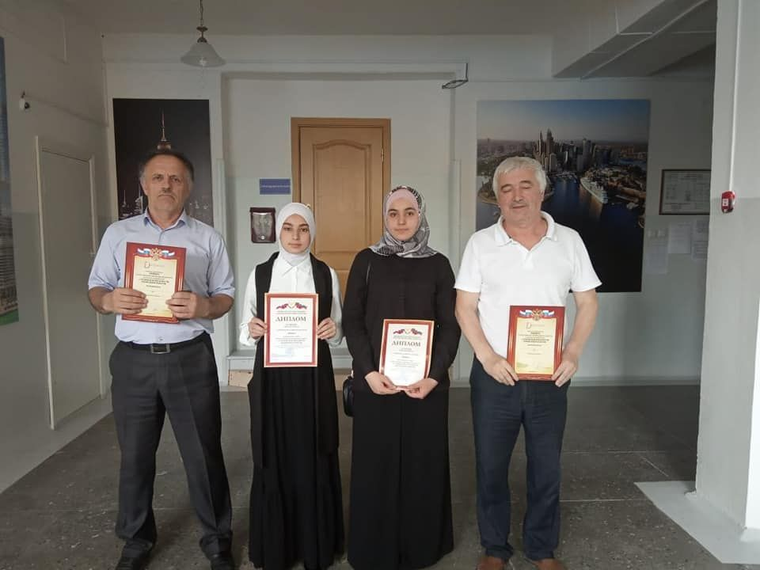

5.7.Мониторинг участия в конкурсах, соревнованиях. Результаты.

В современную эпоху, когда значение интеллектуального и творческого потенциала возрастает, работа с одаренными и высоко мотивированными детьми является крайне необходимой.
Работа с одаренными детьми в школе продолжает оставаться одним из приоритетных направлений.
Выявление способных детей в нашей школе начинается с момента поступления ребенка в школу. Диагностическая работа, психологическое сопровождение детей, вовлечение ребят в различные интеллектуальные творческие, спортивные мероприятия позволяют вовремя выявить мотивированных детей и спланировать дальнейшую работу по развитию этих способностей.
Учитывая, что за последние годы сложилась система работы с одаренными детьми (конкурсы, предметные олимпиады, проекты, научные общества учащихся, выставки), а также созданы определенные условия для личностно ориентированного образования, администрация и учителя школы предприняли усилия для создания собственной системы работы с одаренными детьми.
В соответствие с Программой «Одаренные дети, дети с повышенной мотивацией к учебе» и планом работы на 2018-2019 учебный год в сентябре - октябре 2019 года был скорректирован банк данных способностей учащихся, их одаренности на основе психолого-педагогического тестирования, индивидуальных собеседований и непосредственной практической деятельности учащихся.
И в 2018-2019 учебном году была продолжена работа по реализации школьной программы «Одаренные дети».
Цели и задачи на этот год были поставлены, исходя из проблем прошлого года.
Цель – поиск и поддержка талантливых детей в школе, создание образовательной среды, способствующей успешности ученика.
Задачи:
- вывести на новый уровень работу учителей, которая связана с учебно- исследовательский деятельностью;
- отследить участие детей в муниципальном туре ВОШ;
- проводить занятия с одаренными детьми в системе;
- организовать индивидуальную работу с одаренными детьми;
- учителям – предметникам – выявлять и поддерживать способных учащихся по своим предметам;
-классным руководителям –провести диагностику с целью выявления одаренности учащихся.
Исходя из поставленных задач и в соответствии с программой «Одаренные дети», были обозначены основные направления работы с одаренными детьми:
- Диагностическое направление
- Информационное направление
- Развивающее направление
- Здоровьесберегающее направление.
Формы работы с одаренными детьми в школе в данном году: разноуровневые задания, марафоны, игры, конкурсы, олимпиады, викторины.
В школе в системе ведётся кружковая работа.

Мониторинг внеурочной деятельности учащихся в 2018-2019.

Всего детей в школе | Посещают кружки, творческие объединения, секции | Охват%
373 | 208 | 40%

Сравнивая показатели 2017-18 и 2018 -19 учебных годов, можно сделать вывод, что посещение учащимися кружков стало больше.

2017-2018  Охват % | 2018-2019  Охват %
35% | 40%

Выявление одаренных детей проходит в ходе учебно-воспитательного процесса на основе оценок школьной успеваемости, результатов, полученных на различных конкурсах, на основе характеристик, составленных по наблюдениям учителей-предметников. В начале года на каждого ребенка была составлена психологическая карта. Все результаты были доведены до сведений классных руководителей.
Учителя занимались подготовкой учеников к олимпиаде по индивидуальным программам. К сожалению, не все учащиеся смогли принять участие в муниципальном туре ВОШ.
В школьном туре активно участвовали все педагоги.
Ученик 8 класса участвовала в городском конкурсе «Ученик-года 2019» и занял 1 место. Школа участвует в различных творческих конкурсах.
Спортивное направление.
Для развития спортивной одаренности детей проводятся спортивные соревнования, спартакиады. В спортивном клубе «Спортивные игры» занимаются 35 человек. Учителя физической культуры Алиев Х.Г., Умаров Ю.У., Магомедов М.О. проводят секции по волейболу, баскетболу, футболу, гимнастике.
В школе ежемесячно проводятся соревнования между классами по баскетболу, волейболу и футболу.
Учащиеся школы имеют портфолио, в котором накапливают свои результаты в течения обучения в школе.
Для поощрения одаренных детей в школе действует стимулирующая система:
- вручение грамот;
- оформление плакатов;
- публичное поощрение на торжественных линейках,
-слет одаренных детей.
В данном учебном году в школе проводились различные дистанционные конкурсы и олимпиады.
Количество учащихся,принявших участие в следующих конкурсах и олимпиадах, возросло.
Результаты участия обучающихся в конкурсах, олимпиадах, конференциях за 2018-2019 учебный год.

Результаты участия обучающихся в олимпиадах муниципального этапа:
№ | Ф.И.О. |  | Класс |  | Наименование конкурса |  | Результаты
 | Бектемирова Айгуль |  | 7а |  | Экология |  | 1
 | Акилова Муминат |  | 10а |  | Экология |  | 3
 | Бекмурзаева З. |  | 8б |  | Биология |  | 2
 | Малухина Екатерина |  | 9а |  | Биология |  | 3
 | Гитинова Муслимат |  | 11а |  | Биология |  | 3
 | Акилова Муминат |  | 10а |  | Литература |  | 3
 | Гаджилаева Камила |  | 10а |  | Литература |  | 3
 | Байбулатова Марият |  | 8б |  | ОБЖ |  | 1
 | Акилова Муминат |  | 10а |  | ОБЖ |  | 1
 | Акаева Дженнет |  | 9б |  | ОБЖ |  | 1
 | Казалиева Галимат |  | 7в |  | ОБЖ |  | 2
 | Бекмурзаева Зульфия |  | 8б |  | ОБЖ |  | 2
 | Алиярбекова Асият |  | 9а |  | ОБЖ |  | 2
 | Абдулаев Абидин |  | 9а |  | ОБЖ |  | 2
 | Нурасулмагомедов Абдурахим |  | 11 |  | ОБЖ |  | 2
 | Шайманова Патимат |  | 7а |  | ОБЖ |  | 3
 | Магомедов Гусейн |  | 8в |  | ОБЖ |  | 3
 | Акилова Муминат |  | 10а |  | Обществознание |  | 2
 | Алиярбекова Асият |  | 9а |  | Обществознание |  | 3
 | Халилова Патимат |  | 9а |  | Обществознание |  | 3
 | Бучаев Мурад |  | 8б |  | Право |  | 3
 | Адильгереева Зазай |  | 7а |  | Русский язык |  | 3
 | Хасбулатов А |  | 7в |  | Технология |  | 2
 | Бадабиева Халимат |  | 8б |  | Технология |  | 3
 | Казалиева Галимат |  | 7а |  | Математика |  | 1
 | Гусейнова Туркян |  | 7а |  | Математика |  | 3
 | Магдиева Патимат |  | 7а |  | Математика |  | 3
 | Байбулатова Марият |  | 8б |  | Математика |  | 3
 | Акилова Муминат |  | 10а |  | Математика |  | 3
 | Джамаева Иманат |  | 10а |  | Математика |  | 3
 | Бучаева Зайгинат |  | 11а |  | Химия |  | 2
 | Бучаев Мурад |  | 8б |  | Химия |  | 3
 | Акилова Муминат |  | 10а |  | Астрономия |  | 3
 | Бучаева Зайгинат |  | 11а |  | Английский язык |  | 3
 | Магомедова Асият |  | 8 |  | Родной язык (ав.) |  | 2
 | Раджабова Патимат |  | 9б |  |  |  | 3
 | Саламова Патимат |  | 10 |  |  |  | 3
 | Нуралиева Джамилят |  | 11 |  |  |  | 3
 | Джамаева Иманат |  | 10 |  | Родной язык (к) |  | 2
 | Бектемирова Айгуль |  | 7 |  |  |  | 3
 | Алиева Джамиля |  | 9 |  |  |  | 3
 | Сулаева Алжанат |  | 9а |  | Родная литература (ав) |  | 1
 | Курбанова Луиза |  | 7 |  |  |  | 3
 | Бектемирова Айгуль |  | 7 |  | Родная литература (кум) |  | 2
 |  | Конкурсы |  | муниципального |  | этапа
№ Ф.И.О участника Класс Название конкурса |  |  |  |  |  |  | Результат
 | Бучаев Мурад |  | 8б |  | Шаг в будущее |  | 1
 | Бучаев Зайгинат |  | 8б |  | «Моя вода» |  | 3
 | Бучаев Мурад |  | 8б |  | Н.Магомедов «Юный химик» |  | 2
 | Бучаев Мурад |  | 11 |  | «Источник жизни» |  | 3
 | Керимов А., Магомедов Г. |  |  |  | «Болотное озеро» |  | 2
 | Гаджиева Патимат |  | 8а |  | Шаг в будущее |  | 3
 | Бучаев Мурад |  | 8б |  | Школьное краеведение |  | 2
 | Бучаева Зайгинат |  | 11 |  | Школьное краеведение |  | 3
 | Халилова Патимат |  | 10 |  | И гордо веет флаг державный |  | 2
 | Бучаева Зайгинат |  | 11 |  | «Мы дружбой наров сильны» |  | 1
 | Салаватова Мукминат |  | 6б |  | Конкурс чтецов на английском языке |  | 1
 | Бучаева Зайгинат |  | 11 |  | Конкурс чтецов на кумыкском языке |  | 1
 | Бекмурзаева Зульфия |  | 8б |  | Шаг в будущее |  | 2
 | Байбулатов Марат |  | 11 |  | Географический диктант  Викторина |  | 3
 | Бучаев Мурад |  | 8б |  | Ученик года 2019 |  | 1
 | Джамаева Иманат |  | 10 |  | Настольный теннис «Кубок Первого» |  | 1
 | Хизриева Джамиля |  | 7б |  | «Пусть всегда будет мама» |  | 1
 | Джамаева Иманат |  |  |  | Настольный теннис «74годовщина ВОВ» |  | 1
 | Магомедов Магомедрасул |  | 11 |  | «Лучший игрок» |  | победитель
 | Абдулгапуров Магомед |  | 11 |  | Комплексные соревнования по сборке и разборке автомата |  | 2
 | Абдулгапуров Магомед |  | 11 |  | Комплексные соревнования по пулевой стрельбе |  | 3
 | Ахмедов Ахмед |  | 11 |  | Чемпионат по стрельбе из пневматической винтовки |  | 2
 | Аташева Сакинат |  | 11 |  | Чемпионат по стрельбе из пневматической винтовки |  | 3
 | Аташева Сакинат |  | 11 |  | Комплексные соревнования «Надевание противогаза» |  | 1
 | Сагитов Ахмед |  | 11 |  | «Зарница» в номинации подтягивание на перекладине |  | 3
 | Абдулгапуров Магомед |  | 11 |  | «Зарница» в номинации «Сборка разборка автомата Калашникова» |  | 1
 | Акилова Муминат |  | 10 |  | Конкурс статей «Россия -Родина моя! |  | 1
 | Халилова Патимат |  | 10 |  | Конкурс статей «Дагестан-мой край родной» |  | 1
 | Бучаев Мурад |  | 8б |  | Конкрс авторских сочинений в прозе «Перо и Проза» |  | 1
 | Акилова Муминат |  | 10 |  | Конкурс статей «Дагестан-мой край родной» |  | 1
 | Гитинова Муслимат |  | 11 |  | Конкурс «Фото» |  | 3
 | Бучаева Зайгинат |  | 11 |  | Конкурс «Фото» |  | 3
 | Байбулатов Марат |  | 11 |  | Конкурс по дартс |  | 1

Всероссийские олимпиады
№ | Ф.И.О. участника | Класс | Наименование конкурса | Результат
1. | Сулаева Алжанат | 9а | Фоксфорд - история | Диплом 3 степени
2. | Темирханова Жасмин | 11 | Фоксфорд - история | Диплом 3 степени
3. | Алиярбекова Асият | 9а | Фоксфорд - история | Диплом 3 степени
4. | Абдурахманова Хадижат | 7в | Фоксфорд - история | Диплом 3 степени
5. | Абдулгапуров Магомед | 11 | ГТО | Золото
6. | Ахмедов Ахмед | 11 | ГТО | Золото
7. | Байбулатов Марат | 11 | ГТО | Золото
8. | Бучаева Зайгинат | 11 | ГТО | Золото
9. | Дациев Джалал | 11 | ГТО | Золото
10. | Магомедов Магомедрасул | 11 | ГТО | Золото
11. | Темирханова Жасмин | 11 | ГТО | Золото
12. | Сагитов Ахмед | 11 | ГТО | Золото
13. | Нурасулмагомедов Абдурахим | 11 | ГТО | Золото
14. | Бадабиев Гаджияв | 5б | МегаТалант История | 2
15. | Гаджиев Рамазан | 5а | МегаТалант История | 2
16. | Салаватова Мукминат | 6б | МегаТалант История | 1
17. | Алиева Рашия | 6б | МегаТалант История | 1
18. | Хужаев Самир | 6а | МегаТалант История | 1
19. | Джамирзаев Ислам | 8б | МегаТалант История | 3
20. | Бучаев Мурад | 8б | МегаТалант История | 2
21. | Агарагимова Маржанат | 8б | МегаТалант История | 2
22. | Гадисова Марьям | 8б | МегаТалант История | 2
23. | Хангереева Маликат | 8б | МегаТалант История | 3
24. | Атаев Абдулла | 5а | МегаТалант История | Сертификат участника

Республиканский этап
№ | Ф.И.О. участника | Класс | Наименование конкурса | Результат
 | Бучаева Зайгинат | 11 | Респ. этап олимпиады по истории Дагестана | Призер
 | Алирбекова Асият | 9а | Респ.этап олимпиады по ОБЖ | Диплом 2 степени

Командные результаты конкурсов
№ | Наименование конкурса | Результат
 | Военно - спортивная эстафета ко «Дню защитника Отечества» | 3
 | Военно - спортивная эстафета по перетягиванию каната | 2
 | Брейн-ринг «Правовой эрудит» | 1
 | ЮИД Светофор | 2
 | Первенство города по волейболу среди мальчиков | 3
 | Первенство города по волейболу среди мальчиков 2004г.р | 2
 | Первенство города по волейболу среди девочек 2004г.р | 3
 | «Зарница» | 1
 | «Зарница» в номинации «Строевая подготовка» | 2
 | «Серебряный мяч» Чемпионат по волейболу (мальчики) | 2
 | Чемпионат по волейболу (девочки) | 3
 | Городские соревнования по футболу | 3
Традиционным видом работы с одаренными детьми является проведение предметных недель. Применяются самые разнообразные методы и формы их проведения: конкурсы, олимпиады, КВН, интеллектуальные игры и марафоны, спартакиады, конкурс исследователей «Звезды на земле».
По итогам олимпиад победители получили грамоты.
Школа активно принимает участие в районных и республиканских акциях и конкурсах:
- «Читаем детям о войне» - акция, участие.
- «Живая классика» - конкурс, участие.
- «Лидер ученического самоуправления» - акция, участие.
- «Спорт- альтернатива пагубным привычкам» - акция, участие.
- «Здоровое питание –активное долголетие»- акция, участие.
-«Белая трость»- акция.
Выводы:
к положительным результатам можно отнести:
- В школе организована и ведется в системе работа с одаренными детьми.
- Выросло число учащихся и учителей, вовлеченных в исследовательскую деятельность.
- Организованна индивидуальная работа с детьми.
- Используются активные формы организации работы.
- Увеличилось количество участников мероприятий, конкурсов, олимпиад.
- Расширена предметная область исследований.
- Расширен диапазон мероприятий, конкурсов, олимпиад.
Что не удалось:
- Недостаточно ведется исследовательская работа с одаренными детьми по отдельным предметам(математика, физика, ОБЖ).
- По различным причинам не все дети смогли принять участие в муниципальном этапе ВОШ.
Цели и задачи на следующий год:
Цель на 2019 – 2020 учебный год: продолжить работу по созданию условий для оптимального развития одаренных и способных детей.
Задачи:
- продолжить, создавая условия для их самоопределения, самореализации одаренных детей;
- усиление работы по научно- исследовательской деятельности обучающихся.
- изучение приемов целенаправленного наблюдения и диагностики учащихся.
- создание условий для совершенствования способностей учащихся через включение в самостоятельную деятельность.
- совершенствование форм работы с одаренными детьми.
- повышение квалификации педагогов в работе с одаренными детьми.
- использовать в образовательной практике школы продуктивные педагогические технологии, повышающие эффективность работы с одаренными детьми и индивидуализацию образования;
- продолжить систему мониторинга личностного развития одаренных детей и результатов деятельности педагогов.

5.8. Данные о поступлении в профессиональные учебные заведения .

Данные о поступлении в профессиональные учебные заведения выпускников 9-х классов
2018-2019 учебного года.
Наименования учебных заведений | Количество выпускников(всего-52)
Среднепрофессиональные | 20
Мед.училище | 15
Лицей | 2

6.Работа с одаренными детьми
Мониторинг внеурочной деятельности учащихся в 2018/2019.

Всего детей в школе | Посещают кружки, творческие объединения, секции | Охват%
373 | 208 | 40%

Сравнивая показатели 2017 и 2018 учебных годов, можно сделать вывод, что посещение учащимися кружков стало больше.

2017-2018  Охват % | 2018-2019  Охват %
35% | 40%

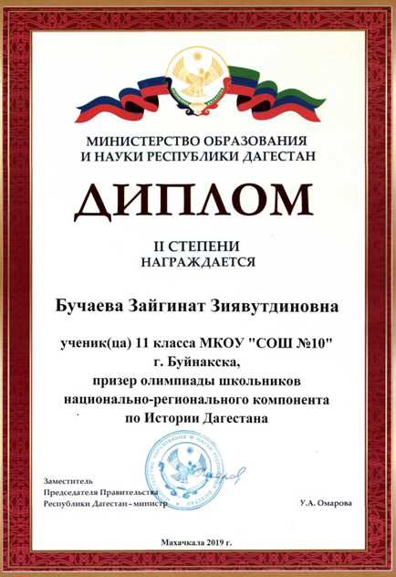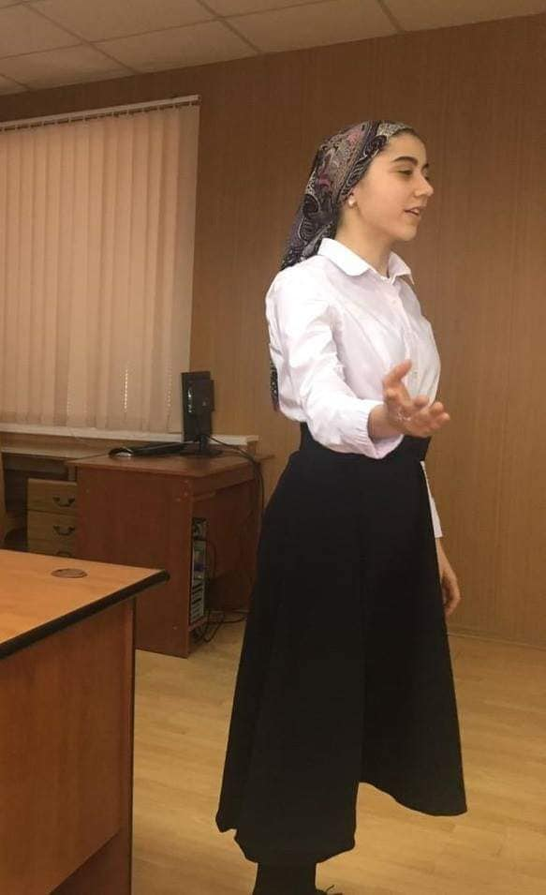
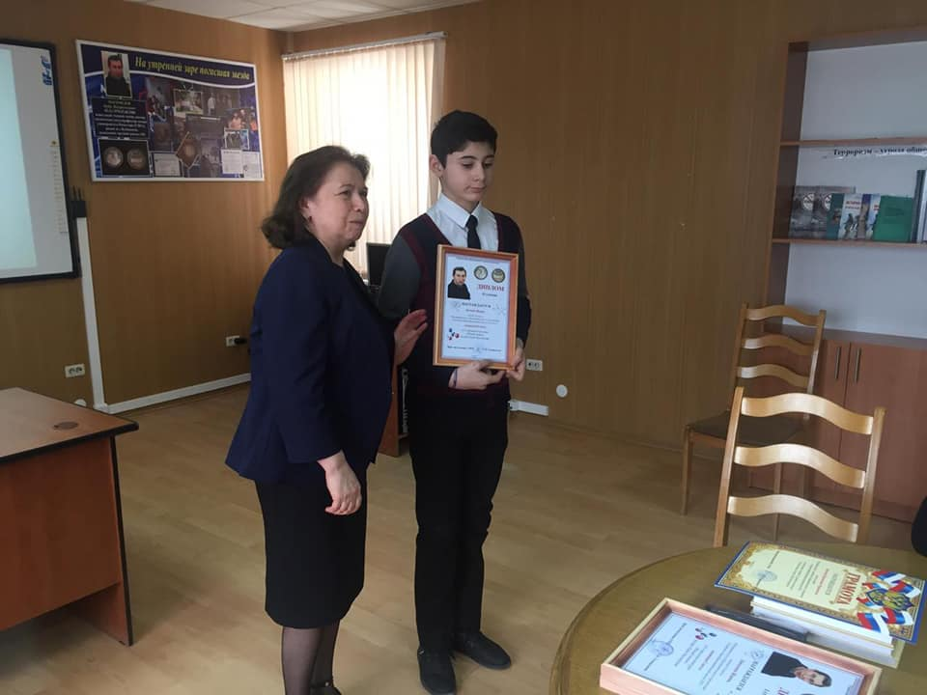

Цели и задачи на следующий год:
Цель на 2018 – 2019 учебный год: продолжить работу по созданию условий для оптимального развития одаренных и способных детей.
Задачи:
- продолжить создавая условия для их самоопределения, самореализации одаренных детей;
- усиление работы по научно- исследовательской деятельности обучающихся.
- изучение приемов целенаправленного наблюдения и диагностики учащихся.
- создание условий для совершенствования способностей учащихся через включение в самостоятельную деятельность.
- совершенствование форм работы с одаренными детьми.
- повышение квалификации педагогов в работе с одаренными детьми.
- использовать в образовательной практике школы продуктивные педагогические технологии, повышающие эффективность работы с одаренными детьми и индивидуализацию образования;
- продолжить систему мониторинга личностного развития одаренных детей и результатов деятельности педагогов.

7.Анализ воспитательной работы
Воспитательный процесс в школе построен на основе следующей нормативно-правовой базы:
- 273 - ФЗ «Об образовании в Российской Федерации».
- Конвенция о правах ребенка.
- Устава школы.
- Программы воспитательной компоненты от 13 мая 2013г. № ир-3 52/09. Воспитательная работа в В 2018-2019 учебном году проводится согласно следующим целям и задачам:
Цель : формирование общей культуры личности обучающихся на основе освоения основных общеобразовательных программ, их адаптация к жизни в обществе, создание основы для осознанного выбора и последующего освоения профессиональных образовательных программ, воспитание гражданственности, трудолюбия, уважения к правам и свободам человека, любви к окружающей природе, Родине, формирование духовно-нравственной культуры.
Задачи:
- Усилить работу в направлении «забота о жизни и безопасности окружающих», сформировать у обучающихся толерантность.
- Продолжить работу по созданию условий для развития личности на основе нравственных ценностей, исторического опыта России, направленных на формирование активных жизненных позиций, гражданского самосознания, воспитание любви к родной школе, отчему краю.
- Усилить работу по отслеживанию уровня воспитанности каждого ученика.
- Усилить работу по пропаганде психологических знаний и здорового образа жизни среди детей и родителей.
- Продолжить развивать систему работы с родителями и общественностью.
Воспитательная работа в школе велась соответственно плану по следующим направлениям: гражданско-патриотическое, нравственное и духовное, воспитание положительного отношения к труду и творчеству, интеллектуальное воспитание, здоровьесберегающее, социокультурное и медиакультурное воспитание, правовое и культура безопасности, культуротворческое и эстетическое воспитание, воспитание семейных ценностей, формирование коммуникативной культуры, экологическое воспитание, а также гражданско-правовое.
Важнейшей составляющей является- формирование у молодого поколения качеств гражданина патриота, готовности к выполнению гражданского долга, воспитание любви к своей Родине, малой Родине
Основными формами работы с детьми были: мероприятия, кл.часы, часы общения, праздники, экскурсии, викторины, интеллектуальные конкурсы различных уровней, соревнования, беседы, рейды и т.д
Воспитательный процесс организуется воспитательной службой МКОУ СОШ №10 в состав которого входят:
- Зам. директора по ВР- Абдусаламова З.А.
- Педагог-психолог- Омариева З.Д.
- Педагог-библиотекарь- Дибирова Х.А.
- Кл. руководители 1-11кл.
5. Акаева А.С.- рук. ШМО кл. рук.
6. Акаева А.С- старшая вожатая, руководитель школьной общественной организации РДШ «Алые паруса»
7. Мустафаев А.С- руководитель школьной общественной организации «Юнармия».
8. Мирзоева У.Б.- руководитель школьного клуба «Бессмертный полк»

В рамках традиционного воспитания были проведены следующие общешкольные мероприятия: День знаний; осенний бал, День солидарности в борьбе с терроризмом ; Новогодние утренники; Фестиваль солдатской песни, Смотр строя и песни, 8- Марта, мероприятия, посвященные году театра, акция : «Бессмертный полк», «Последний звонок».
Выводы: Активное участие учащихся и родителей в большинстве мероприятий, развитие творческих и организационных способностей у обучающихся..
Необходимо усилить работу с ветеранской организацией т.к. Ветеранов ВОВ в городе уже не осталось, организовать совместно с классными шефство над ветеранами локальных войн и ветеранов- чернобыльцев.

В рамках Патриотического воспитания проведена следующая работа: организованы экскурсии с учащимися школы в школьный историко-этнографический музей и в музеи города – школ №4,№5,в краеведческий музей г. Буйнакска, в музей Р.Гамзатова г. Махачкала, в музей боевой славы г. Буйнакска, экскурсии в социальный центр г. Буйнакска, 1 сентября прошли уроки добра
в рамках празднования Дня Знаний, прошли мероприятия, посвященные «Белым журавлям»: кл. часы, посвященные Дню рождения поэта планеты Р.Гамзатова, выставка на тему: «Летят над миром журавли», организованы просмотры фильмов о войне, мероприятия, посвященные 100-летию ВЛКСМ, цикл мероприятий, посвященный «Дню единства народов Дагестана», 21. 10.2018г прошло мероприятие, посвященное Дню культуры и языка народов Дагестана, 25.11.2018г прошел цикл мероприятий, посвященное Дню народного единства, проведены кл.часы, посвященные дню Неизвестного Солдата» под девизом : «Имя твое неизвестно, подвиг твой бессмертен»; проведены мероприятия в рамках празднования Дня Защитника Отечества, Дня Победы.
Наследие Победы- это не просто память, а наша история. Во исполнение письма МОН РД №06- 1492/06-18/18 от 12 февраля 2019г. и письма УОГБ от 16.02.2019г «О проведении Всероссийской акции» ко Дню защитника Отечества и с целью приобщения школьников к изучению традиций и истории Отечества на примере своей семьи, проделана следующая работа:
- развернута выставка «Армейский чемодан», где имеются дембельские альбомы, музыкальные инструменты, солдатская униформа.
-прошли кл. часы на тему : «Армейский альбом». Учащиеся на примере своей семьи показали традиции и истории нашей страны и роль при этом защитника Отечества.
На кл. часы были представлены альбомы, предметы быта своих родственников, прошедших воинскую службу.
Февраль был объявлен месячником ( с 23.01. по 28.02.19 г.) по патриотическому воспитанию и оборонно-массовой работе девизом, которого являлось: «Святое дело – Родине служить! ». Был составлен план работы и проделана следующая работа:
прошли классные часы, посвященные разгрому советских войск немецко-фашистскими войсками в Сталинградской битве
- Прошли уроки мужества , Блокадный Ленинград привлечением библиотеки №2 г. Буйнакска и торжественная линейка: «Город несломленных», посвященный блокадному Ленинграду.
- 16.02. Прошло мероприятие: «Афганистан болит в моей душе», посвященные афганским событиям, вывода советских войск из Афганистан с приглашением воина –интернационалиста – Джанхватова А.М.

- Учащиеся 8-11 классов просмотрели кинофильмы с последующим обсуждением «Прокляты и забыты» (с.Говорухин), 9 рота возвращение.
- Совместно с инспектором ПДН-Сунгуровым Р.Г.. провели разборку и сборку автомата Калашникова.
- Участвовали в акции «Посылка солдату». Отряд РДШ «Алые паруса», учитель НВП- Мустафаев А.С. совместно с учащимися 11 кл. посетили военный госпиталь города.
- Среди учащихся 7 – 8 –х кл. были проведены состязания по волейболу в рамках празднования Дня Защитника Отечества
- Библиотекой школы был проведен конкурс чтецов среди учащихся 2-11 кл. на тему: «Есть такая профессия – Родину защищать».
- Военно - спортивная игра «Зарница» среди уч-ся 8-9 кл. по 8 видам военно - спортивных игр.
- Соревнования по стрельбе из пневматической винтовки среди учащихся 6-11 кл.
- Омариевым З.Д.– педагогом-психологом было проведено анкетирование среди уч-ся 9-11 кл. на тему : «Служба в армии школа жизни или потерянное время?»
- Прошли мероприятия по обсуждению «Кодекса чести жителя г. Буйнакска».
. Завершился месяц оборонно- массовой работы фестивалем солдатской песни среди учащихся 1-11кл
С 7.04. объявлен месячник субботников по очистке и благоустройства территории школы и прилегающей ее части в рамках празднования Дня Победы. Май-это месячник воинской Славы.
На основании письма УОГБ № 481 от 23.04.2019г в МКОУ СОШ №10 проведена следующая работа:
С 29 апреля по 5 мая в МКОУ СОШ №10 прошла акция «Рисунок Победы». Учащиеся 1-7кл готовили рисунки, приуроченные ко Дню Победы. По итогам акции развернута выставка: «Я рисую Победу».
7 мая прошла акция «Урок Победы- Бессмертный полк». Учащиеся 1-11кл рассказывали о родственниках- участниках ВОВ, их подвигах. По итогам акции развернута выставка «Спасибо Деду за Победу»
8 мая прошел традиционный праздник -День Здоровья в рамках празднования Дня Победы.
Выводы: наблюдается рост интереса к историческому наследию страны и города, что дает возможность индивидуальному и всестороннему развитию личности.
Необходимо усилить работу с ветеранской организацией, организовать совместно с классными шефство над ветеранами локальных войн, ветеранов- труда и ветеранов- чернобыльцев.

Воспитание положительного отношения к труду- целью данного направления является формирование у обучающихся представлений об уважении к человеку труда, о ценности труда и творчества для личности, общества и государства. Школа приняла участие (август 2018г.) во Всероссийском субботнике «Зеленая Россия» В субботнике учителя, учащиеся, родители приложили все усилия, чтобы территория школы и прилегающая к ней территория стали чистыми от накоплений мусора.
Совместно с учителями технологии проводится работа в палисадниках: учащиеся школы копают, сажают цветы, поливают. Каждый год проводится акция: « посади свое дерево!», «Самый уютный класс».
Учащиеся всех классов ведут дежурство по школе, в конце каждой четверти в классах проводится генеральная уборка.
Выводы: Продолжается работа по благоустройству и озеленению школы. Учащиеся бережно относятся к школьному имуществу. Дежурным классом регулярно выпускается «Колючка».
Одним из направлений в воспитательной работе является нравственно-эстетическое направление, направленное на формирование у обучающихся ценностных представлений о морали, об основных понятиях этики. В течение года учащиеся достаточно активно принимали участие в различных творческих конкурсах и мероприятиях на школьном и городском уровне. Проводятся традиционные классные часы:
- «Здравствуй, школа!».
- «День Учителя».
- «Праздник Осени».
- «Каждый ребенок имеет право».
- «С любовью к России».
- « Толерантность- путь к успеху».
- «Перед матерью в вечном долгу».
- Акция: «Волшебства Новогодней поры »
- «Праздник весны. Первой борозды».
27 ноября 2018г. с целью воспитания нравственно- эстетического вкуса прошел городской конкурс «Детство под защитой». По итогам конкурса МКОУ СОШ №10 в номинации «Плакаты» заняла 1-е призовое место.
Выводы: Развитие в учащихся творческих способностей, воспитание эстетического восприятия окружающего мира.
Здоровьесберегающая направленность. В течение года учащиеся приняли участие в акциях: «Всемирный день отказа от курения» операции «Здоровый образ жизни», профилактические мероприятия, приуроченные ко Всемирному Дню борьбы со СПИДом. Школа принимает активное участи в республиканских конкурсах по здоровьесберегающей направленности . В конкурсе, посвященного Всемирному Дню воды «Забота о чистой воде- забота о будущем»Бучаева З- 11кл и Бучаев М -8кл. заняли 3-е призовое место, Джамаева И- 10кл заняла 1-е место в спортивном празднике «Всемирный день настольного тенниса», посвященном 74-й годовщине «Победе в Великой Отечественной войне», Команда МКОУ СОШ №10 заняла 3-е призовое место в первенстве города по волейболу среди сборных ОУ города (среди мальчиков).
В городской Спартакиаде работников образования Команда МКОУ СОШ №10 заняла 3-е призовое место.
30 ноября среди 8-11кл. проводилось анкетирование о приверженности подростков к наркотикам.
Прошла неделя физкультуры под девизом: «О спорт, ты мир», «Мы против наркотиков!».
Регулярно проводились беседы в рамках классного часа «О вредных привычках», «О правилах здоровьесберегающего поведения». В целях пропаганды ЗОЖ, а также с целью пропаганды здорового питания в подростковой среде учащимися просмотрены следующие фильмы:
- Последствия употребления шпака (насвай)
- Последствия употребления ягуара.
- Последствия употребления дезоморфина.
Стало традиционным проведение «Дня здоровья», под девизом: "Школа против наркотиков" в котором учащиеся принимают 100% участие. В этом году День Здоровья было проведено 8.05.2019г. День начался с торжественной линейки, проводились соревнования по 7видам игр. Активное участие принимали педагоги школы, кл. руководители поддерживали свои классы, день завершился вручением грамот. Школа приняла также участие в общегородском Дне здоровья, который проходил 7.04.2019г.
Во исполнение письма УОГБ №365от 01.04.2019г. и в целях ведения профилактической работы по этому направлению и в рамках Всемирного дня борьбы с туберкулезом по школе был издан приказ №84 от 2 апреля 2019г..
По приказу проделана следующая работа:
- Классными руководителями 1-11кл разработаны памятки «Что такое туберкулез?», оформлены уголки здоровья.
- Проведены единые уроки здоровья по теме: «Последствия туберкулеза» с привлечением медсестры школы Абакаровой М.
- Балаева А.А – учитель ИЗО провела конкурс рисунков по данной теме.
- В 8-11кл. прошли тематические диктанты «Что такое туберкулез?».
С 14 по 19 мая 2019г прошла акция: «Стоп ВИЧ/инфекция». В рамках акции лидеры РДШ подготовили памятки для учащихся
Выводы: Профилактика и оздоровление, физминутки во время учебного процесса, работа спортивных секций «Волейбола», «Баскетбола» способствуют сохранению и укреплению здоровья школьников, формирование у них ценностных представлений о физическом здоровье, о ценности духовного и нравственного здоровья.
Правовое воспитание и культура безопасности- призвано стать содержанием организационной сферы жизнедеятельности молодежи.
Цель: формирование правовой культуры, представлений об основных правах и
обязанностях, о принципах демократии, об уважении к правам человека и свободе
личности, формирование электоральной культуры.
Данное направление реализуется через участие в различных мероприятиях.

В сентябре прошли кл. часы: в 1-4 кл «Символы Дагестана», в 5-8 кл. «Мои права», в 9-11кл.- «Конституция - основной закон». Библиотекой школы развернута выставка: «Права и свободы человека и гражданина». На основании плана работыУОГБ от 9.11.2018г. был разработан план проведения «Дня Единства народов РФ».
Школа приняла участие в интеллектуально- познавательном «Брейн- ринге» «Правовой эрудит», посвященном 25- летия принятия конституции РФ и заняла 1-е призовое место.
В ноябре прошла «неделя толерантности», проведены единые кл. часы, библиотекой школы и кл. руководителями развернута выставка на тему : «Толерантность в правовом государстве».
12.12.18г. В школе прошли единые кл. часы, посвященные Дню Конституции РФ.
- Проводились часы общения с обучающимися по теме: «Культура поведения в школе», «Для кого и чему я учусь»?, «Социальные нормы, традиции и реальность», «Доброе и прекрасное в жизни».
- Быть гражданином- это высокая честь. Вместе с тем каждый из нас должен быть уверен- наша жизнь, свобода, права защищены государством и все это обеспечивает основной закон страны- Конституция. В 4 «б»кл. ведется кружок права, руководителем является –Алиев А.И., нотариус г. Буйнакска.
- Ведется ежедневно контроль за посещаемостью занятий (получение информации от кл. рук-лей, составление диаграмм по посещаемости).
- 19.04.2019г в 4 «б» кл. проведено мероприятие совместно с нотариусом г.Буйнакска- Алиевым А.И. на тему: «Права детей и их обязанности». Наградил обучающихся за успехи в области прав и обязанностей школьников.
- Проведение совместных воспитательных мероприятий с правоохранительными органами инспектором ПДН, с этой целью 18.05.19г капитаном полиции Сунгуровым Р.Г и орг.отделом просвещения при мечети г. Буйнакска проведены профилактические беседы с учащимися, состоящими на ВШУ с целью не допущения правонарушений во время летних каникул. На заседаниях совета профилактики обсуждались вопросы не только поведения учащихся, их успеваемости, но и давались методические рекомендации родителям по воспитанию детей.
Правовое воспитание, как отрасль процесса воспитания, успешно выполнил свою задачу по обеспечению нормальных условий обучения школьников.
Выводы: система таких мероприятий содействует развитию у школьников гражданской и социальной активности, осознание им высшей ценности прав и свобод человека. В школе функционирует «Служба примирения». Куратором службы является Абдусаламова З.А - за этот год было проведено 4 восстановительные программы по конфликтам с участием «Юных медиаторов» из числа учащихся.
Проблема: частое нарушение правил поведения в школе, недостаточно реагирование родителей на нарушение школьных правил.
Пути решения: Кл. руководителям усилить работу с родителями, на любые нарушения школьной дисциплины реагировать немедленно и доводить до сведения родителей. , постоянно сотрудничать со Службой, быть в тесном контакте.

Социальное направление -это воспитание с помощью вовлечение учащихся в общественно полезную деятельность, формирование у обучающихся представлений о таких понятиях как «толерантность», «миролюбие», «межнациональная рознь». В ноябре в школе прошла неделя толерантности под девизом: «Я.Ты, Он, Она- вместе целая страна», в октябре прошла «неделя добра». В школе развернули выставку на тему : «Я рисую добро». Проводится «Цветная неделя» в начальной школе. Каждый класс выбирает определенный цвет. Интерьер, внешний вид учащихся должна соответствовать данной цветовой гамме. По данному направлению проводились акции:
- в рамках акции «Волшебства Новогодней поры», отряд РДШ «Алые паруса» посетили Дом ребенка.
- В течение года проводится проф. ориентационная работа с этой целью проводилась акция «Неделя без турникетов». Учащимся 8кл. была организована экскурсия в Буйнакский агрегатный завод.
- Акция, посвященная Дню пожилого человека. В рамках акции лидеры РДШ посетили ветеранов труда семью Байбулатовых. Лидеров РДШ приобщили об общественных движениях таких как- Пионерская организация, ВЛКСМ.
- Акция «Книжная лечебная». По итогам акции в школе выпущен стенд «Дерево добрых дел», где учащиеся школы могут оставить свои пожелания и слова благодарности.
- Акция «Учимся любить жизнь». Классы посетили социальный центр Здоровья при ДОУ №19.
- Акция «Выбираем жизнь». Проведено мероприятие по профилактике ПАВ с привлечением городской библиотеки №2 и инспектора ПДН- Ибрагимову З.К.

- 21.04.2019г. в 10-11кл. проведен открытый урок на тему: «Местное самоуправление». На открытый урок был приглашен комитет по делам молодежной политики- Курбанов А.М.

- В рамках празднования Дня Учителя проведен День школьного самоуправления.
- Учащимся представлены бесплатные путевки в лагеря отдыха «Солнечный берег» и в другие лагеря РД
- Ежедневно ведется учет детей, не пришедших на учебные занятия с выяснением причин отсутствия обучающихся в школе.
- Социально-психологическая поддержка детей, находящихся в социально-опасном положении в каникулярное время.
- На основании приказа УОГБ №62 от 1.03.2019г. в целях предупреждения противоправных действий в отношении несовершеннолетних и оперативного информирования в случае выявления фактов отсутствия детей на учебных занятиях проделана следующая работа: 1. Утвержденный локальный акт по формированию системы взаимодействия с родителями размещен на сайте ОУ-стр. «Локальные акты», 2. Родители ознакомлены с Законом РД. «Об ответственности родителей за воспитание и обучение детей».
- Составляются мониторинги по посещаемости.

Выводы: воспитание в учащихся отзывчивости, доброты, сочувствия и сопереживания.

ВШК- процесс получения и переработки информации о ходе и результатах учебно-воспитательного процесса с целью принятия на этой основе управления решения.
Задачами является- осуществление контроля за исполнением законодательства

в области воспитания, образования, анализ причин лежащих в основе нарушений, принятие мер по их предупреждению.

Согласно ВШК контролю подвергались такие направления работы как:
1. Содержание программы воспитательной деятельности.
2. Работа психолога-педагога с детьми и семьями группы риска и девиантного поведения.
3.Состояние ведения дневников учащихся.
4. Сформированность отряда РДШ и его роль в организации учебно-воспитательного процесса.
5. Работа кл. руководителей по профилактике ДДТТ.
6. Работа кл. руководителей с учащимися, состоящими на ВШУ.
7.Состояние ВР в школе и классных коллективах.
8. Качество проводимой профориентационной работы.
9. Анализ работы кл. руководителей и самоуправления школы.
10. Состояние и организация военно-патриотического воспитания в школе.
11. Участие учеников в городских, республиканских, во Всероссийских конкурсах. и тд.
12. Преемственность в учебно- воспитательном процессе при переходе ко 2-й ступени обучения.
13. Работа кл. руководителей с родителями
Были даны следующие рекомендации:

1. Обратить внимание на необходимость своевременного составления планов воспитательной работы всеми кл. руководителями.
2. В целях улучшения работы представляется необходимым шире использовать возможности детского самоуправления в классах, правового просвещения учащихся, с помощью которого они получат основную информацию о законах, правовой системе своих прав и обязанностей.
3. Кл. руководителям вести мониторинг занятости детей «гр. риска» и «девиантного поведения» в мероприятиях различного рода.
4. Кл. руководителям вести постоянный контроль за посещаемостью, обучаемостью занятий дополнительного образования.
5. Работу школьного отряда РДШ «Алые паруса» считать "удовлетворительной".

7.2. Использованные формы и методы воспитательной работы.
Воспитание осуществлялось через организацию жизнедеятельности ребенка.

Формы организации воспитательной деятельности МКОУ СОШ №10

Массовая общешкол.
Воспитание в процессе обучения
Внеучебная деятельность

Внутриклассная

Работа с семьей, общественностью
межклассная

внешкольная
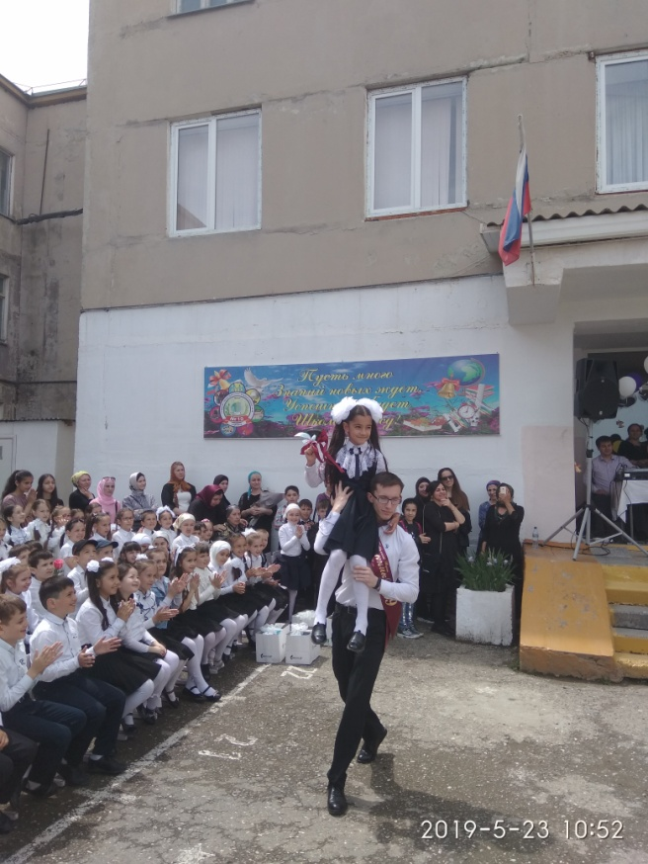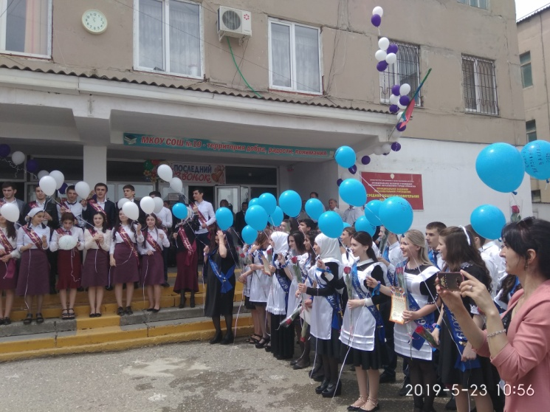
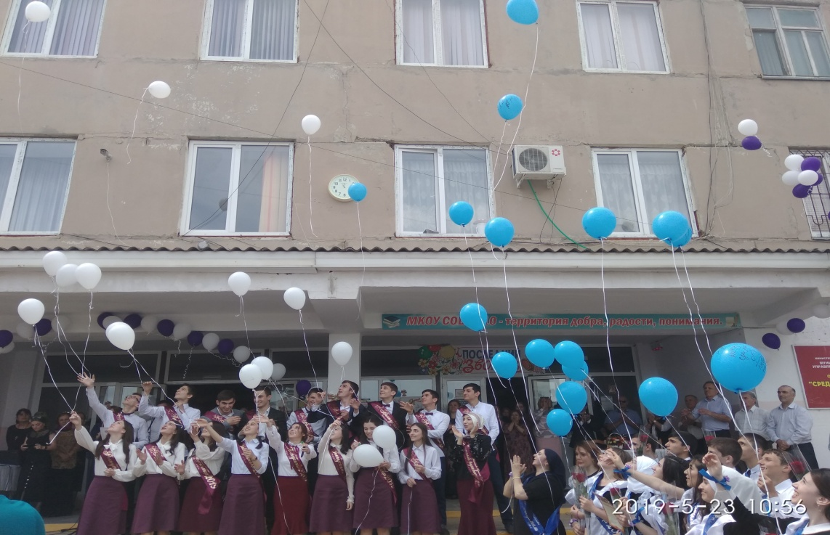
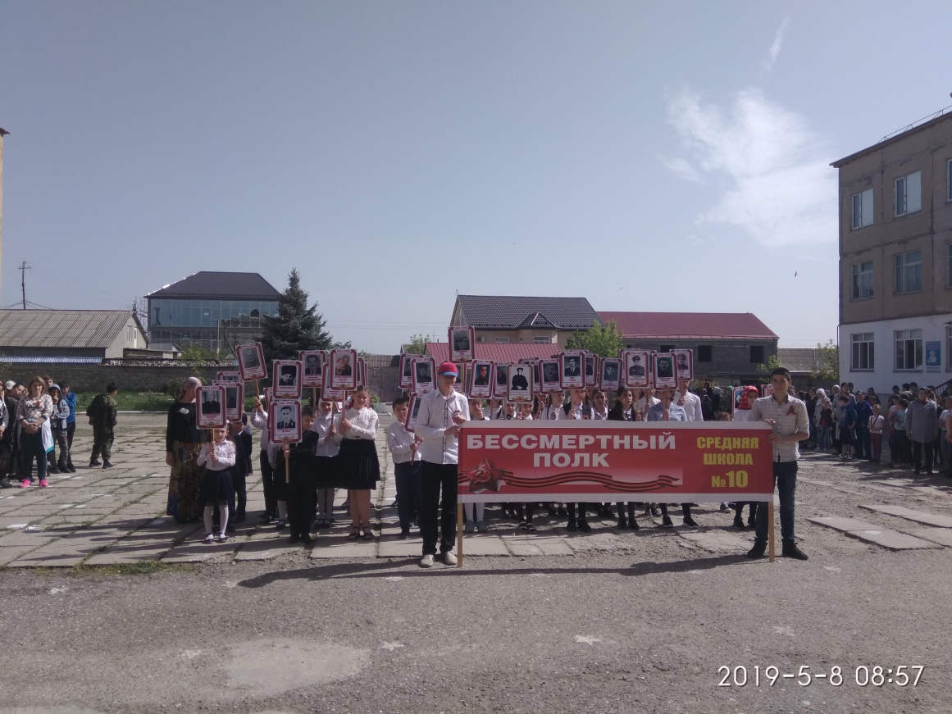
"Бессмертный полк"
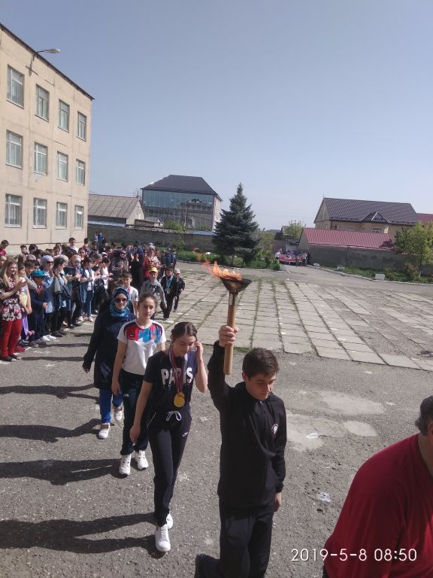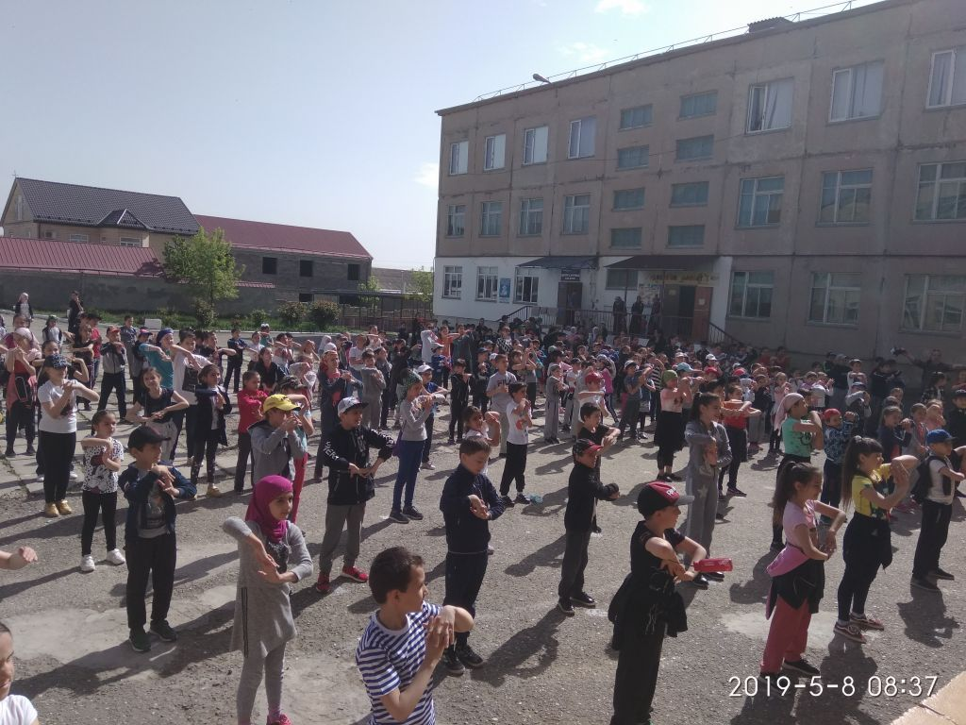
Традиционный праздник "День здоровья"
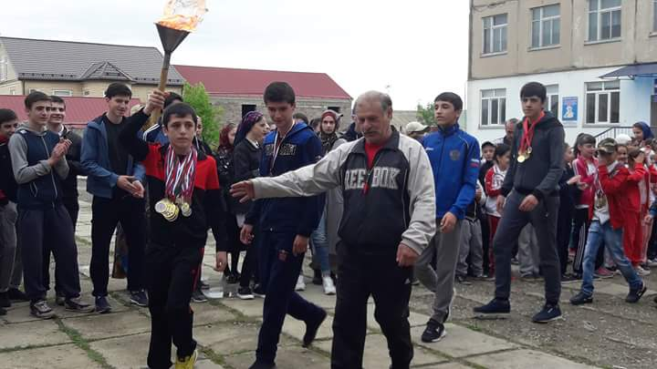

РДШ "Алые паруса"

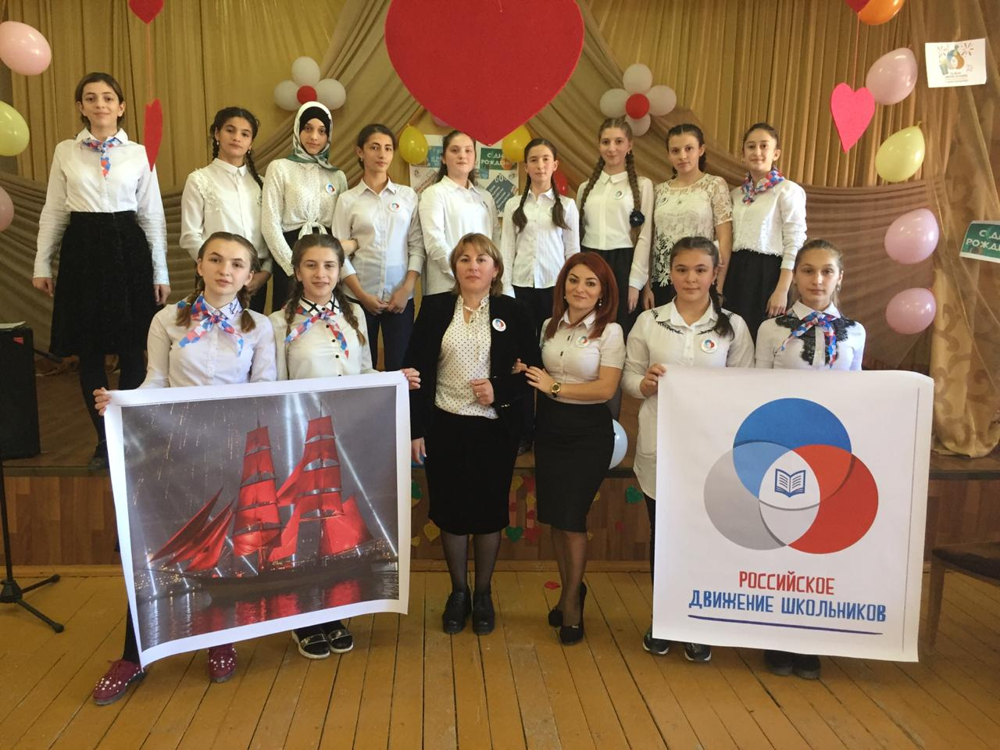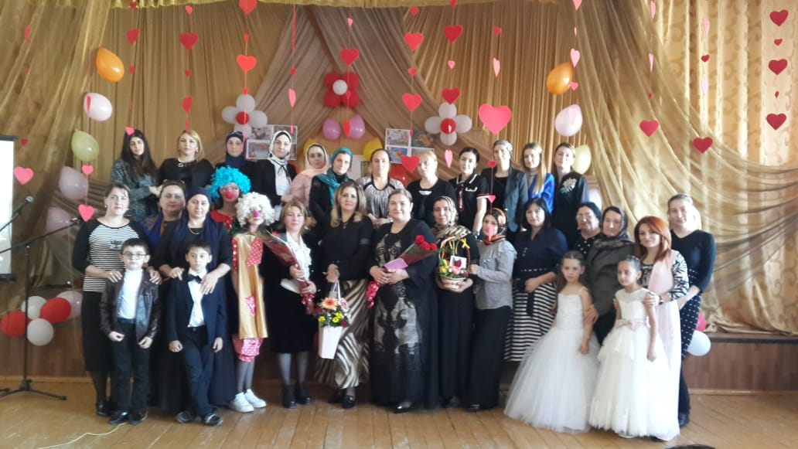
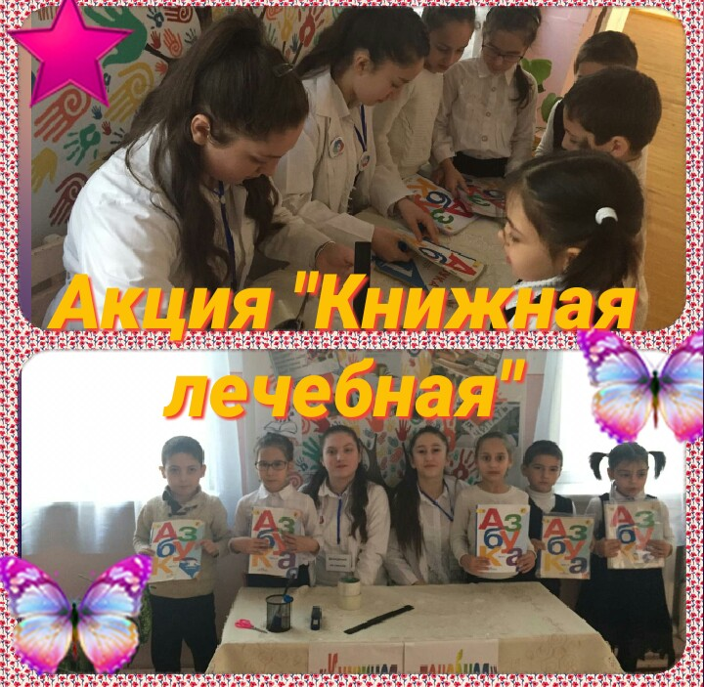
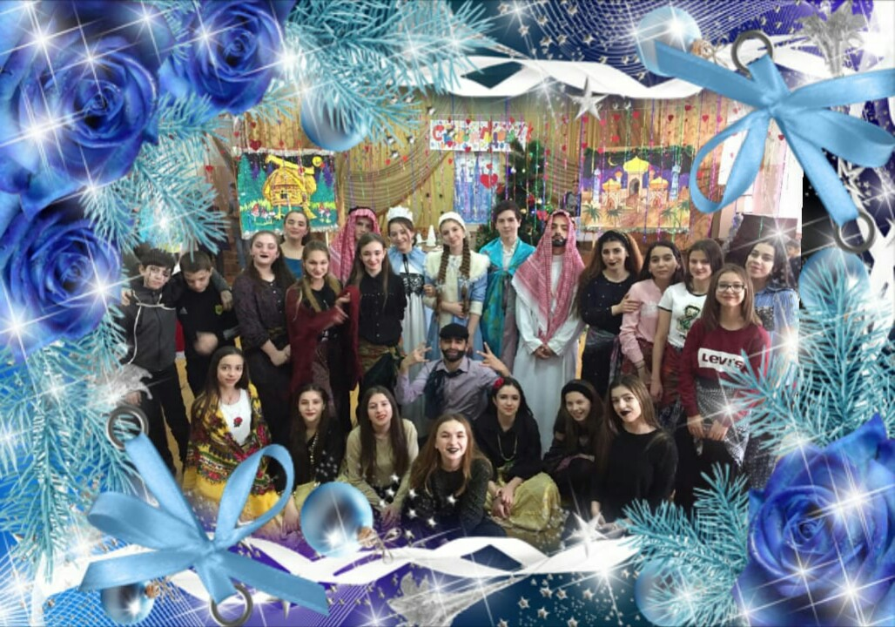
"Новый 2019 год"

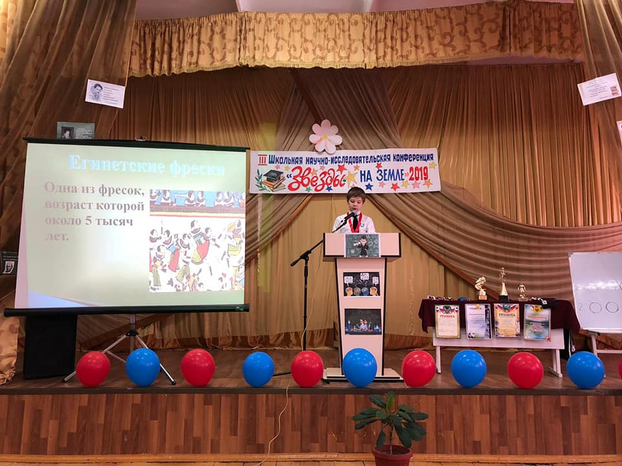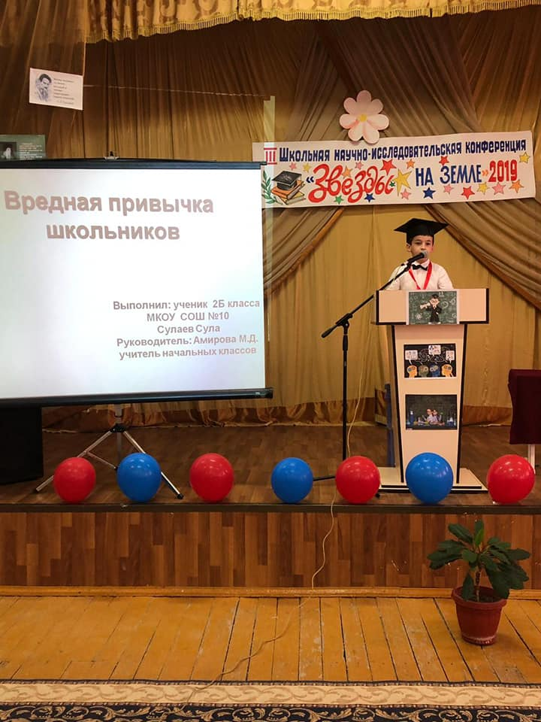
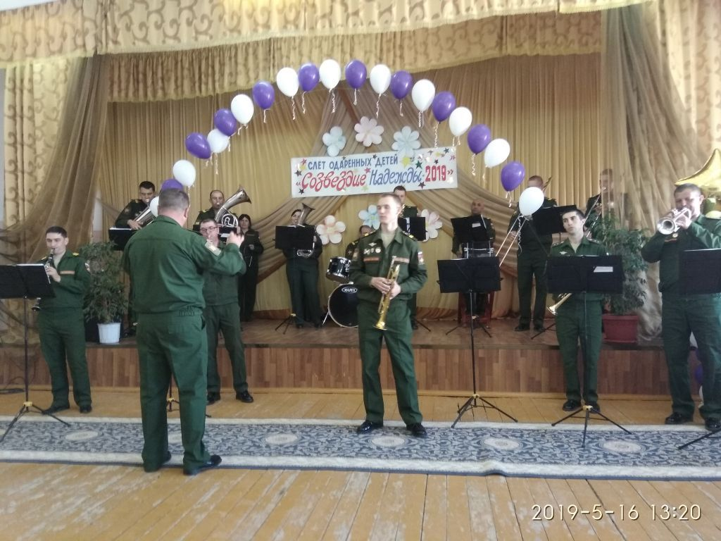
Слет одаренных детей "Созвездие надежды-2019"
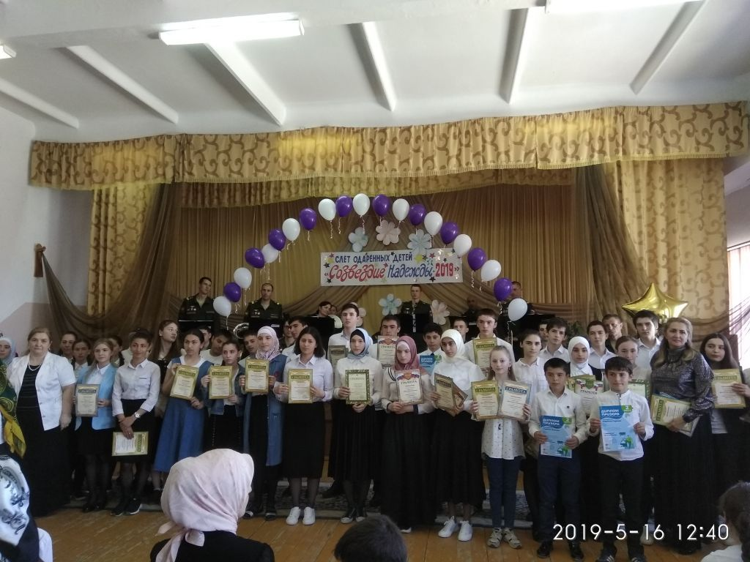

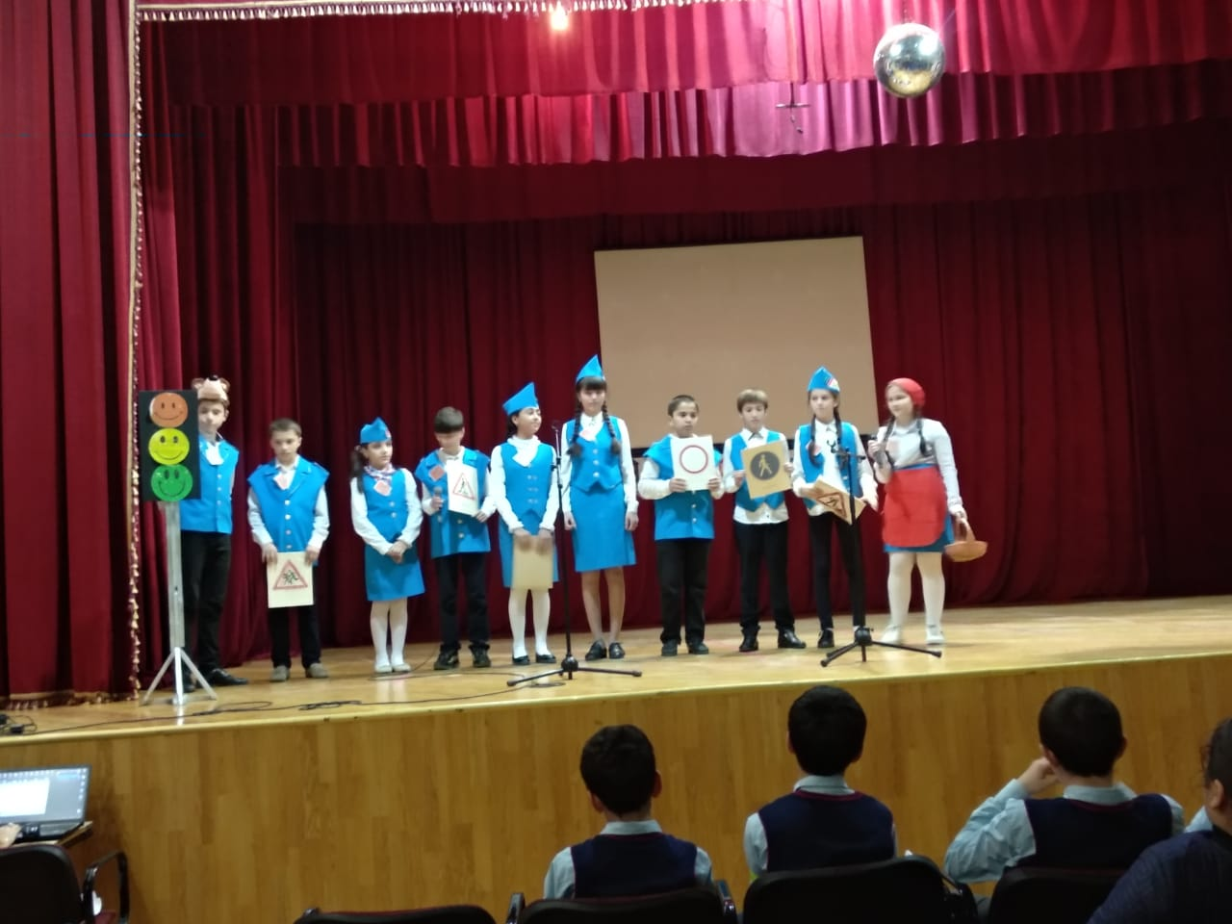
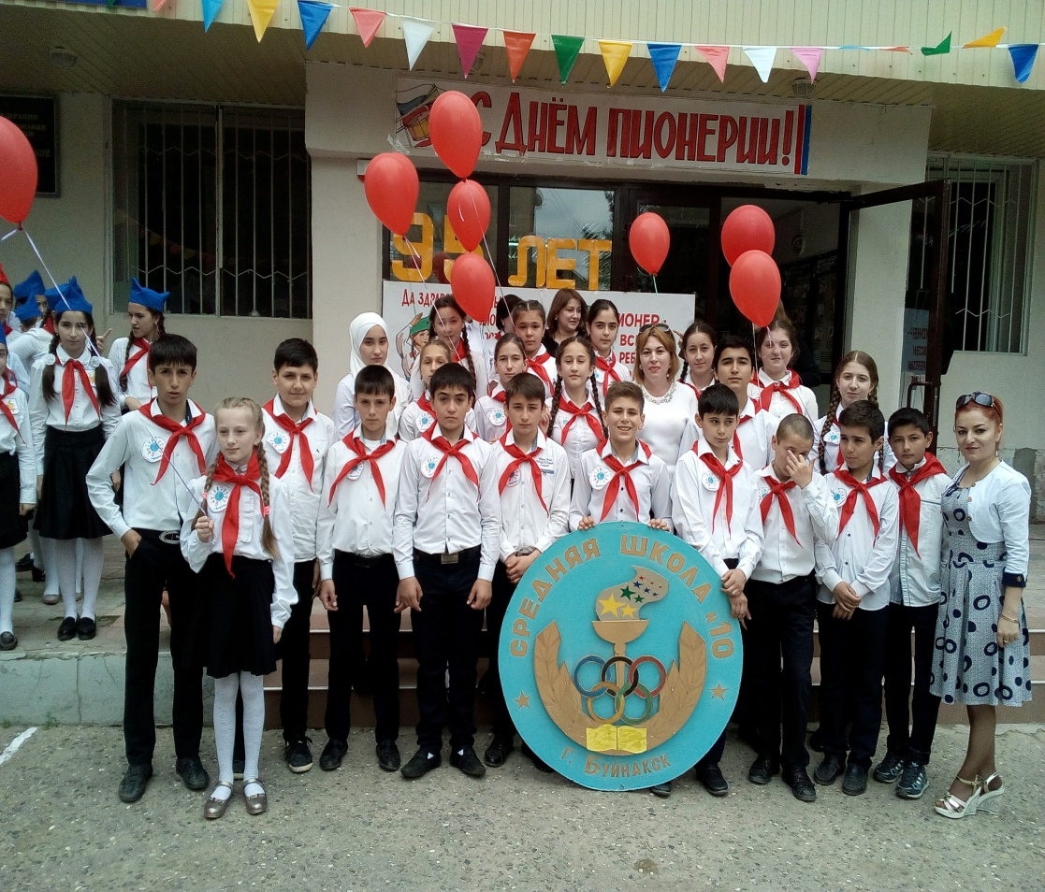
Участие школы в городских мероприятиях

Рейтинговая таблица участия МКОУ СОШ №10 в конкурсах
Муниципального (республиканского, всероссийского) тура
на 2018-2019 уч. год.

№п/п | Наименование конкурса по приказу | Всего участников | Призеры | Муниципальный тур |  |  | Республиканский тур |  |  | Всего баллов | Примечание
 |  |  |  | 1 место | 2 место | 3 место | 1 место | 2 место | 3 место
1. | Конкурс песни, посвященный к 100-летию Комсомола | 9 |  |  |  |  |  |  |  | 1 | участие
2. | Конкурс «Веселая зебра» | 1 |  |  |  | «Лучший урок»  «Лучшая папка»  « Лучший уголок по ПДД» |  |  |  | 3 | Мустафаева Н.Н
3. | Конкурс «Безопасное колесо» | 10 |  |  | 2м- команда ЮИД |  |  |  |  | 2
4. | Всероссийский конкурс «Спасибо Вам, Учителя!» | 1 |  | 1м. Хизриева Дж |  |  |  |  |  | 3 | Рамазанова Ш.М.
5. | Всероссийский творческий конкурс «страна сказок» |  |  | 1м.- Гебеков Мухаммад | 2мГаджимахадова П  2м Алиев Ю |  |  |  |  | 7 | Магомедалиева М.И.
6. | Всероссийский конкурс «Страна сказок» |  |  |  | Алиев Ю  Лабазанова Р |  |  |  |  | 4 | Умарова П.З.
7. | «Страна сказок» |  |  |  | Гамзатова С |  |  |  |  | 2 | Алиева А.У.
8 | Интеллектуально- познавательный «Брейн- ринг» «Правовой эрудит», посв.25-летию Конституции РФ |  |  | 1м. совм. С Буйнакским районом | Команда2м |  |  |  |  | 5 | Исмаилова Б.Р.
9. | Конкурс «Детство под защитой» |  |  | 1м.Заидов И |  |  |  |  |  | 3 | Балаева А.А.
10. | Конкурс «Пусть всегда будет Мама» |  |  | 1м. Джахбаров И (5-9кл) | 2м. Алиева У(1-4кл)  Гаджиева З (8кл)  Алиев Ю. 7кл |  |  |  |  | 9
11. | Республиканская акция «Выбираю спорт» |  |  | волейбол |  |  |  |  |  | 3
12. | Итоги городского конкурса «история городов-героев Причерноморья» | 10 |  |  | 2м. школа |  |  |  |  | 2 | Мирзоева У.Б,  Исмаилова Б.Р.
13 | Конкурс «Самый классный классный» |  |  |  | 2м. Акаева А.С. |  |  |  |  | 3
14 | Конкурс «День птиц» |  |  | 3м. Лучший рисунок. | 2м. Лучшая подделка |  |  |  |  | 3
15. | Конкурс исследовательских работ «Мы дружбою народов сильны» | 1 |  | 1м. Бучаева З |  |  |  |  |  | 3
16. | Конкурс «И гордо реет флаг державный» | 1 |  |  | 2м Халилова Патимат |  |  |  |  | 2
17. | Турнир «Кубок Первого» по настольному теннису | 1 |  | 1м. Джамаева И |  |  |  |  |  | 3
18. | Конкурс декоративно- прикладного технического творчества учащихся |  |  |  | 2м Шахбанова Х | 3м. Джамалутдинова Л |  |  |  | 3
19. | Военно- спортивная игра «Зарница» (номинация разборка и сборка автомата) | 1 |  | 1м Абдулгапуров Магомед |  |  |  |  |  | 3
20 | Команда «Патриот» СОШ №10в военно- спортивной игре «Зарница», посвященной 74-й годовщине Победы | 10 |  | 1м - общекомандное | 2м – строевая подготовка  2м- прыжки в длину | 3м- подтягивание на турнике |  |  |  | 8
21 | Команда сош № 10 в городской спартакиаде работников образования |  |  |  |  | 3м |  |  |  | 1
22. | «Пресс- центр» ДДТ  Конкурс статей «Дагестан- мой край родной» |  |  | 1м Акилова М |  |  |  |  |  | 3
23. | «Пресс- центр» ДДТ  Конкурс статей «Россия – Родина моя» |  |  | 1м Акилова |  |  |  |  |  | 3
24 | «Пресс- центр» ДДТ  Конкурс авторских сочинений в прозе «Перо и проза» |  |  | 1м Бучаев М |  |  |  |  |  | 3
25 | «Пресс- центр» ДДТ  Конкурс статей «Дагестан- мой край родной» |  |  | 1м Халилова П |  |  |  |  |  | 3
26. | Республиканский конкурс «Человек доброй воли» |  |  | 1м Бектемирова А |  |  |  |  |  | 3
27 | Республиканский конкурс «Юные фотолюбители» |  |  | 1м Бучаева З «Жанр»  1м «серия»  Гитинова М | 2м номинация «Портрет» Гитинова М |  |  |  |  | 8
28. | Конкурс КВН по пожарной безопасности | 10 |  |  |  |  |  |  |  | 1 | Участие
29. | Комплексные соревнования , посвященные 30- летию вывода советских войск из Афганистана |  |  | 1м Аташева С (номинация «Противогазы») | 2м Абдулгапуров М (разборка и сборка автомата) | 3м Абдулгапуров М (по пулевой стрельбе) |  |  |  | 6
30. | Акция: «Дети детям» (посещение Дома ребенка) |  |  |  |  |  |  |  |  | 1
31. | Акция «Бессмертный полк» |  |  |  |  |  |  |  |  | 1
32 | Акция «Рисунок Победы» |  |  |  |  |  |  |  |  | 1
33 | Конкурс «Слава тебе, солдат Победитель» |  |  |  | 2м |  |  |  |  | 2
34 | Акция: «Урок России» |  |  |  |  |  |  |  |  | 1
35. | Акция : «Неделя без турникетов» |  |  |  |  |  |  |  |  | 1
36 | Акция: «Ярмарка профессий» |  |  |  |  |  |  |  |  | 1
37 | Акция : «Дети –послы мира и добра» |  |  |  |  |  |  |  |  | 1
38 | Всероссийская добровольная акция «Безопасность детей на дорогах» |  |  |  |  |  |  |  |  | 1
39. | Городской юнармейский спортивно- патриотический фестиваль «Пламя Победы» |  |  |  |  | 3м |  |  |  | 1
40 | День рождение Пионерской организации |  |  |  |  |  |  |  |  | 1
41 | Общегородское родительское собрание |  |  |  |  |  |  |  |  | 1
42 | Республиканское родительское собрание |  |  |  |  |  |  |  |  | 1
 |  |  |  |  |  |  |  |  | Итого: | 117
Примечание:
Муниципальный тур: 1 м-3 б участие -1б.
2 м-2 б
3 м-1 б
Республиканский тур: 1 м-5 б 2 м-4 б 3 м – 3

Существует рейтинговая система участия школы в городских мероприятиях
По результатам рейтинга школа набрала: 117 б.
(Таблица прилагается)

№ | Учебные года | Количество баллов | Примечание
1. | 2014-2015г | 89
2. | 2015-2016гг. | 90
3. | 2016-2017гг | 85
4. | 2017-2018гг. | 97
5. | 2018-2019гг. | 117 | Рейтинг повысился на 30б

7.3.Анализ работы ШМО классных руководителей МКОУ СОШ№10 города Буйнакска
за 2018 - 2019 учебный год.

Вся образовательная деятельность школы направлена на создание условий и «мягкое» управление процессом самопознания и саморазвития личности каждого ребенка. Приоритетным направлением при этом является забота о физическом, психическом и нравственном здоровье детей. Результатом всей работы школы должен стать ученик, воспитанный как личность и индивидуальность, ориентированный на творчество, на самопознание и самовоспитание, на вечные абсолютные ценности, с чувством гражданина, политической культурой, с духом свободы и демократии, личным достоинством.
Основная тема, над которой работало ШМО классных руководителей в 2018-2019уч.г:

В связи с этим были поставлены следующие задачи:
1.Оказание помощи классному руководителю в совершенствовании форм и методов организации воспитательной работы класса.
2.Формирование у классных руководителей теоретической и практической базы для моделирования системы воспитания в классе.
3.Усиление влияния школы на социализацию личности школьника, его адаптации к современным экономическим условиям, самоопределение в будущей профессии.
4.Организация условий здоровьесбережения для успешного обучения и воспитания учащихся.
5.Развитие творческих способностей классных руководителей.

Система воспитательной работы школы включает в себя деятельность всего педагогического коллектива по различным направлениям. Все они отражены в плане воспитательной работы школы и каждого класса в отдельности. Каждый учитель, классный руководитель имеют свою тему самообразования, систематически работают над повышением квалификации.
И система повышения квалификации, в общем, и темы самообразования, в частности, отражают эту деятельность. Все 11 направлений программы воспитательной компоненты можно объединить в 6 модулей или групп, которые одновременно являются целями системы воспитательной работы образовательного учреждения. Это: гражданско - патриотическое воспитание, эколога - трудовое, духовно - нравственное, правовое воспитание и культура безопасности, здоровьесберегающее воспитание т.е.формирование потребности в здоровом образе жизни и развитие интеллектуальных и творческих способностей ребенка.
Также работа у классных руководителей строилась по девяти республиканским программам:
- Республиканская целевая программа по патриотическому воспитанию граждан.
- Республиканская целевая программа по повышению правовой культуры населения.
- Республиканская целевая программа по противодействию экстремизму и терроризму.
- Республиканская целевая программа по повышению безопасности дорожного движения.
- Республиканская целевая программа « Комплексные меры противодействия злоупотребления наркотических средств и их незаконному обороту.
- Республиканская целевая программа « Развитие национальных отношений в РД».
- Республиканская программа «О внесении изменений в ФЗ об основах системы профилактики безнадзорности и правонарушении несовершеннолетних».
- Республиканская целевая программа «Информационное противодействие идеологии экстремизму и терроризму».
- Республиканская программа «Обеспечение общественного порядка и противодействие преступности в РД»
Вывод : Для реализации данных программ классные руководители привлекали в своей деятельности работников Центра Здоровья, ИДН, наркоконтроль города, инспекторов ОГИБ ГИБДД, Орг. Отдел просвещения при Муфтияте РД по городу Буйнакск, приглашались поэты и детские писатели города ,участие в акциях , КТД, посещение музеев, организация экскурсий, организовывались коллективные просмотры фильмов с обучающимися, привлекались родители во многих классах. Велась профориентационная работа среди выпускных классов.
В следующем учебном году работа по всем программам будет продолжена.
В качестве основных форм работы для реализации задач воспитательной компоненты были определены тематические заседания методического объединения; участие в работе педсовета; рабочие совещания; открытые классные часы и внеклассные мероприятия; отчеты о работе; знакомство с новинками методической литературы. Углублению знаний классных руководителей о методах воспитательной работы, совершенствованию их педагогического мастерства, распространение положительного опыта и созданию нового опыта по воспитанию учащихся способствует также работа по самообразованию, взаимопомощь, коллективные творческие дела в классах и школе.
Исходя из задач и целей методического объединения, классные руководители организовывали коллективное планирование и коллективный анализ работы классов, осуществляли взаимодействие в общем педагогическом процессе, вырабатывали и регулярно
корректировали принципы воспитания и самореализации. Руководителем ШМО Акаевой А.С. были проведены групповые и индивидуальные консультации по темам: «Какой должна быть папка классного руководителя?», « Организация сотрудничества с родителями учащихся», «Портфолио класса».
Цели и задачи, поставленные перед ШМО классных руководителей, реализовывались через проведение заседаний ШМО, которые проходили в форме тематических заседаний, круглых столов, мастер-классов, открытых мероприятий. По плану проходили заседания МО классных руководителей.
На 2018 – 2019 учебный год было запланировано 5 заседаний метод.объединения.
Все были проведены своевременно. Имеются протоколы заседаний.
Первое заседание было проведено в сентябре. Был проведён анализ работы ШМО за 2017-2018 уч. год. На первом заседании зам. директора по ВР- Абдусаламова З.А. ознакомила с « Программой развития воспитательной компоненты в образовательных учреждениях», в соответствии с которой был и составлен воспитательный план работы школы и классных коллективов. На заседании рассматривались организационные вопросы ознакомление с нормативными документами о деятельности классных руководителей, их основными функциями и должностными обязанностями, циклограммой их работы, утвердили методические темы самообразования. Были также рассмотрены вопросы школьного и классного самоуправления учащихся в свете индивидуального и дифференцированного подхода к участию школьников в системе самоуправления учащихся. Прошло обсуждение основных направлений системы воспитательной работы.
Руководитель ШМО Акаева А. С. дала рекомендации классным руководителям по содержанию и оформлению « Папки классного руководителя».
Второе заседание было посвящено теме «Современные формы работы с родителями»
Выступили педагог- организатор и педагог-психолог. Доклады классных руководителей Амирова М.Д., Джамаева Б.Г., Рамазанова Ш.М.
1.Диагностика процесса взаимодействия семьи и школы на современном этапе.
2. Правила профессионального такта в работе с родителями учащихся.
3. Индивидуальная работа с семьями обучающихся.
4. Воспитание культурных навыков учащихся силами семьи и школы.
5. Психологические методы и приемы взаимодействия классных руководителей с родителями «группы риска».
Третье заседание было посвящено теме «Воспитательные технологии. Проектная деятельность в работе классного руководителя».

На третьем заседании выступила Акаева К.А. с докладом на тему: «Теоретические основы проектирования.», которая рассказала о собственном опыте работы классным руководителям. Ей задавалось очень много вопросов молодыми специалистами, на которые она охотно отвечала. Опытом по организации работы классных коллективов по реализации проектов социальной направленности поделилась Гандаева П.М.. Она раздала памятки всем классным руководителям.
По вопросу «Проект как механизм изменения практики воспитания в школе» опытом работы поделились классные руководители 5-9 классов.
Очень интересно прошло четвёртое заседание ШМО кл. руководителей в форме круглого стола. Здесь выступила руководитель ШМО Акаева А.С. с докладом на тему: «Профилактика детей девиантного поведения», показала мониторинг воспитанности каждого класса.
Каждый классный руководитель выступил с отчётом о проведенной воспитательной работе за 3 четверть.
На пятом заседании все классные руководители выступили с анализом проделанной воспитательной работы за 2017 - 2018 уч.год.
Рассказали о том, какую работу они провели по своей теме самообразования.
В следующем учебном году работу по самообразованию классных руководителей продолжить. Также классные руководители должны выбрать проект по одному из направлений воспитательной компоненты, который они должны реализовать в своём классе в 2018-2019 уч.году.
Тему проекта нужно представить на 1 —м заседании ШМО нового учебного года.
Классные руководители вели большую профилактическую работу по предупреждению вредных привычек и формированию культуры ЗОЖ. В течение года эта деятельность проводилась как с учащимися, так и с их родителями.
Например, проводились беседы по вопросам экстремизма, по вопросам профилактики употребления наркотиков «Как уберечь ребенка от наркотиков.
Диалог между родителями и детьми», беседы «Виды правонарушений несовершеннолетних и ответственность за них», по вопросам профилактики суицидов в подростковой среде « Как уберечь детей от беды?».
Проанализировав участие учащихся в различных школьных и городских конкурсах, соревнованиях, есть основания считать, что классные часы и коллективные творческие дела, планируемые классными руководителями, оказывают существенное влияние на развитие индивидуальности и творческих способностей учащихся.
Одним из важнейших социальных институтов воспитания является семья. Работа классного руководителя направлена на сотрудничество с семьей в интересах ребенка, формирование общих подходов к воспитанию, совместное изучение личности ребенка.
С этой целью классные руководители проводили родительские собрания, индивидуальные беседы с родителями.
ШМО оказывает практическую помощь классным руководителям по различным направлениям работы.
В нашей школе есть классные руководители с большим стажем работы, а так - же есть молодые специалисты.
Одним из направлений работы ШМО классных руководителей является оказание им помощи. Это консультации, привлечение к общественной жизни, выступления на различных уровнях.
ШМО заинтересовано в том, чтобы классные руководители были компетентными, профессиональными мастерами своего дела, знали и применяли в своей работе различные технологии. С этой целью уже который год создается методическая копилка. В ней есть и разработки классных часов, и образцы социальных проектов, и презентации к мероприятиям.
Кроме этого в этом году создана папка по профилактической работе. Каждый классный руководитель может найти в ней нужную информацию: памятки для родителей, для учащихся, опросники, беседы, классные часы, игры.

Вывод : В следующем учебном году разнообразить формы проведения заседаний классных руководителей. Не использовать отчётную форму и чтение докладов на заседаниях. Выступления классных руководителей должны содержать практическую направленность, собственный опыт, наблюдения.
Всеми классными руководителями были проведены открытые классные часы и внеклассные мероприятия по графику, утверждённому ШМО.
В 2018-2019 уч. году была проведена открытая неделя классных часов и внеклассных мероприятий в рамках празднования «Дня матери». В 3 - х классах Алиевой Н.С., Акаевой А.С.,Рамазановой Ш.М., Магомедовой М.Д. были проведены интересные внеклассные мероприятия с малышами « Мамина улыбка» которые прошли с привлечением родителей. В 2-х классах Магомедова М.Д., Рамазанова Ш.М провели классные часы с конкурсами для девочек « А ну-ка девочки», прошедшие на хорошем уровне. Очень интересно прошли мероприятия в 4 -х классах у Магомедалиевой М.И., Акаевой А.С., Юсуповой Р.Ю, « День Матери» у Умаровой П.З., Алихановой Х.Д., Магомедовой А.У. «По тропинке к маме». Дети были очень довольны проведённым мероприятием.
Все мероприятия в начальной школе прошли с использованием мультимедийной презентации, музыки, красочной наглядности с привлечениес родительской общественности.
Вывод: Все мероприятия открытой недели соответствовали целям и задачам гражданско - патриотического воспитания, были проведены с использованием ИКТ. В каждом классе был уголок патриотического воспитания. В фойе школы была развёрнута выставка стенгазет и поделок.
Классными руководителями также проводились единые открытые классные часы и мероприятия по циклограмме воспитательной компоненты каждый месяц по таким темам, как «Толерантность- путь к успеху», « Молодёжь против наркотиков», « Здоровье превыше всего», « Доброта - категория вечности»,« Герои России «,« День Победы», « День матери», « День семьи», « День конституции»,,« Сталинградская битва». « Дагестан-страна гор», «8 марта»,. « День космонавтики» и другие.
Отрадно отметить, что мероприятия проходили на очень хорошем уровне, с приглашением гостей. Учителя используют современные педагогические технологии в воспитательном процессе, технические средства при проведении воспитательных мероприятий.
По сравнению с предыдущим годом виднеется рост уровня проведения воспитательных мероприятий по сравнению с предыдущим годом многими классными руководителями. В течение года проводились конкурсы чтецов: « Памяти Расула Гамзатова», « Мир и солнце для меня мама», « Никто не забыт- ничто не забыто», « Дагестан мой родной», защита проектов « Здоровый образ жизни». Победители и призёры получили грамоты.
Самым ярким событием уходящего учебного года стало проведение в 4 классах внеклассных мероприятий « Прощай, Начальная школа! », подготовленных и проведенных Алихановой Х.Д, Умаровой П.З, Гаджиевой А.И.
Эти мероприятия прошли на высоком уровне подготовки с презентациями, музыкальным сопровождением. Очень красиво был оформлен зал, где проходило мероприятие .Дети показали, чему они научились за прошедшие 4 года в начальной школе. Были танцы, песни, стихи, частушки, выступления администрации школы, родителей, вручение грамот и дипломов.
За 2018-2019 уч.год были проведены экскурсии в Музей боевой славы, в музей космонавтики, в краеведческий музей г. Буйнакска кл. руководителями Бучаевой У.И.., Абдусаламовой З.А.., Магомедовой П.Г. .
Классные руководители участвовали в конкурсах, проводимых Администрацией школы , зав, библиотекой, рук.
ШМО, УОГБ, Министерством Образования и науки РД. Есть призовые места. Участвовали в организации тематических выставок.
Для оценки эффективной работы ведется мониторинг деятельности классного руководителя.
Мониторинг деятельности классных руководителей за 2018 - 2019 уч. год.
Начальная школа
I- е место : 3 «б», 4 «б», 3 «а».
П-е место: 2 «б»,1 «б», 4 «а» .
III -е место 1 «а», 2 «в», 3 «в», 2 «а».
Старшая школа I- е место 7 «а», 8 «б».
П-е место 8 «а», 10 «а»,9 «б», 7 «б».
III- е место 5 «а», 5 «б»,6 «а», 9 «а», 11 «а», 6 «б».
Отметить работу классных руководителей: Мустафаеву Н.Н., Акаеву А.С, Рамазанову Ш.М., Бучаеву У.И., Абдусаламову З.А.
В 2018 - 2019 уч.году особая роль отводилась взаимопосещению классных часов.
Зам. директором по ВР и руководителем ШМО посещались классные часы и внеклассные мероприятия. По посещенным классным часам проводился анализ, давались рекомендации педагогам.
Работа с молодыми специалистами велась на хорошем уровне. Большую помощь оказали зам. директора по ВР Абдусаламова 3. А., педагог-психолог- Омариева З.Д..
В работе ШMO активное участие принимала Мирзоева У .Б. и наставники: Магомедалиева М. И., Мирзоева У.Б.. Ими посещались классные часы, проводились индивидуальные консультации. Особое внимание ШМО классных руководителей уделяет молодым специалистам.
Опыт работы с классными руководителями показал, что они нуждаются в педагогической помощи и поддержке, особенно начинающие классные руководители Абдусаламова Х.А., Далгатова Н.М., Джамаева Б.Г.
Это потребность в новых психолого-педагогических знаниях и путях их использования в практической деятельности, в диагностике воспитательного процесса, в разработке программ воспитания, знакомство с вариативными педагогическими технологиями и др., что одной из основных задач МО классных руководителей является всестороннее повышение компетентности и профессионального мастерства молодого классного руководителя.
В своей работе классные руководители используют различные формы организации детей: диспуты, круглые столы, конференции, тренинги и т.д. консультации для начинающих классных руководителей
В 2018 – 2019 уч. году кл. руководитель 8 «Б» кл. Акаева А.С. заняла 1 место в Муниципальном этапе конкурса « Самый классный, классный», представила авторскую программу воспитательной деятельности, подготовила самопрезентацию и видеоролик о классе.
Анализируя деятельность ШМО и классных руководителей можно сделать вывод: работа методического объединения способствовала повышению теоретического, научно-методического уровня классных руководителей по вопросам педагогики, теории и практики воспитательной работы, формированию единых подходов к воспитанию и социализации личности учащихся, использованию современных форм и методов работы. Классными руководителями ведется кропотливая работа по всем направлениям деятельности. Каждому ученику были представлены возможности заниматься разнообразными формами внеурочной деятельности. Из года в год в школе проводятся традиционные праздники и новые интересные мероприятия. Отрадно, что в этом году 95 процентов кл. руководителей самостоятельно владеют ИКТ и проводят классные часы на высоком уровне.
:
Вывод : План работы ШМО выполнен на 95%.
Используются разнообразные формы и методы, направленные на решение поставленных задач.
Подводя итоги работы ШМО классных руководителей, можно сделать вывод, что все проявили себя инициативными, заинтересованными людьми. Каждый знает, что успех возможен благодаря реализации принципа педагогической поддержки. А это значит: верить в каждого ребенка и его возможности, оценивать не личность, а действия, поступки; видеть ценность не только результата, а и самого процесса взаимодействия с ребенком; проявлять внимание к каждому ребенку постоянно, радуясь его самостоятельным действиям, поощряя их; не торопиться с выводами; помогать каждому в поиске своего «Я», в сохранении уникальности.
Вместе с тем с тем хочется отметить недостатки в работе МО. Не на должном уровне ведется классными руководителями индивидуальная работа с детьми «группы риска», диагностические исследования носят эпизодический характер, не прослеживается результативность работы. Многие классные руководители безответственно относятся к отчетной документации. В следующем учебном году необходимо сделать работу более гласной, по итогам проведенных мероприятий проводить обсуждение, отражать штрафными и поощрительными баллами в стимулирующей части работы педагогов.

Исходя из анализа работы ШМО за 2018 -2019 учебный год необходимо в 2019-2020 учебном году:
- продолжить оказание помощи классным руководителям в совершенствовании форм и методов организации воспитательной работы с классным коллективом.
- усилить работу с учащимися, направленную на укрепление их здоровья и формирование здорового образа жизни, на повышение охвата школьников дополнительным образованием (вовлекать детей в деятельность кружков и спортивных секций),
- осуществлять конструктивное партнерство школы и семьи по предупреждению
- асоциального поведения учащихся, совершенствуя профилактическую работу.
- активизировать работу по развитию школьного самоуправления;
- совершенствовать деятельность классных руководителей по формированию социальной компетентности у детей посредством изучения передового педагогического опыта, взаимопосещения классных часов и занятий, проведения открытых мероприятий.
- продолжить изучение материала по внедрению новых методов и форм воспитания.
Задачи на новый учебный год:
- Организация системы по использованию в воспитательном процессе современных образовательных технологий и методик для удовлетворения потребностей учащихся в культурном и нравственном воспитании.
- Использование в воспитательном процессе здоровье сберегающих технологий, методик и приемов оздоровления детей, рекомендованных на федеральном и региональном уровнях.
- Активное включение классных руководителей в научно-методическую, инновационную, опытно-педагогическую деятельность;
- Организация информационно-методической помощи классным руководителям в совершенствовании форм и методов организации воспитательной работы;
- Создание информационно-педагогического банка собственных достижений, популяризация собственного опыта;
- Развитие информационной культуры педагогов и использование информационных технологий в воспитательной работе.

  - Операция «Подросток» .

Количество учащихся состоящих на внутришкольном учете по видам групп- 8 учащихся

В школе осуществляется контроль получения образования несовершеннолетними. Ведется строгий учет пропущенных уроков также работа по ликвидации пропусков без уважительной причины, выявление не обучающихся детей, правовое просвещение подростков и их родителей, организация работы по выполнению ФЗ «Об основах системы профилактики безнадзорности», планирование и организация мероприятий направленных на предупреждение девиантного поведения обучающихся. Совет профилактики занимается организацией просветительской деятельности среди участников образовательного процесса, рассматривает конфликтные ситуации, связанные с нарушением локальных актов и устава школы, направляет информацию в органы опеки и попечительства, ставит и снимает с внутришкольного контроля обучающихся

Согласно плану воспитательной работы, в целях предупреждения и профилактики правонарушений и употребления ПАВ среди детей и подростков на протяжении всего полугодия в школе велась работа по выявлению несовершеннолетних, находящихся в социально-опасном положении, а также учащихся, не посещающих или систематически пропускающих по неуважительным причинам занятия.
Составлялись списки, велась работа по устранению причин, условий и обстоятельств, способствующих совершению правонарушений несовершеннолетними.
Кл. руководителями проводилась работа по обследованию жилищно-бытовых условий учащихся, находящихся в социально-опасном положении и вновь прибывших учащихся 1 раз в полугодие, составлялись акты;
Разработан совместный план с ПДН по профилактике правонарушений, включающий мероприятия по правовому воспитанию, профилактике вредных привычек, пропаганде здорового образа жизни.

-

Общий процент посещаемости за год- 99%
В школе работает инспектор ПДН -Сунгуров Р.Г.
Организовывались встречи с сотрудниками ИДН (Ибрагимова З.К.- майор полиции, Сунгуров Р.Г.-капитан полиции, Ханмурзаев А.-старший лейтенант полиции.
Омаров А.О- инспектор по пропаганде ПДД), которые проводили беседы в течение года по комплексной безопасности с учашимися.
Профилактическая работа с несовершеннолетними велась администрацией школы с привлечением представителей правоохранительных органов при необходимости.
План по профилактике правонарушений реализован.

Классные руководители работают в этом направлении с учащимися и их родителями.
- Администрацией школы, кл.руководителями регулярно совершались плановые и неплановые рейды в неблагополучные семьи, совместно с инспектором ПДН, составляются акты обследования жилищных условий
- На Совет профилактики были вызваны родители (опекун) - Шуваликовых Дианы и Динары. Дети получили своевременную помощь и поддержку.
- Проведена работа по организации летнего отдыха детей совместно с центром соц. защиты с целью оказания помощи детям, находящимся в трудной жизненной ситуации.
- Кл. рук. Регулярно заполняют страницу пропусков в кл. журнале. Учителя- предметники своевременно ставят в известность кл. руководителей о пропусках уроков учениками, находящихся на ВУШ, с ними проводится определенная работа.
- ведется ежедневный контроль с учащимися "девиантного поведения" и "группы риска" .
- В школе работает «почта доверия». «ящик обращений по вопросам граждан и учащихся школы » куда могут обратиться учащиеся, которые оказались в трудной жизненной ситуации.

Мониторинг учащихся семей "Группы риска"
Выводы: Работе с трудными подростками в школе уделяется достойное внимание.
Проблема:
- Снижается ответственность родителей за воспитание детей.
- Низкий уровень образования родителей, материальные трудности в семьях,
Возможные пути преодоления недостатков:
  - Обеспечение социально-педагогического сопровождения детей, находящихся в
социально-опасном положении.
  - Полное выполнение совместного плана работы всех служб школы, ОВД и его реализация.
3.Классным руководителям усилить контроль за учащимися, склонных к правонарушениям, за семьями находящимися в сложной жизненной ситуации.

  - . Охват учащихся дополнительным образованием. Какие объединения и от каких учреждений посещали.
Дополнительное образование
С начала учебного года классными руководителями велась активная работа по привлечению учащихся в спортивные секции: «Волейбол», «Баскетбол». От ДДТ в школе работают кружки: «Пресс центр». Помимо школьных кружков и секций учащиеся посещают:
- ДЮСШ им.А. Хасаева-25
- ДДТ-58
- ДЮСШ бокса-18.
- ДЮСШ стадион-12
- Шк. Искусств-17
- 8-я улица-20.
- Музыкальная школ а-8.
- ДЮСШ вольной борьбы-22.
- «Лезгинка» ( при администрации города)-2
- Мушарак- 2
- ДОУ№19- 5.
Всего в школе -38% учащихся посещают кружки. Из них школьные кружки и секции-5%, кружки в УДОД-35%.

Занятость учащихся МКОУ СОШ №10
кружками дополнительного образования за 2018-2019год.
Мониторинг занятости учащихся МКОУ СОШ №10 дополнительным образованием
(за последние 5 лет)

Выводы:1.Стабильная занятость детей во внеурочное время.
2. Рост мастерства и творческой активности у учащихся.
3. Занятость детей в кружках УДО выросла на 5%
Проблема: С 2016 года со школ изъяты кружки дополнительного образования, отсутствуют индивидуальные программы по осуществлению развития особо одаренных детей.
Возможные пути решения проблем: вернуть кружки дополнительного образования, чтобы ввести кружковую работу силами педагогов т.к. интерес ребенка рождается, если рядом с ним грамотный, творчески работающий педагог-профессионал.
С начала учебного года классными руководителями велась активная работа по привлечению учащихся в кружки по интересам и спортивные секции.

7.7Мониторинг деятельности классных руководителей за учебный год.

Ведется мониторинг деятельности классного руководителя по организации воспитательного процесса с целью повышения эффективности и качества деятельности кл. руководителя.

Мониторинг деятельности классных руководителей за 2018-2019уч. год.

Выводы:
Начальная школа:
I место- 2 «а,в,», 3 «в,г», 4 «а,г»
II место- 3 «б»,4 «б»
III место-4 «в»
Старшая школа:
I место- 6 «б», 8 «а»,9 «а,б», 10, 11кл.
II место- 7 «а,б»
III место- 5 «а,б,в»7 «в» 8 «б»
В муниципальном конкурсе "Самый классный, классный" кл. рук 8 "б"кл.
Акаева А.С.заняла 2-е призовое место.
Воспитание является значимым компонентом системы образования в школе и, как целенаправленный педагогический процесс должен быть успешным и результативным.
Общий объем выполненной работы:
- Исполнено приказов от УОГБ- 47
- Исполнено писем от МОН РД-98
- Совещение при завуче -12
- Проведено заседаний ШМО кл. рук- 5
- Проведено общешкольных мероприятий- 10; линейки-15
- Посещено кл.часов-102.

  - Анализ работы социально- психологической службы.

Цель работы социально-психологической службы на 2017-18 учебный год - создание благоприятных условий для личностного развития человека (физического, социального, духовно-нравственного, интеллектуального).
В своей работе педагог- психолог опиралась на статьи основных нормативных документов: Международной Конвенции о правах ребенка, Семейного Кодекса, Гражданского кодекса, Конституции РФ, Федерального Закона "О предупреждений безнадзорности" за №120.
Перед педагогом-психологом стояли следующие задачи:
1. Социально -психологическая помощь, направленная на создание благоприятного микроклимата в семье, социуме в которых развивается ребенок;
2. Пропаганда здорового образа жизни;
3.Предупреждение конфликтных ситуаций порождающих детскую агрессию и жестокость.
Данные на учащихся МКОУ СОШ №10 на 15.09.2017г.
Всего обучается – 701
начальная школа – 365
старшая школа - 336
всего классов комплектов – 29
младшая - 15
старшая - 14
1. Количество учащихся «Круглые сироты» - 1
2. Количество учащихся «Полусироты» - 40
3. Количество учащихся из «Неполных семей» - 47
4. Количество учащихся из многодетной семьи - 387 ребенка
5. Количество учащихся из социально-незащищенных семей –23
6. Количество учащихся из семьи «группы риска» - 5
7. Количество учащихся с девиантным поведением (трудновоспитуемые учащиеся) – 2
8. Количество учащихся находящихся под опекой – 3, опекунские семьи - 2
9. Количество обучащихся инвалидов - 14, находящихся на домашнем обучении- 2.
10. Количество учащихся с патологией здоровья, но посещающих школу – 58
11. Количество обучающихся с девиантным поведением находящихся на учете в ПДН-0.

Работа с обучающимися девиантного поведения и
семьями "группы риска"

В соответствии плана работы школы на 2017-2018 уч.год в школе создана комиссия в целях оказания помощи детям и их родителям, оказавшимся в трудной жизненной ситуации и регулирования взаимоотношений в конфликтных ситуациях.
Состав комиссии:
Председатель Совета по профилактике - педагог-организатор Абдусаламова З.А.
Секретарь Совета - Мирзоева У.Б.
Члены Совета:
Зам. директора по УВР Абдулаева М.А.
Педагог-психолог - Акаимова А.А.
Руководитель ШМО классных руководителей - Акаева А.С.
Уполномоченный по правам ребенка - Дибирова Х.А.
участковый инспектор ПДН - Ханмурзаев А.Х.

Согласно плана работы школы на 2016 год с обучающимися была проведена следующая работа:
- Классными руководителями были посещены на дому обучающиеся семей "группы риска", обучающиеся из опекунских семей и учащиеся из социально незащищенных семей. Проведены контрольные обследования жилищных условий;
- в феврале месяце 2016 года приняли участие в городской комиссии по делу Гаджимагомедовой М.
- Проводились беседы со старшеклассниками в актовом зале школы с представителями центральной мечети в целях профилактики терроризма и экстремизма, а также вопросы по пропаганде ЗОЖ, профилактике употребления ПАВ и морально-нравственного воспитания обучающихся;
- Проводились профилактические беседы майором полиции по делам несовершеннолетних Ибрагимовой З.К. и участковым инспектором Ханмурзаевым А.Х. по профилактике употребления ПАВ и девиантного поведения учащихся. Проведено анонимное анкетирование по вопросам приверженности к употреблению наркотиков и психоактивных веществ, результаты предоставлены в УОГБ. В марте месяце было проведено медицинское обследование обучающихся 9-11 х классов на предмет употребления наркотических веществ с согласия обучающихся. По результатам обследования обучающиеся употребляющих наркотические вещества не обнаружено.
В целях профилактики правонарушений в школе Совет постоянно держит под контролем успеваемости и посещаемость учащихся девиантного поведения, проверяет занятость учащихся в различных кружках, секциях.

Мониторинг обучающихся девиантного поведения за 8лет.

Из данной диаграммы мы можем сделать вывод, что количество обучающихся с девиантным поведением за последние 5 лет уменьшилось. Это связанно с тем, что в школе ведется системная, целенаправленная работа по профилактике беспризорности и безнадзорности с учащимися девиантного поведения и группы риска.

Мониторинг готовности обучающихся 1-ых классов к обучению
в школе за 7 лет.

По данным диагностики , за последние 7 лет наблюдается положительная динамика среднего уровня готовности обучающихся к школе. Наивысший результат готовности детей к школьному обучению показали обучающиеся , которые посещали группы предшкольной подготовки при МКОУ СОШ№10, что и дало хорошие результаты.

Мониторинг исследования мотивации и адаптации обучающихся
1-ых классов в школе за 7 лет

Диагностика мотиваци учения и адаптации ребенка в школе проводилось с целью выявления уровня мотивации и адаптации обучающихся 1-х и 5-х классов в школе, дифференцации индивидуализации учебно-воспитательного процесса, коррекции эмоциональной среды обучающихся.
Из данной диаграммы можем сделать вывод, что по результатам диагностики за 6 лет наблюдается положительная динамика в высоком уровне мотивации и адаптации первоклассников к школе. Повышению высокого уровня адаптации учащихся первых классов в 2014-2015, 2015-2016 уч.годах способствовали группы предшкольной подготовки при МКОУ СОШ№10. В 2016-2017 уч.году нет обучающихся с негативным отношением к школе и с низкой мотивацией. Сравнительный анализ с прошлыми годами показал , что в эти учебные годы нет учащихся с низкой школьной мотивацией. В 2017- 2018гг в основном у всех детей мотивация достаточно сформирована, только у двоих детей недостаточная из-за существующих у них проблем со здоровьем.

Мониторинг исследования мотивации и адаптации обучающихся
5-ых классов в школе за 7 лет.

По данным исследования мотивации и адаптации учащихся 5-х классов за 7 лет наблюдается положительная динамика, так как сократилось количество учащихся с низкой мотивацией, и за последние пять лет нет учащихся с негативным отношением к школе.
Вывод: Улучшению школьной адаптации и мотивации к обучению способствовали уроки психологии в 5ом 6ом классах, коррекционно развивающая работа педагога-психолога, проводимая согласно плану, так на начало учебного года по результатам диагностического обследования были с комплектованны 3 группы:
1 группа- коррекция памяти
2 группа – коррекция внимания
3 группа – коррекция девиантного поведения
Занятия в группах проводились 2 раза в неделю.
Посещали занятие 19 учащихся. Родители учащихся начальной школы также были заинтересованы данными занятиями и принимали участие в посещении этих занятий. По итогам III четверти наблюдается положительная динамика.

Вывод: Коррекционно развивающую работу можно считать успешной по отзывам самих учеников и родителей.
Мониторинг удовлетворенности родителей образовательным процессом МКОУ СОШ № 10 за 7 лет.

Выводы по мониторингу степени удовлетворенности родителей образовательным процессом.
Исходя из мониторинговых исследований и сравнительного анализа мы получили следующие показатели: средний показатель удовлетворенности свидетельствуют о среднем уровне удовлетворенности.
Положительная динамика за76 лет- показатель удовлетворенности среди родителей , свидетельствует о целенаправленной работе педагогического коллектива и администрации над развитием и совершенствованием учебно-воспитательного процесса. А именно : своевременной коррекцией педагогической деятельности на основе отслеживания ее результатов, а также тесным сотрудничеством семьи и школы с привлечением родителей к классным и общешкольным мероприятиям.

В сентябре месяце 2017г. согласно плану работы проверялась готовность детей к школьному обучению.
Цель: дифференциация и индивидуализация учебно- воспитательного процесса и коррекционная работа с обучающимися.
38 учащихся из 89 посещали предшкольную подготовку при МКОУ СОШ№10, из 38 учащихся показали высокий уровень - 36 чел, средний уровень - 2 чел.
С 5 октября 2016г по 12 октября 2017г. проверялась адаптация обучающихся 1-х и 5-х классов, с целью коррекции эмоциональной среды обучающихся, дифференциации и индивидуализации учебно - воспитательного процесса.

Выводы:
Адаптационный период в 1-х и 5-х классах проходит благоприятно, т.к. исследования показали отсутствие детей негативного отношения к школе, низкой и внешней мотивации.
Повторная диагностика будет проводиться во втором полугодии.
С 11 декабря 2017г. по 15 декабря 2017г. с учащимися 4 классов был проведен Цвето-рисуночный тест.
Цель: диагностика психических состояний учащихся 4-х кл в ходе учебной деятельности, а также коррекции эмоциональной сферы уч-ся.
Выводы: По данным результатам очевидно, что 95% учащихся 4-х классов испытывают благоприятное психологическое состояние, ребятам комфортно, нравится в школе. 5% учащихся чувствуют утомление.

Создание условий для формирования потребности в ведении здорового образа жизни.

В целях пропаганды здорового образа жизни, формирования активной жизненной позиции в отношении к здоровому образу жизни, профилактики асоциального поведения и зависимостей наркотической , алкогольной, табачной, а также по профилактике здорового питания учащихся в подростковой среде педагогом-психологом была проведена работа по сбору видеоматериалов для просмотров обучающихся. Были подготовлены следующие фильмы:
1. «Смерть от чипсов»;
2. «Последствия употребления шпака»;
3. «Правильное питание»;
4. «Профилактика сердечно- сосудистых заболеваний»;
5. «Последствия употребления дезоморфина».

В апреле 2018г. с учащимися 1-4 х классов прошли встречи с работниками Центра здоровья на тему: "Здоровое питание", а также с учащимися 5-8х классов -на темы: "Здоровое питание", "Личная гигиена", "Вредные привычки", особое внимание в работе с учащимися 7-9 кл. было уделено теме : « Профилактика употребления ПАВ».
Сохранению здоровья обучающимися в МКОУ СОШ №10 уделяется большое внимание. С целью сбережения психологического здоровья обучающимся проводятся уроки психологии в 5-х классах.

В 2017-2018 уч. году большое внимание уделялось правовому патриотическому воспитанию обучающимися с этой целью были проведены классные часы на темы: "Закон и я", "Наши и права и обязанности", а также беседы с учащимися 2-4х классов и 5-10 х классов, "Ущемляют ли ваши права в школе?"
Во II полугодии проводилось анонимное анкетирование учащихся 6-10 классов с целью выявления отношений учащихся с педагогами.
В школе имеются постоянно действующие стенды с полной информацией по лицам, осуществляющим контроль и надзор за соблюдением, обеспечением и защитой прав ребенка.
В фойе школы организована "Почта доверия" с целью оказания помощи учащимся, родителям, оказавшимся в трудной жизненной ситуации. Все обращения в "Почту доверия" своевременно рассматриваются, оказывается необходимая психологическая помощь.
В течении учебного года педагогом- психологом отслеживаются мониторинги:
"Мониторинг обучающихся девиантного поведения за 6 лет", "Мониторинг готовности обучающихся 1-х классов к обучению в школе за 5 лет", "Мониторинг Исследование мотивации и адаптации обучающихся 1 и 5х классов за 5 лет", "Мониторинг степени удовлетворен родителей обучающихся различными сторонами жизнедеятельности ОУ за 5 лет".

Организационно-методическая работа.
Методическая работа осуществлялась по следующим направлениям:
- Участие в работе ГМО педагогов-психологов;
- Совместная работа с классными руководителями , педагогом-организатором;
- Подготовка к семинарам, практическим занятиям, консультациям;
- Дополнение базы диагностических методик;
- Обработка, анализ, обобщение результатов диагностик, подготовка рекомендаций для учащихся, педагогов, родителей;
- Оформление документации педагога-психолога, психолого-медико-социальных карт на детей «группы риска»;
- Посещение конференций, семинаров, курсов в целях самообразования;

Выводы: Методическую деятельность за истекший период можно оценить как достаточно продуктивную.

Таким образом, психологическая служба в 2017-2018 уч.году ставит следующие задачи:
- оказание комплексной психолого-педагогической помощи учащимся в обучении и развитии.
- Повышение психологической компетентности всех участников образовательного процесса.
- Пропаганда среди учащихся, педагогов и родителей здорового образа жизни.
8.Техническая оснащенность образовательного процесса.
Материально-техническое и информационно-техническое оснащение образовательного процесса в школе не достаточно для обеспечения и реализации требований Государственного образовательного стандарта в школе. В условиях отсутствия полноценного бюджетного финансирования, на добровольной основе, с учетом реальных финансовых возможностей родителей обучающихся, решаются вопросы привлечения спонсорских средств для обеспечения стабильного функционирования и планового развития школы, а именно ЖК телевизоры в учебных кабинетах.
Школа располагается в здании, сданном в эксплуатацию в 1996г., проектная наполняемость 1200 обучающихся, фактическая на 01.09.17 года – 702 обучающихся. Типовое 3-х этажное здание школы имеет площадь 7 860 кв.м. в котором расположены 33 учебных кабинетов, в том числе кабинет технологии для девочек и мальчиков, комбинированная мастерская дерево и металлообработки, столовая, 2 спортивных зала, библиотека, актовый зал. За последние 5 лет число учащихся увеличивается.
Учебная и материально-техническая база школы используется рационально. Для улучшения учебного, материально-технического обеспечения и медико-социальных условий выполнены следующие мероприятия (приобретено имущество):
- оформлены современные информационные стенды, характеризующие деятельность ОУ;
В школе созданы надлежащие медико-социальные условия, позволяющие сохранять и поддерживать здоровье обучающихся.
Стабильно и качественно работает столовая. Организовано ежедневное питание всех учащихся начальной школы в количестве- 369 детей.
В школе имеется библиотека, оборудована: мебелью, стеллажами, которые нуждаются в замене в силу их морального износа. Имеет компьютер старого образца Pentium-2.
Имеется книгохранилище, рабочее место библиотекаря.
Фонд библиотеки укомплектован научно - популярной справочной, художественной учебной литературой периодическими изданиями, создана медиатека.
Общий фонд учебников библиотеки имеющийся в наличии в библиотеке - 6118.
Фонд учебников -5518.
Фонд художественной и познавательной литературы - 600
Методическая литература - 93
Медиатека - 630
МТБ школы, в основном, соответствует действующим санитарным, строительным, противопожарным нормам и правилам. Государственными органами надзора (территориальным управлением Федеральной службы по надзору в сфере защиты прав потребителей и благополучия человека по Республики Дагестан, государственным пожарным надзором, инспекцией по охране труда,) при плановых и внеплановых проверках, зафиксированыне грубые нарушения, созданы необходимые условия для бесперебойного, стабильного функционирования ОУ.
В школе (на территории) строго выполняются санитарные нормы и правила пожарной безопасности,воздушному, питьевому режиму. Недостаточно выполняются требования к тепловому и световому режиму.
Ведется целенаправленная работа по выполнению предписаний и план - заданий органов территориального управления Федеральной службы по надзору в сфере защиты прав потребителей и благополучия человека по г. Буйнакску РД, государственного пожарного надзора.
Правила техники безопасности для учащихся и сотрудников выполняются, проводятся плановые инструктажи, вводные инструктажи при приеме на работу. Своевременно инструктируются учащиеся. Ведется документация в соответствии с Положением об охране труда в образовательных учреждениях РФ.
Проблемой на сегодняшний день остается отсутствие городской системы водоснабжения школы, финансирование своевременного приобретения посуды и кухонного инвентаря, дезинфицирующих средств.
Так же одной из проблем в школе является отсутствие асфальта на территории школы (двор и дорога вокруг школы).

10.Состояние комплексной безопасности и работа, проведенная в течение учебного года по ее совершенствованию.
В МКОУ СОШ №10 г. Буйнакска проводится работа по созданию безопасных условий функционирования учреждения и контролю за реализацией социальной защиты обучающихся.
Безопасность образовательного учреждения - условия сохранения жизни и здоровья обучающихся, воспитанников и работников, а также материальных ценностей образовательного учреждения от возможных несчастных случаев, пожаров, аварий и других чрезвычайных ситуаций, является приоритетной в деятельности администрации и педагогического коллектива МКОУ СОШ № 10. Безопасность ОУ включает следующие виды безопасности:
- пожарная.
- антитеррористическая.
- комплексная.
Цель: обеспечение безопасности обучающихся и работников МКОУ СОШ №10 во время их трудовой и учебной деятельности.
В школе бесперебойно в течении учебного года функционирует система КТС –кнопка тревожной сигнализации с выводом в ОВО г.Буйнакска. В соответствии с НПБ 110-03 (27), школа оборудована автоматической пожарной сигнализацией АПС. Своевременно осуществляются проверки на предмет наличия и укомплектованности огнетушителей и своевременность их проверки и перезарядки. Установлены 4 внешние и 5 внутри здания камеры видеонаблюдения. С 2014 года в школе функционирует пропускной режим с помощью ЧОП СОБР-М.
Объектом деятельности являются: охрана труда, правила техники безопасности, гражданская оборона, меры по предупреждению террористических актов и контроля соблюдения требований охраны труда.
Вопросы охраны труда и обеспечение безопасности образовательного процесса являются одним из приоритетных направлений деятельности администрации. Управление охраной труда основывается на Федеральном законе «Об основах охраны труда в Российской Федерации», Законе «Об образовании РФ» и других законодательных и нормативно-правовых актах, а также определено должностными обязанностями по охране труда. В соответствии с требованиями положения об охране труда в муниципальном образовательном учреждении работа осуществляется в следующих направлениях:
- защита здоровья и сохранение жизни;
- соблюдение техники безопасности обучающимися и работниками школы.

Определены задачи:
- обеспечение выполнения правовых актов и нормативных технических документов по созданию здоровых и безопасных условий труда в образовательном процессе:
- организация и проведение профилактической работы по предупреждению травматизма на занятиях и внеурочное время;
- выполнение плана совместно с профсоюзным комитетом по учреждению условий охраны труда, предупреждению детского, производственного травматизма и профессиональных заболеваний;
- проведение своевременного и качественного инструктажа обучающихся и работников по охране труда;
- пропаганда охраны труда в МКОУ СОШ № 10 и повышение ответственности всех работников за соблюдением требований охраны.
Реализация вышеперечисленных задач осуществлялась согласно разработанному и утвержденному плану работы. Ежегодно осуществляется приемка ОУ на предмет готовности к новому учебному году, составляются акты готовности ОУ, учебных кабинетов и рекреаций.
ОУ заключены договора на вывоз мусора, «Горводоканал» на поставку питьевой воды. В МКОУ COШ № 10 не зафиксировано нарушений систем жизнеобеспечения - отопления, водоснабжения, канализации, энергоснабжения по вине ОУ. В соответствии с требованиями ГОСТа 12.1.004-91, пожарная безопасность в школе обеспечивается проводимыми организационно - техническими мероприятиями.
Отслеживается состояние чердачных помещений. Осуществляется контроль за порядком хранения красок, лаков, растворителей и других легковоспламеняющихся жидкостей. Отслеживается состояние эвакуационных проходов, выходов, коридоров, тамбуров и лестниц.
В образовательном учреждении создана добровольная пожарная дружина. Систематически проводятся учебные эвакуации и отработка алгоритма действий. Проводится проверка сопротивления изоляции электросети и заземления оборудования с составлением протокола.
Вопросы соблюдения правил пожарной безопасности рассматриваются на педагогических советах, совещаниях при директоре, методических планерках. Оформлены уголки по профилактике пожарной безопасности в каждом классном помещении. В наличии планы эвакуации по этажам, рекреациям и учебным кабинетам. В школе проводится регулярные учебные эвакуации обучающихся, проходят учебные экстренные сборы обучающихся по специальному сигналу.
Администрацией школы проводятся ежедневные проверки помещений ОУ и территории прилегающих к школе на предмет обнаружения посторонних предметов. Организованно ежедневное дежурство администрации с 8.00 до 15.00ч. Силами родителей организована ежедневная охрана работниками СОБР-М с 8.00 до 16.00ч.
Выводы: система безопасности школы функционирует бесперебойно, находится в постоянном развитии, подвергается контролю со стороны органов государственного и общественного управления, проконтролировать работу АПС, КТС.

10.Организация питания.
В школе имеется типовая столовая на 132 места. В 2010 году произвели капитальный ремонт обеденного зала. Создано эстетическое оформление обеденного зала. Столовая оснащена необходимым производственным оборудованием.

1. Организация питания в 1-4 классах.
Горячим питание охвачены все учащиеся начальной школы в количестве 377 детей.
С января 2018г стоимость завтрака на 1 ребенка повысилась и стала 15 р.30 коп.
Организация питания за 2018-2019 учебный год:
1. Организация питания в 1-4 классах.
Расход продуктов питания (в рублях)
Сентябрь 2018 |  | Октябрь 2018г. |  | Ноябрь 2018г. |  | Декабрь 2018г. |  | Январь 2019г. |  | Февраль 2019г. |  | Март 2019г. |  | Апрель 2019г. |  | Май 2019г. |  | Всего
К-во дето-детей | сумма | К-во дето-детей | Сум  ма | К-во дето-детей | сумма | К-во дето-детей | сумма | К-во дето-детей | сумма | К-во дето-детей | сумма | К-во дето-детей | сумма | К-во дето-детей | сумма | К-во дето-детей | сумма | Сумма  расхода п/пит. | Ст-сть 1 детодня
60,2 | 126,0 | 8744 | 136,9 | 6287 | 95,9 | 7789 | 120,0 | 5396 | 83,0 | 6512 | 101,3 | 5038 | 79,8 | 8137 | 124,2 | 4762 | 60,2 | 927,3 | 15,30

2. Организация питания в группах предшкольной подготовки «Солнечный круг»
Сентябрь 2018 |  | Октябрь 2018г. |  | Ноябрь 2018г. |  | Декабрь 2018г. |  | Январь 2019г. |  | Февраль 2019г. |  | Март 2019г. |  | Апрель 2019г. |  | Май 2019г.
К-во дето-детей | сумма | К-во дето-детей | сумма | К-во дето-детей | сумма | К-во дето-детей | сумма | К-во дето-детей | сумма | К-во дето-детей | сумма | К-во дето-детей | сумма | К-во дето-детей | сумма | К-во дето-детей | сумма | Сумма  расхода п/пит. | Стоим. 1 детодня
1840 | 113,9 | 2284 | 137,1 | 2025 | 117,7 | 1838 | 113,3 | 1360 | 82,5 | 1430 | 88,9 | 1742 | 110,9 | 2030 | 122,1 | 1414 | 55,4 | 941,8 | 59руб

11. Санитарное состояние и благоустройство территории.
Благоустройство территории школы.
В данном направлении задачами являются:
1) Привлечение педагогов, учащихся школы и всего персонала к вопросам улучшения эстетического оформления школы.
2) Выявление возможностей использования пришкольной территории для эстетического, экологического воспитания, ведение здорового образа жизни.
В течение всего учебного года проводились работы по поддержанию санитарного состояния территории школы и прилегающего ее микрорайона. Был объявлен месячник с 14.03.по 1.05.2018 года «Мы - за чистый город. Сделай первый шаг!». Этот год объявлен годом Экологии и Каспия . В рамках года Экологии в школе прошла акция «Посади свое дерево!»

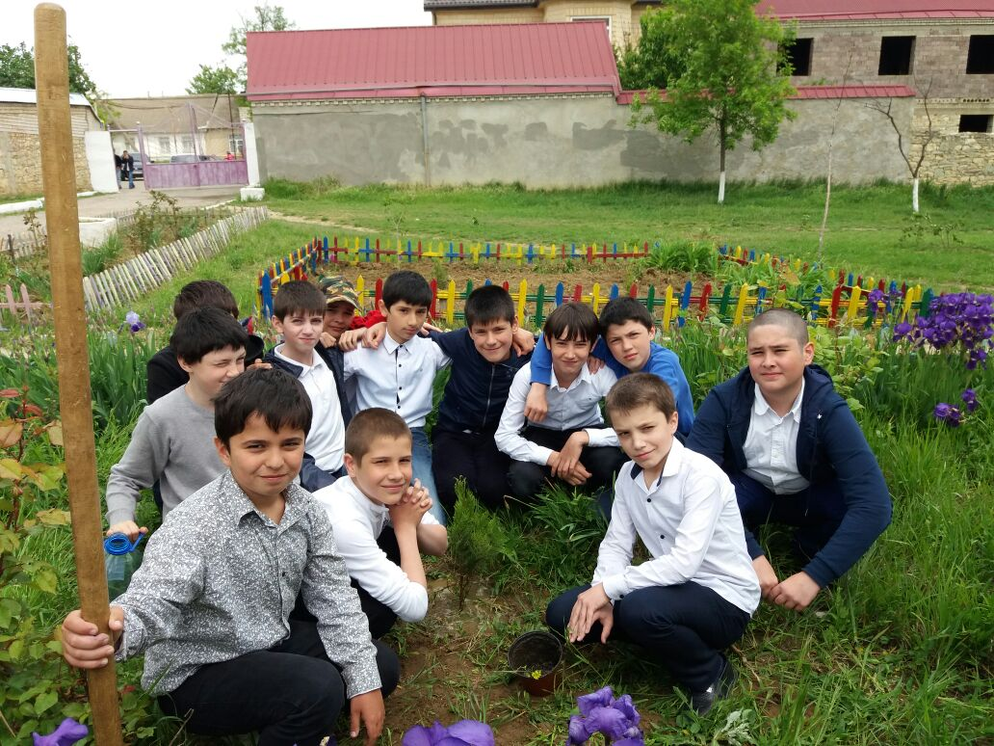

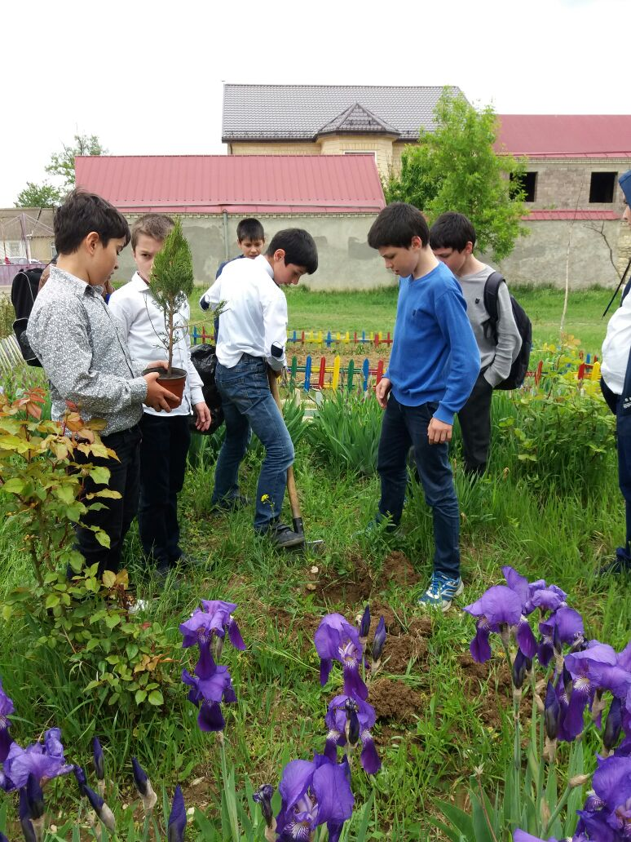

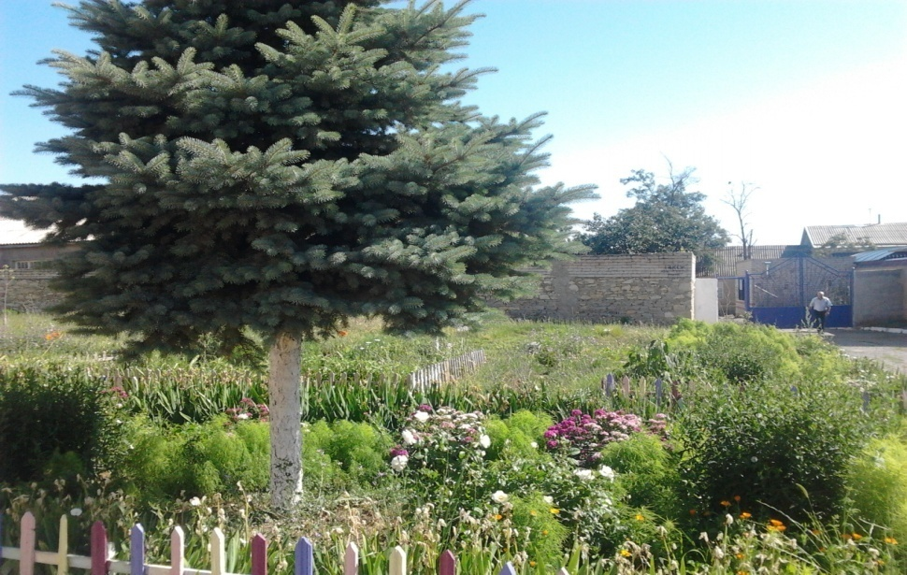
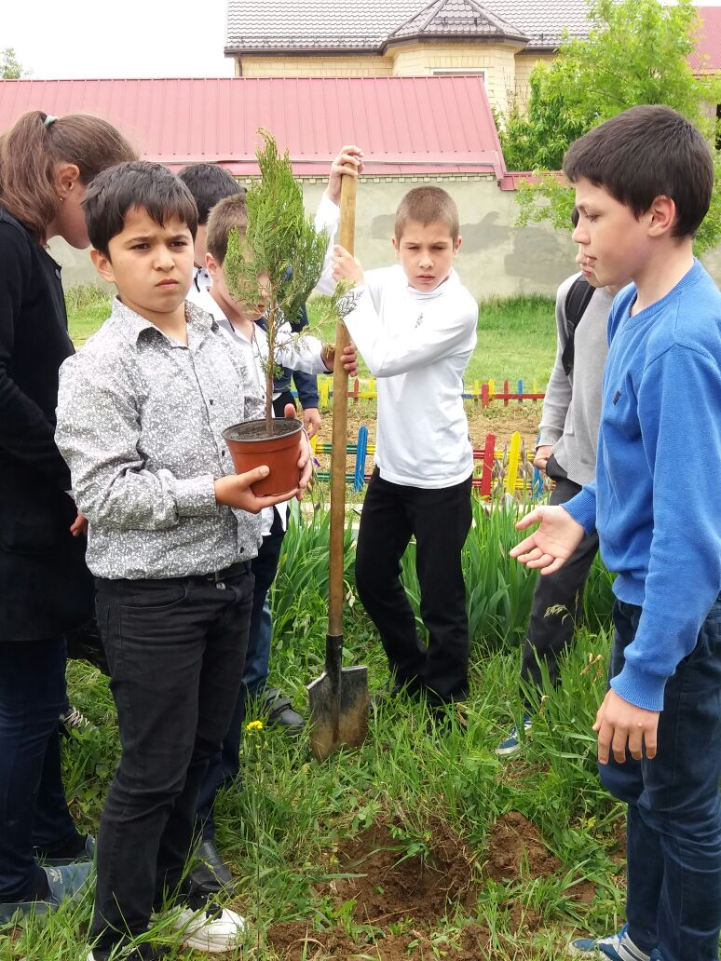

Наша школа-это не только образовательное учреждение, но и дом для большинства воспитанников. Именно здесь они проводят большую часть своего времени, поэтому необходимость создания уютной, комфортной обстановки побудила коллектив превратить территорию двора в цветущий оазис.

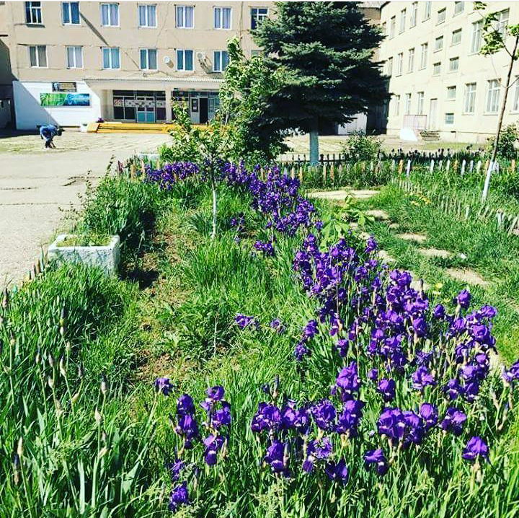

Во дворе школы имеются цветочные газоны. Чтобы газон не терял своей привлекательности, следим за его состоянием: регулярно поливаем, стрижем.
При устройстве цветочного газона были подобраны растения, чтобы газон весь год являлся «садом непрерывного цветения». Весной - нарциссы, ирисы; в середине лета - гвоздики турецкие, календулы, все лето и до поздней осени – розы, осенью – декабристы в сочетании с декоративными растениями. Вокруг школы посажены такие деревья как: каштан, береза, туя восточная, плодоносные деревья и т.д. В течение года дети ухаживали за деревьями. Также производилась очистка территории и спортивной площадки от мусора.
Как театр начинается с вешалки, так и наша школьная территория с красивого забора, который имеет длину 290 метров. Придя на смену старому, добавил нотку новизны в облик школы.
Забор покрашен вместе с центральными воротами школы, боковые ворота и 2 калитки, которые составляют общее ограждение школы.
Спортивная площадка - это важная часть школьной территории, где ученики проводят много времени. У нас их две, которые оборудованы конструкциями разнообразными по форме и назначению. Окрашенные яркими и стойкими эмалями, они привлекают взор, хорошо смотрятся на фоне школы.

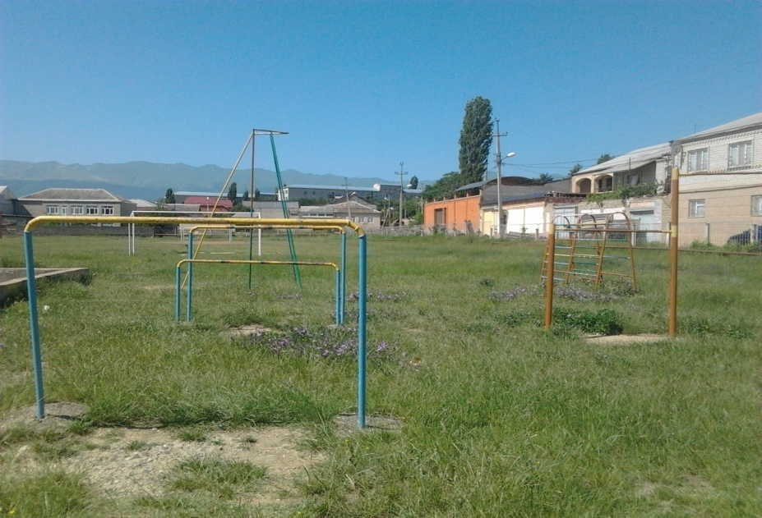

Наряду с положительными сторонами в благоустройстве школы имеются и отрицательные:
- фасад здания школы нуждается в обновлении;
- двор - в обновлении асфальтного покрытия.
Вывод: изучая растительный мир цветочные и декоративные растения, постигая законы природы, дети не только обогащаются знаниями, но и легче и быстрее развивается чувство любви и уважения к окружающей природе. Цветоводство является формой разумного использования свободного времени для трудового воспитания детей.

12. Финансово-экономическая деятельность учреждения.
12.1.Годовой бюджет 2019 года

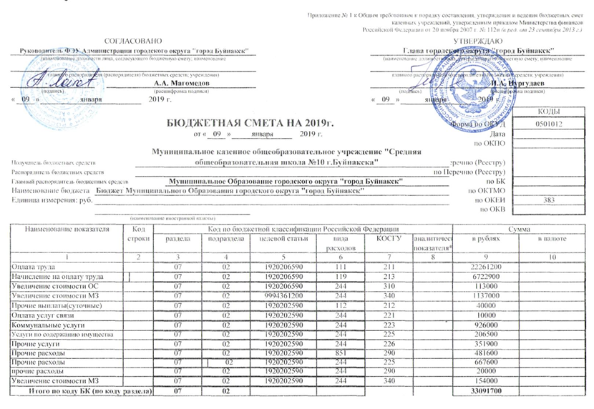

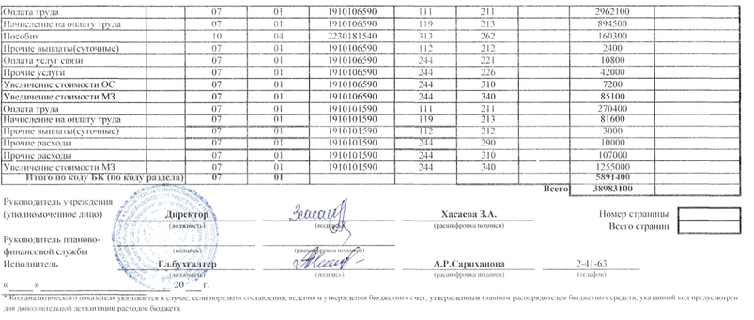
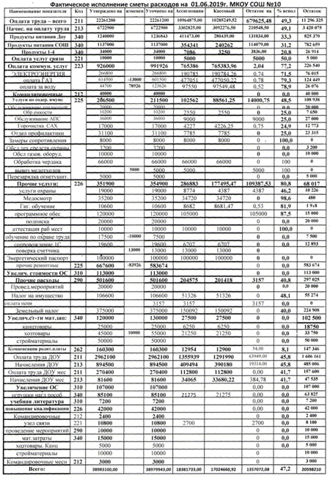

12.4.Ремонтные работы (какие виды работ были произведены в течение года).
На ремонтные работы в 2017-2018 учебному году были выделены средства в размере 50000 рублей.. Силами работников школы и родителей учащихся был произведен космический ремонт классных помещений, фойе школы и рекреации. В Спортивном зале № 1 произведен косметический ремонт пола и стен (покраска), которые не проводились последние 4 года.
А так же, организованы следующие виды работ:
- замена кранов в школьной столовой 8 шт.;
- замена унитазов в санузлах;
- очистка чердачных помещений;
- очистка территории школы от сухой травы;
- промывка емкости для воды;
- покраска панелей коридоров и лестничных пролетов здания школы;
- замена 5-х ламп внешнего освещения.

12.5. Оборудование, полученное или приобретенное за год.

В целях исполнения и устранения замечаний надзорных органов в школе были проведены следующие работы:
- На мусорные контейнеры были изготовлены плотно закрываемые крышки из металла израсходовано 1300 руб.
- Изготовлен контейнер для хранения люминесцентных ламп, из оцинкованной стали затраты 1250 руб.
- В столовой, медпункте и всех туалетных комнатах, установлены электрополотенце (сушилки для рук)и педальные ведра в количестве-8 шт. затраты 19 300 руб.
- В складских помещениях установлены приборы для измерения относительной влажности и температуры воздуха.
В целях приведения в соответствие с предъявляемыми требованиями минздравом к медицинским кабинетам: был произведен полный ремонт медкабинета, строительство отдельного помещения - изолятора, площадью более 5м2, а общая площадь медкабинета составляет 34,16м2 затрачено 50 тыс.рублей.
Для улучшения санитарных условий пожарной безопасности в ГПП установлены дополнительные розетки электричества, отремонтировано помещение туалетов с заменой поломанных облицовочных плит, смывных бочков и кранов на умывальниках, отремонтировано 12 шкафов.
В целях обеспечения бесперебойной работы пищеблока заменены в электрических плитах 6 шт. тенов, автоматы, выключатели в количестве 4 шт. и кранов в количестве 3 шт.- затрачено 13,5 тыс.рублей. В подвале изготовлена и установлена пластиковая емкость на 6 тонн воды, стоимостью - 28 тыс.руб.
Для обеспечения экономии теплоэнергии все отопительные трубы были изолированы более 40 метров и установлены два циркуляционных насоса, затраты составили - 12 тыс.руб.
В спортивном зале №2 демонтировали 32 светильников старых люминесцентных ламп и установили два новых прожектора, восстановили 2 старых на высоте 6 метров, произвели ремонт штукатурку стен затраты составили 8 тыс.рублей.
В целях безопасности нарастили перила на лестничной клетке 3 этажа в ГПП и правом крыле учебного корпуса. Установили новые светильники в архиве, учительском туалете и на проходе в спортзал.
Произвели замену ламп прожекторов по всему периметру школы 8 шт. по 250 руб.
Произвели ремонт металлической ограды по периметру школы более 10 метров.
Произвели замену разбитых стекол более 15 шт. ремонт поломанных стульев 23 штуки парт - 3, ремонт ворот.
Построили гардероб отдельно для учащихся 1-4 классов. Приспособили помещение под комнату для отдыха младшего обслуживающего персонала.
2018-2019 учебном году было приобретено 4 доски,43 стула и 2 шкафа на общую сумму 115 тыс.рублей.

13.Задачи развития образовательной среды на следующий год.
Методическая тема школы:

«Совершенствование качества образования, обновление содержания и педагогических технологий в условиях реализации ФГОС»

Цели, задачи методической работы на 2019-2023 годы

Цели:
повышение качества образования через непрерывное развитие учительского потенциала, повышение уровня профессионального мастерства и профессиональной компетентности педагогов для успешной реализации ФГОС второго поколения и воспитания личности, подготовленной к жизни в высокотехнологичном, конкурентном мире, освоение педагогами инновационных технологий обучения.
Задачи:

• Совершенствовать условия для реализации ФГОС начального образования (НОО) и создавать условия для поэтапного введения ФГОС основного общего образования (ООО) и среднего общего образования (СОО)
• Создавать условия (организационно-управленческие, методические, педагогические) для обновления основных образовательных программ НОО, ООО и написания основной образовательной программы СОО образовательного учреждения, включающих три группы требований, в соответствии с Федеральным государственным стандартом нового поколения.
• Совершенствовать методический уровень педагогов в овладении новыми педагогическими технологиями.
• Активизировать работу по выявлению и обобщению, распространению передового педагогического опыта творчески работающих педагогов.
• Совершенствовать систему мониторинга и диагностики успешности образования, уровня профессиональной компетентности и методической подготовки педагогов.
• Обеспечивать методическое сопровождение работы с молодыми и вновь принятыми специалистами
. • Создавать условия для самореализации учащихся в образовательной деятельности и развития ключевых компетенций учащихся.
• Развивать и совершенствовать систему работы с детьми, имеющими повышенные интеллектуальные способности.
• Развивать ключевые компетенции учащихся на основе использования современных педагогических технологий и методов активного обучения

13.2. Новые проекты, программы развития ОУ в среднесрочной перспективе.
Реализация проектов «Предшкольная подготовка детей как один из приоритетных направлений модернизации образования» и «Звезды на земле», разработка индивидуальных учебных планов в старшей школе по предпрофильному обучению.
13.3. Планируемые структурные преобразования в учреждений.
Образовательное учреждение МКОУ СОШ №10 планирует продолжить принимать участие в предстоящем году 2019-2020 учебном году в национальном проекте «Образование» по поддержке талантливой молодежи МОН РД в номинации:
- учебно- исследовательская деятельность;
- социально- значимая и общественная деятельность;
- профессиональное творчество;
-художественное мастерство;
- любительский спорт.
13.4.Программы, проекты, конкурсы, гранты, в которых планирует учреждение принять участие в предстоящим году.
- Проект- интеллектуальный клуб «Звезды на земле» Грант главы РД;
- Исследовательская конференция «Шаг в будущее»;
- «Центр поддержки талантливой молодежи» Алтайский край, город Бийск.
- ООО «ИРШО» «Олимпус», «Альбус».
- Молодежный чемпионат по предметам Красноярский край, город Пермь.
- НОУ ЦДОШ «Надежда» МОН РД.
- Всероссийская дистанционная олимпиада «Муравейник»
- Всероссийская дистанционная олимпиада «Планета математики»
- Всероссийская дистанционная олимпиада«Гений математики»
- Всероссийская дистанционная олимпиада«Грамматическая карусель»
- Международный дистанционный конкурс «Русский медвежонок»

